<!--
<Section>
<Description>
<Metadata name=”Title”> გამოწვევის 20 წელი. 20 YEARS IN ACTION
</Metadata>
</Description>
-->
<!--
</Section>
-->
<!--
<Section>
<Description>
<Metadata name=”Title”> გამოწვევის 20 წელი.
</Metadata>
</Description>
-->

AYEG
ეს ისტორია 1989 წლის 25 აპრილს დაიწყო. მაშინ, როდესაც თბილისის სახელმწიფო უნივერსიტეტის აქტიური და ინციატივიანი სტუდენტები ეკონომიკის თანამედროვე პრინციპების დანერგვის იდეით გაერთიანდნენ. ახალგაზრდა ეკონომისტებმა მიზნად დაისახეს ეკონომიკური აზროვნების გავრცელება და ქვეყნის განვითარების ხელშეწყობა. 1 პატარა ოთახი, 1 მაგიდა, რამოდენიმე სკამი, 1 საბეჭდი მანქანა და ენთუზიაზმით სავსე ახალგაზრდა ეკონომისტები – ასე დაიწყო საქართველოს ახალგაზრდა ეკონომისტთა ასოციაციის ამბავი.

გადიოდა წლები, ვითარდებოდა გარემო და ადეკვატურად ვიზრდებოდით ჩვენც. იზრდებოდა თანამოაზრეთა, მხარდამჭერთა და პარტნიორთა რიცხვი, იქმნებოდა რეგიონული ქსელი, მატულობდა თანამშრომლების, პროგრამებისა და პროექტების რაოდენობა. ასოციაციის მუშაობის მიმართულებებისა და პრინციპების ერთგულება ხან თითქოს გარემოსთან წინააღმდეგობაშიც მოდიოდა. დღეს უკვე ორგნიზაციას აქვს საკუთარი ოფისი, თანამედროვე ინვენტარი და ტექნიკა, თუმცა ფასეულობები უცვლელი დარჩა. 20-წლიანი გზა დასტურია იმისა, რომ ჩვენ შეგვიძლია ვიამაყოთ ჩვენი მდგრადი საქმით, რომელსაც ვაკეთებთ და რომელიც ასე ძალიან გვიყვარს.

ბიზნესგარემოს გაუმჯობესების, დემოკრატიული მმართველობის, ეკონომიკური რეფორმებისა და ახალგაზრდა ეკონომისტების განვითარების ხელშეწყობა ასოციაციის უცვლელი პრიორიტეტებია. ჩვენი საქმიანობები დივერსიფიცირებულია მონიტორინგის, ანალიზის, ცნობიერების ამაღლების, ბიზნესის მხარდაჭერის, კანონშემოქმედებითი და სხვა მრავალი მიმართულებით.

ჩვენ ვმუშაობთ აბსოლუტურად განსხვავებული ბენეფიციარებისათვის და მათი რაოდენობა მუდმივად იზრდება: სტუდენტები, მცირე მეწარმეები, ცენტრალური და ადგილობრივი ხელისუფლების წარმომადგენლები, სოფლის ექიმები, დევნილი და სოციალურად დაუცველი მოსახლეობა, მედია, რეგიონული არასამთავრობოები და ა.შ.

საეა-ს საყრდენ ძალას წევრები წარმოადგენენ. მრავალი მათგანი დღეს უკვე წარმატებული ბიზნესმენი ან სახელმწიფო მოხელეა, რომლებიც კვლავაც აქტიურად უჭერენ მხარს ორგანიზაციის საქმიანობას.

დღეს ჩვენთან 25-ზე მეტი პროფესიონალი მუშაობს. დარწმუნებით შემიძლია ვთქვა, რომ ნებისმიერი ინციატივისა და მიღწევის მთავარ გასაღებს ის ადამიანები წარმოადგენენ, რომლებსაც ყოველდღიური საქმიანობით წვლილი შეაქვთ ორგანიზაციის განვითარებაში. ამიტომ, პირველ რიგში, განსაკუთრებული მადლობა უნდა ვუთხრათ საეა-ს გუნდს, ყველა იმ ადამიანს, რომელსაც 20 წლის განმავლობაში, ერთი პატარა ნაბიჯი მაინც გადაუდგამს ეკონომისტთა ასოციაციაში.

ჩვენი 20-წლიანი გზა მუდამ სავსე იყო გამოწვევებითა და ბარიერებით. განვითარებამ და გარემოს ცვლილებებმა დღის წესრიგში დააყენა ძლიერი შიდაორგანიზაციული სისტემის ჩამოყალიბება. თითქმის 7 წელი მუდმივად ვმუშაობდით სტრუქტურის ოპტიმიზაციასა და შიდა სტანდარტების დანერგვაზე. ამასთან, 2008 წელს ორგანიზაციის საერთო კრებამ დაამტკიცა აბსოლუტურად ახალი წესდება, რომელიც სრულ შესაბამისობაშია არსამთავრობო ორგანიზაციის ყველაზე პროგრესულ სტანდარტებთან.

შიდა სტანდარტების ჩამოყალიბება ორგანიზაციის ყველა თანამშრომლის უშუალო და აქტიური ჩართულობით მიმდინარეობდა. ასევე, საერთაშორისო ექსპერტების დახმარებით ჩატარდა შიდაორგანიზაციული ხანგრძლივი ტრენინგი მენეჯმენტის სტნადარტების დანერგვისა და გაუმჯობესების მიზნით. შედეგად შემუშავდა აღმასრულებელი სამსახურის სახელმძღვანელო ინსტრუქცია, რომელიც უზრუნველყოფს საეა-ს გამართულ, ორგანიზებულ და მოწესრიგებულ ფუნქციონირებას.

საქმიანობების ეფექტიანად განხორციელება და შედეგების მიღწევა შეუძლებელი იქნებოდა პარტნიორებთან წარმატებული კომუნიკაციისა და კონსტრუქციული თანამშრომლობის გარეშე. თითოეული წარმატებული პროექტი საეა-სთვის პარტნიორებთან სტრატეგიული და გრძელვადიანი თანამშრომლობის საწინდარია, რაც ჩვენთვის განსაკუთრებით ფასეულია და საშუალებას გვაძლევს, დროულად და ადეკვატურად ვუპასუხოთ ქვეყანაში მიმდინარე პროცესებს. საქართველოს ახალგაზრდა ეკონომისტთა ასოციაციის სახელით მინდა გულითადი მადლობა გადავუხადო ყველა ადგილობრივ და საერთაშორისო ორგანიზაციას, რომელიც ამ ხნის მანძილზე გვიწევდა მხარდაჭერას.

საქართველოს მასშტაბით ჩვენ ვართ ერთ-ერთი პირველი არასამთავრობო ორგანიზაცია, რომელიც დაფუძნების დღიდან მიზანმიმართულად მუშაობს ქვეყნის ეკონომიკური განვითარების ხელშეწყობისათვის.

ჩვენ:

- ვაკეთებთ საჭირო საქმეს, საჭირო დროს!
- ვართ მოტივირებული გუნდი, რომელიც ვზრუნავთ უკეთესი მომავლისთვის;
- ერთნაირი ძალისხმევითა და შემართებით ვუდგებით განსხვავებული შინაარსისა და მოცულობის საქმეს;
- წარმოვადგენთ სტაბილურ, მდგრად და დამოუკიდებელ ორგანიზაციას, რომელიც უმკლავდება გაუთვალისწინებელ და კრიზისულ სიტუაციებს;
- არასდროს ვკმაყოფილდებით მიღწეული შედეგებით და მზად ვართ, ვუპასუხოთ დროს.

საქართველოს ახალგაზრდა ეკონომისტთა ასოციაციის 20-წლიანი მოღვაწეობის შედეგად

- განხორციელდა 53 პროექტი;
- გამოიცა 93 პუბლიკაცია;
- ჩატარდა 307 სოციოლოგიური და მარკეტინგული კვლევა;
- შემუშავდა 50 ტრენინგ-კურსი;
- ტრენინგი გაიარა: 25 000-მა სტუდენტმა, 1000-მა მცირე მეწარმემ, 500-მა დევნილმა ქალმა;
- კონსულტაცია გაეწია 5000-მდე მეწარმეს;
- სტაჟირება გაიარა 800-მდე სტუდენტმა;
- ჩატარდა 400-ზე მეტი სამუშაო შეხვედრა და კონფერენცია.

ჩვენ ვამაყობთ მიღწეული შედეგებით და ვაღიარებთ ახალ გამოწვევებს

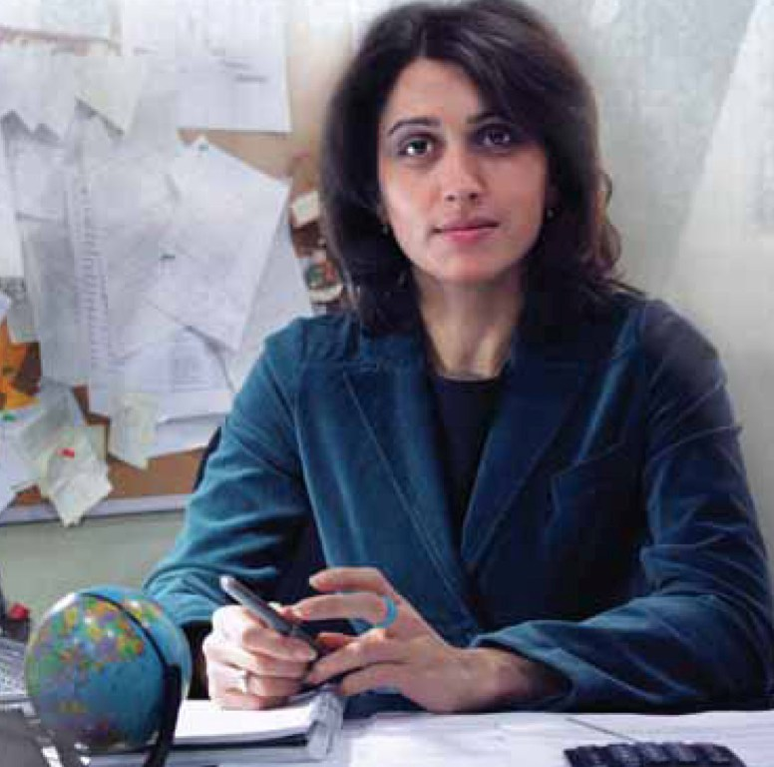

ანა ქათამიძე
გამგეობის თავმჯდომარე
<!--
</Section>
-->
<!--
<Section>
<Description>
<Metadata name=”Title”> ჩვენს შესახებ
</Metadata>
</Description>
-->

მუშაობის პრინციპები
კონსტრუქციული თანამშრომლობა – ასოციაცია თანამშრომლობს ნებისმიერ დაინტერესებულ სახელმწიფო, საზოგადოებრივ და საერთაშორისო ორგანიზაციასთან, სამეცნიერო და საგანმანათლებლო დაწესებულებასთან, კერძო სექტორსა და მას-მედიასთან.
საზოგადოების ინფორმირებულობა – ასოციაციის საქმიანობა არის ღია და გამჭვირვალე; ფართო საზოგადოებას მუდმივად აწვდის ინფორმაციას მიმდინარე ეკონომიკური პროცესების, სიახლეებისა და განხორციელებული საქმიანობის შესახებ.
სისტემურობა – ასოციაცია ნებისმიერ სფეროზე მუშაობისას ითვალისწინებს ურთიერთკავშირს და ზეგავლენას მთლიან ეკონომიკურ პროცესებზე, განიხილავს რა მას ერთიან კონტექსტში.

მისიის დებულება

საქართველო ახალგაზრდა ეკონომისტთა ასოციაცია (საეა) არის არაკომერციული, აპოლიტიკური, არასამთავრობო ორგანიზაცია, მისი მიზანია საზოგადოების ეკონომიკური განატლება, დემოკრატიის ხელშეწყობა და პარტნიორ ორგანიზაციებსა და კერძო სექტორტან თანამშრომლობით ქვეყნის ეკონომიკურ განვითარებაში წვლილის შეტანა
საეა არ დაიშურებს პროფესიონალიზმს, გამოცდილებასა და ძალისხმევას დასახული მიზნების მისაღწევად.

ჩვენი ღირებულებები
პროფესიონალიზმი – მიუხედავად ჩვენი მდიდარი გამოცდილებისა, ჩვენ ვისწრაფვით ჩვენი პირადი და პროფესიული ზრდისკენ;
გუნდური მუშაობა – ჩვენ ვაღიარებსთ გუნდური მუშაობის პრინციპს და ერთობლივი ძალისხმევით ვაღწევთ წარმატებას;
პასუხისმგებლობა – აღებულ ვალდებულებებს ვასრულებთ პროფესიონალიზმით და ვამაყობთ ჩვენი მიღწვებით;
კრეატიულობა – ყოველი ახალი კონცეფციის, მიდგომისა და მეთოდოლოგიის ფორმულირებას ვახდენთ ინოვაციურად და შემოქმედებითად.

ჩვენი ხედვა
ქვეყანაში ეკონომიკური ზრდის, კერძო სექტორის განვითარებისა და წარმატებული რეფორმების დანერგვის ხელშეწყობა.
ეკონომიკური განათლების ხარისხისა და ახალგაზრდა ეკონომისტების კვალიფიკაციის ამაღლება.

ჩვენი პრიორიტეტები
ბიზნესგარემოს გაუმჯობესების ხელშეწყობა
საქართველოს ახალგაზრდა ეკონომისტთა ასოციაციას ბიზნესგარემოს გაუმჯობესების საკითხებზე მუშაობის 10-წლიანი გამოცდილება აქვს. ამ მიმართულებით საეა აქტიურად თანამშრომლობს სამთავრობო, კერძო და საერთაშორისო სექტორის წარმომადგენლებთან. ასოციაციას მნიშვნელოვანი წვლილი შეაქვს მცირე და საშუალო ბიზნესის განვითარებაში, ბიზნესმარეგულირებელი კანონმდებლობის დახვეწაში, ბიზნესის ინტერესების ადვოკატირებასა და მეწარმეობის განვითარებაში. საეა-ს პროფესიონალი ექსპერტები მუდმივად უწევენ კონსულტაციებს დამწყებ და მოქმედ ბიზნესმენებს, ამზადებენ სხვადასხვა ანალიტიკურ ნაშრომაბს და სპეციალურ სასწავლო პროგრამებს, რომლებიც მიზნად ისახავს მეწარმეების ცოდნის ამაღლებას და უნარების გაუმჯობესებას:
- მცირე და საშუალო ბიზნესი;
- ბიზნესმარეგულირებელი კანონმდებლობა;
- კერძო სექტორის საჭიროებების ადვოკატირება.
დემოკრატიული მმართველობისა და ეკონომიკური რეფორმების ხელშეწყობა

საჯარო სექტორის განვითარება საეა-ს ერთ–ერთი პრიორიტეტული მიმართულებაა. ასოციაციის ექსპერტები აქტიურად მონაწილეობენ მიმდინარე დემოკრატიული და ეკონომიკური რეფორმების პროცესებში. პერიოდულად მზადდება სხვადასხვა რეკომენდაციები, სახელმძღვანელოები და ტრენინგ-პროგრამები მიზნობრივი ჯგუფებისთვის. საეა მჭიდროდ თანამშრომლობს სახელმწიფო ორგანოებთან შემდეგი აქტუალური საკითხების განხილვის კუთხით:
- საჯარო ფინანსები;
- ადგილობრივი თვითმმართველობა;
- სოციალური საკითხები და სხვ.

ახალგაზრდა ეკონომისტების პროფესიონალური განვითარების ხელშეწყობა
ახალგაზრდების ცოდნის ამაღლების და უნარების ანვითარების მიმართულებით საეა დაარსების დღიდან მუშაობს. ნებისმიერ ახალგაზრდას ეძლევა შესაძლებლობა მონაწილეობა მიიღოს განატლების პროგრამის ფარგლებში მომზადებულ სხვადასხვა ტრენინგებში და კვლევითი ცენტრის საქმიანობაში. ასოციაცია ხელს უწყობს მოტივირებული ახალგაზრდების საზოგადოების სრულფასოვან წევრებად ჩამოყალიბებას. ახალგაზრდა ეკონომისტებს ეძლევათ საშუალება ისარგებლონ სხვადასხვა შესაძლებლობებით:
- ანალიტიკური და კვლევითი უნარების განვითარება;
- ეკონომიკური განატლების დონის ამაღლება;
- ურთიერთკავშირების გაღრმავება და სხვ.

<!--
</Section>
-->
<!--
<Section>
<Description>
<Metadata name=”Title”> რას ვაკეთებთ
</Metadata>
</Description>
-->

ადვოკატირება
გამოცდილება

საქართველოს ახალგაზრდა ეკონომისტთა ასოციაცია დაარსების დღიდან ჩართულია ადვოკატირების პროცესებში ეკონომიკური რეფორმების დახვეწისა და სოციალურეკონომიკური გარემოს გაუმჯობესების მიზნით. საეა ადვოკატირებას უწევს ზოგადად მოსახლეობის, ბიზნესისა და სახელმწიფო მართვის სისტემების გამოწვევებს. საეა-ს წარმატებული ადვოკატირების მაგალითებია: „ლიცენზიებისა და ნებართვების შესახებ კანონი“, „სახელმწიფო სოციალური დახმარების პროგრამის“ გაუმჯობესება და სხვ.

მიზნობრივი აუდიტორია

მცირე და საშუალო ბიზნესი; სიღარიბის ზღვარს ქვემოთ მცხოვრები მოსახლეობა; რეგიონის მოსახლეობა; ეკონომიკისა და მდგრადი განვითარების სამინისტროსა და შრომის, ჯანმრთელობის და სოციალური დაცვის სამინისტრო.

მეთოდოლოგია

საეა იყენებს მტკიცებულებებზე დაფუძნებული ადვოკატირების მიდგომას. იგი ჩართულია ყველა ტიპის სახელმწიფო ეკონომიკური პოლიტიკის შემუშავებაში და, შესაბამისად, აქცენტირებას ყოველთვის აკეთებს პოლიტიკურ, სოციალურ-ეკონომიკურ და სხვადასხვა ფაქტორებზე.

საეა იყენებს ადვოკატირების საფეხურეობრივ მოდელს, კეძოდ:

- საკითხის დასმა დღის წესრიგში;
- პოლიტიკის ფორმულირება;
- განხორციელება;
- შეფასება.


სოციალური და მარკეტინგული კვლევა

გამოცდილება

საქართველოს ახალგაზრდა ეკონომისტთა ასოციაციას სოციოლოგიური და მარკეტინგული კვლევების დაგეგმვისა და წარმართვის 9-წლიანი გამოცდილება აქვს. საეა-ს მიერ განხორციელებული კვლევების თემატიკა შეუზღუდავია. განხორციელებული კვლვების ძირითადი ნაწილი მიზანმიმართულია სიტუაციის შეფასებაზე, პრობლემის გამოვლენასა და ოპტიმალური გადაჭრის გზების მოძიებაზე.

დღეისათვის, მიზნობრივი აუდიტორიების დაინტერესებიდან გამოდინარე, კვლევები საეა-ს საქმიანობის ერთ-ერთ მნიშვნლეოვან ინსტრუმენტად მოიაზრება.

საკვლევი აუდიტორია:

- შინამეურნეობები;
- მეწარმეები;
- დევნილები;
- სტუდენტები.


მეთოდოლოგია

საეა-ს სოციოლოგიური და მარკეტინგული კვლევები ხორციელდება რაოდენობრივი და თვისობრივი კვლევის მეთოდებზე დაყრდნობით. ასოციაცია ძირითადად ეყრდნობა კვლევის შემდეგ მეთოდებს:

- მასობრივი გამოკითხვა;
- სიღრმისეული ინტერვიუ;
- ფოკუსჯგუფი და ჯგუფური ინტერვიუ;
- დოკუმენტების თვისობრივი შესწავლა

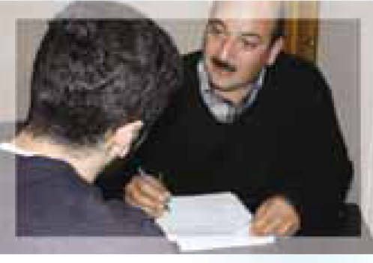
საქართველოს ახალგაზრდა ეკონომისტთა ასოციაციაში სოციოლოგიური და მარკეტინგული კვლევების წარმართვისას მოქმედებს ორგანიზაციის შიდა სტანდარტი, რომელიც, თავის მხრივ, მოიცავს შეფასების სისტემებსა და ხარისხის კონტროლს. ნებისმიერი ტიპის კვლევა ხორციელდება ზემოთ აღნიშნულ სტანდარტებთან შესაბამისობით.

ბიზნესკონსალტინგი

გამოცდილება

ახალგაზრდა ეკონომისტთა ასოციაცია 6 წელზე მეტია, აქტიურად ახორციელებს ბიზნესკონსულტაციების გაწევას დამწყები და მოქმედი ბიზნესმენებისათვის. ბიზნესის განვითარების ხელშეწყობა ორგანიზაციის ერთ-ერთ პრიორიტეტულ მიმართულებას წარმოადგენს. ბიზნესგარემოს განვითარების პროცესში აუცილებელია მკვეთრი ფოკუსირება, წინმსწრები გადაწვეტილებები და ინოვაციური მიდგომები. ასოციაცია კონსულტაციების გაწევას ახორციელებს ინდივიდუალურად ბიზნესის წარმომადგენლებისათვის, უზრუნველყოფს თითოეული მათგანისათვის უნიკალური გადაწყვეტილების მოძიებას. ასოციაცია ორიენტირებულია კლიენტისთვის არა მარტო ერთჯერადი კონსულტაციის მიწოდებაზე, არამედ მისი გრძელვადიანი განვითარებისა და წარმატების სტიმულირებაზე.

ასოციაცია ბიზნესის წარმომადგენლებს სთავაზობს კონსულტაციებს ისეთ სფეროებში, როგორიცაა:

- საგადასახადო და საბაჟო ადმინისტრირება;
- ლიცენზირება;
- ბუღალტრული აღრიცხვა;
- ფინანსური ანალიზი;
- ბიზნესის რეგისტრაცია;
- ბიზნესგეგმის შემუშავება;
- მენეჯმენტი;
- მარკეტინგი და სხვ.

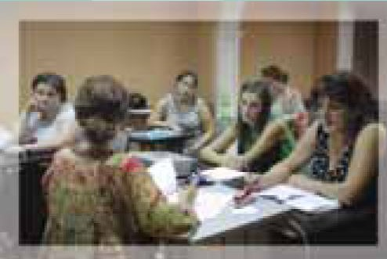

მიზნობრივი აუდიტორია

ბიზნესკონსულტაციების მომხმარებლები უმეტესად არიან სხვადასხვა სფეროში მომუშავე მცირე და საშუალო ბიზნესის წარმომადგენლები. ასოციაციის კონსულტაციები განკუთვნილია ყველა სახისა და სფეროს ბიზნესისათვის, თუმცა უმეტესად ასოციაცია კონსულტაციას უწევს მცირე და საშუალო ბიზნესის წარმომადგენლებს. მათ შორის ძირითადი აუდიტორიებია:

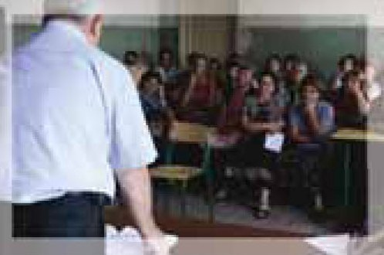
- დამწყები ბიზნესი;
- ფერმერები;
- ქალები;
- ვაჭრობისა და მომსახურების სფეროში არსებული ბიზნესი.

მსხვილი კომპანიებისათვის ასოციაცია წევს დამატებით მომსახურებას, კერძოდ კი ახორციელებს კვლევებს, ადგენს მენეჯმენტ-პროექტებს და აყალიბებს სხვადასხვა ტიპის სტრატეგიებს. სტრატეგიები, თავის მხრივ, მოიცავს კონკურენტებთან უპირატესობის მოპოვებას, ინვესტორებისა და სავაჭრო პარტნიორების მოძიებას, კომუნიკაციის სტრატეგიის შედგენას და სხვ.

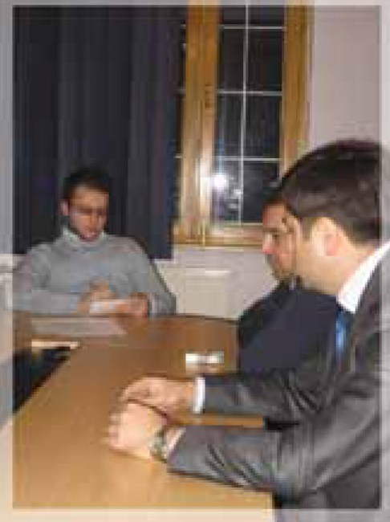

მეთოდოლოგია

ასოციაცია ბიზნესკონსულტაციების გაწევისას ხელმძღვანელობს კონკრეტული მეთოდოლოგიით, მკაცრად არის განსაზღვრული კონსულტანტები და კონსულტაციების გაწევის ფორმატი. ასოციაციის მიერ ბიზნესის წარმომადგენლებისათვის ხდება როგორც ერთჯერადი, ასევე მრავალჯერადი კონსულტაციების გაწევა მომხმარებლის დაინტერესების შემთხვევაში.

ასოციაციაში კონსულტაციების გაწევისას მოქმედებს ორგანიზაციის შიდა სტანდარტი, რომელიც, თავის მხრივ, მოიცავს შეფასების სისტემებსა და ხარისხის კონტროლს. ნებისმიერი ტიპის კონსულტაციის გაწევა ხდება ზემოთ აღნიშნულ სტანდატრებთან შესაბამისობით.

ტრენინგები

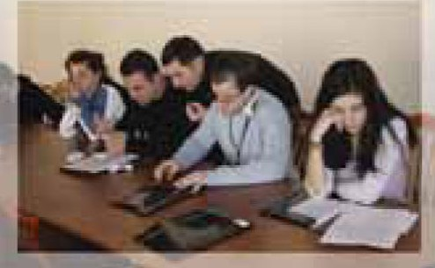
გამოცდილება

საქართველოს ახალგაზრდა ეკონომისტთა ასოციაციის ტრენინგ-კურსების მაღალი ხარისხი 20-წლიან წარმატებულ გამოცდილებას ემყარება.

თითოეული ტრენინ-კურსი აუდიტორიისთვის დამახასიათებელი სპეციფიკის გათვალისწინებით მზადდება. საეა-ს მიერ შეთავაზებული სასწავლო პროგრამა გადის აკრედიტაციას შიდა სტანდარტების შესაბამისად. აღნიშნული სტანდარტი ვრცელდება სასწავლო მასალის მომზადებაზე, ტრენინგის ორგანიზებასა და ჩატარების ხარისხის შეფასებაზე.

საეა-ს ტრენინგებზე მაღალ მოთხოვნას ტრენინგ-პროგრამების მრავალფეროვნებასთან ერთად განაპიროებებს ტრენერების კვალიფიკაციის დონე. 15 ტრენერს გავლილი აქვს აკრედიტაცია და ისინი უზრუნველყოფენ ტრენინგის მასალების თანხვედრას მიღებულ სტანდარტებთან.

მიზნობრივი აუდიტორია

- სტუდენტები;
- დამწყები და მოქმედი ბიზნესმენები;
- ექიმები;
- დევნილები;
- ქალები;
- ჟურნალისტები;
- არასამთავრობო სექტორის წარმომადგენლები;
- ადგილობრივი თვითმმართველობის წარმომადგენლები;
- სახელმწიფო სტრუქტურების წარმომადგენლები და სხვ.

მეთოდოლოგია

სასწავლო პროგრამა მოიცავს მონაწილის სამუშაო წიგნს, პრეზენტაციას და ტრენერის სახელმძღვანელოს.

კურსის დასრულებისას ხორციელდება ჩატარებული ტრენინგის, ტრენერისა და მასალის შეფასება, შეფასების კითხვარის საფუძველზე. რაოდენობრივი და ხარისხობრივი მაჩვენებლების ანალიზის საფუძველზე ხორციელდება სემინარ-ტრენინგების განახლება და ხარვეზების აღმოფხვრა.

მონაწილეებს ყოველგვარი პირობა აქვთ შექმნილი ცოდნის გასაღრმავებლად, ვინაიდან თეორიულ მასალასთან ერთად განიხილავენ პრაქტიკულ მაგალითებსა და სიტუაციებს. სიმულაციური თამაშების დახმარებით მონაწილეები ეჩვევიან დამოუკიდებლად გადაწყვეტილებების მიღებას, გუნდურ მუშაობას და პრობლემის გადაჭრის გზების მოძიებას, რაც შემდგომში განაპირობებს ლიდერული, ორგანიზაციული და გუნდური უნარ-ჩვევების გამომუშავებას.

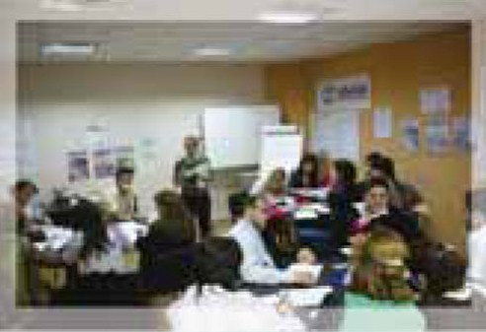

ტრენინგ-კურსები:

- ეკონომიკის საფუძვლები;
- მარკეტინგის საფუძვლები;
- მენეჯმენტის საფუძვლები;
- სადაზღვევო საქმე;
- საგადასახადო საქმე;
- საბანკო საქმე;
- ეფექტური PR ბიზნესში;
- რეკლამა;
- პრეზენტაციული უნარ-ჩვევები;
- გუნდური მუშაობის პრინციპები.

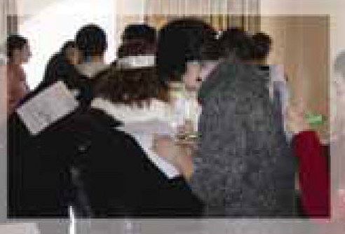

სახელმძღვანელოები და გზამკვლევები

გამოცდილება

ახალგაზრდა ეკონომისტთა ასოციაცია პერიოდულად გამოსცემს სახელმძღვანელოებს, გზამკვლევებსა და პუბლიკაციებს, როგორც პროექტის ფარგლებში ასევე რესურსცენტრის მიერ.

სახელმძღვანელოები შედგენილია მიზნობრივი აუდიტორიისთვის მარტივ და გასაგებ ენაზე, მოიცავს პრაქტიკულ მაგალითებს ანალოგიებისა და სავარჯიშოების ფორმატში, რაც ხელს უწყობს მკითხველს, შეიძინოს პრაქტიკული უნარ-ჩვევები. სახელმძღვანელოებში ასევე წარმოდგენილია ინსტუქციები და რეკომენდაციები სხვადასხვა ეკონომიკური და ბიზნესმიმართულებით, მათ შორისაა: საგადასახადო და საბაჟო სისტემა, ბიზნესის რეგისტრაცია, ლიცენზირება, ბიუჯეტის მონიტორინგის მეთოდები და ა.შ.

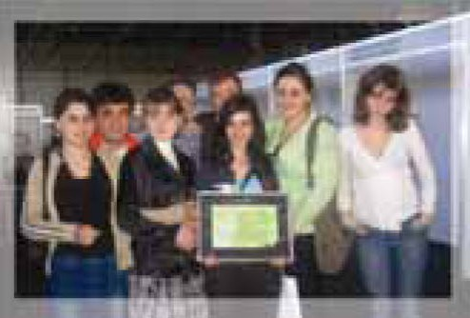
მიზნობრივი აუდიტორია

ასოციაციის პუბლიკაციები ხელმისაწვდომია ყველა დაინტერესებული პირისათვის, გამოცემისთანავე პუბლიკაცია ინახება ბიბლიოთეკაში, ხოლო ელ. ვერსია თავსდება ვებ-გვერდზე.

ასოციაციის მიერ გამოცემული პუბლიკაციების თემატიკა ძირითადად განკუთვნილია შემდეგი მიზნობრივი აუდიტორიებისათვის.

- სახელმწიფო სრუქტურები;
- ბიზნეს წარმომადგენლები;
- სტუდენტები;
- საერთაშორისო ორგანიზაციები;
- არასამთავრობო ორგანიზაციები;
- მედიის წარმომადგენლები.

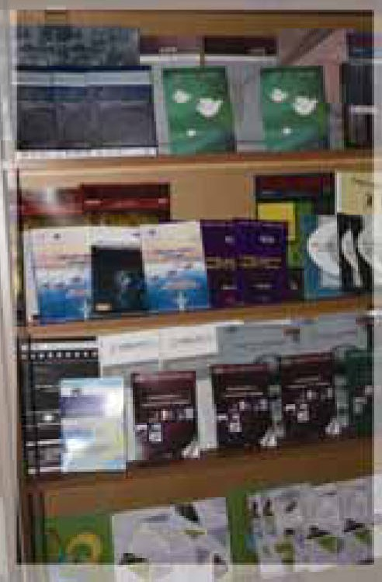

მეთოდოლოგია

პუბლიკაციის მომზადების მეთოდოლოგია და სპეციფიკა განისაზღვრება კონკრეტული პუბლიკაციის აუდიტორიისა და შინარსის გათვალისწინებით. ასოციაციის მიერ გამოშვებული ნებისმიერი პუბლიკაციის მიზანია, მისი შინაარსი მორგებული იყოს მკითხველის საჭიროებებზე და დაეხმაროს მას, მარტივად და გასაგებ ენაზე მიიღოს ინფორმაცია კანონმდებლობის, პროცედურებისა და მის საქმიანობასთან დაკავშირებული სხვა საკითხების შესახებ.

ასოციაციაში არსებობს ორგანიზაციის შიდა სტანდარტები, რომლებიც მოიცავს შეფასების სისტემებსა და ხარისხის კონტროლს. შესაბამისად, ასოციაციის მიერ ნებისმიერი პუბლიკაციის გამოცემა ხდება მხოლოდ შიდა სტანდარტებთან შესაბამისობის დამადასტურებელი აკრედიტაციის შემდეგ.

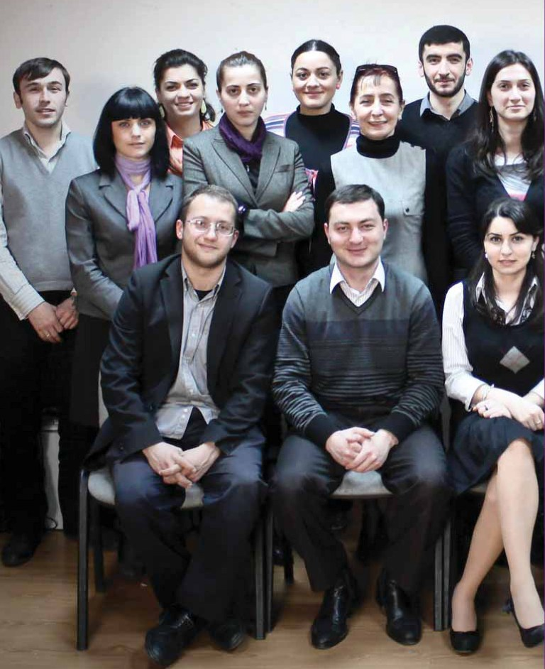

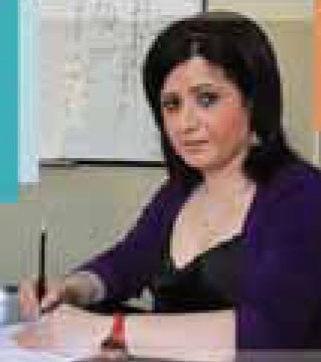
მადონა კოტია,
კვლევების კოორდინატორი
mkotia@ekonomists.ge

ჩემთვის ძალიან ბევრს ნიშნავს საეა-ს გუნდის წევრობა , აქ ყველა ერთმანეთს ამხნევებს წამოწყებული საქმის წარმატებით განსახორციელებლად. კარგი ისაა, რომ გუნდის თითოეულ წევრს აქ საქმესთან ერთად მეგობრობაც გვაერთიანებს.

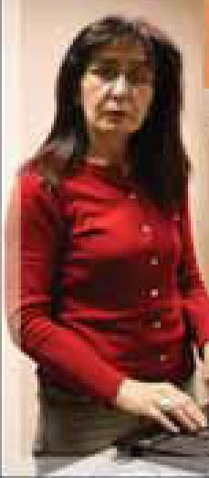
ნელი ფიცხელაური,
პროგრამის ოფიცერი
nfirtskhalauri@ekonomists.ge

ეს ის ადგილია, საითკენაც დილით ყველას მიეჩქარება და საიდან წასვლასაც საღამოს არავინ ჩქარობს. ასოციაციის წევრები საოცრად მონდომებულნი არიან, რომ ისწავლონ, განვითარდნენ და განახორციელონ მნიშვნელოვანი პროექტები. ეს საუკეთესო გუნდია, რაც მე მინახავს!

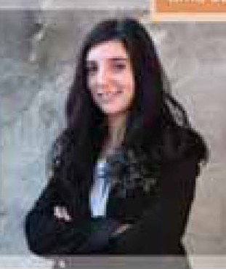
ნათია ზედელაშვილი,
დიზაინერი
design@ekonomists.ge

ძლიან მომწონს მეგობრულ, მაგრამ იმავდროულად საქმიან ატმოსფეროში მუშობა. საეა-ში ვატარებ საკმაოდ დიდ დროს.

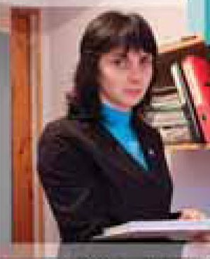
დოდო ჭუმბურიძე,
საზოგადოებასთან
ურთიერთობის მენეჯერი
pr@ekonomists.ge

ვიყო საეა-ს გუნდის წევრი, ნიშნავს განვდევნო შაბლონური აზრები და ჩამი ყოველდღიური ცხოვრების თანმდევი გახდეს კრეატიული იდეები.
... მუდმივი მზადყოფნა საინტერესო იდეების სადარაჯოზე.

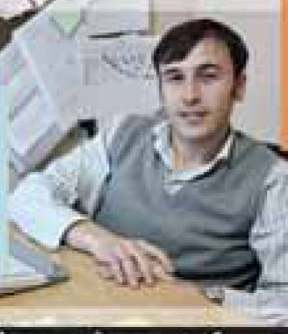
თემურ ყანჩაველი,
ბუღლტერი
tkanchaveli@ekonomists.ge
საეა-ში ყოფნა ყოველთვის მახალისებს, კარგი განწყობა ხომ წარმატებული დღისწინაპირობაა, საეა-ს გარეშე იმდენად წარმოუდგენელია დღე, ხშირად შაბათ–კვირასაც მოვდივარ



ქეთი ჭითანავა,
პროგრამული ოფიცერი
kchitanava@ekonomists.ge

ტერმინი „სამსახური“ საეას-თნ მიმართებაში უადგილოა, უფრო მეტი, ბევრად მეტია, ვიდრე უბრალოდ სამსახური. საეა-ს გუნდის წევრობით, რაღაც ერტიანის, საინტერესო „ცოცხალის“ ნაწილი ხდება.

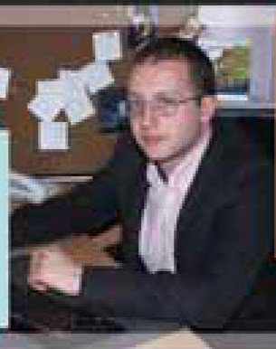

გიორგი ციმინტია,
განვითარების დეპარტამენტის უფროსი
developmend@ekonomist.ge

ასეა-ში გუნდის სხვა წევრებთან ერთად საინტერესო საქმეებს ვაკეთებ. ხარისხი, რა თქმა უნდა, არის უმაღლესი. მოსვლის დრიდანვე ვარკვევ საეა ჩემი პირველი თუ მეორე სახლია?

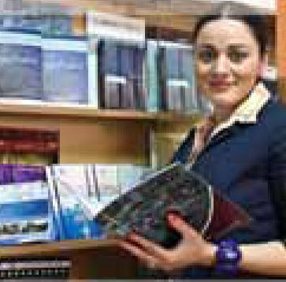

მარინა ნანიტაშვილი,
რესურსცენტრის უფროსი
mnanitashvili@ekonomists.ge

საეა-ს ჩემს ცხოვრებაში უდიდესი ადგილი უჭირავს.
შემიძლია ვაკეთო საინტერესო საქმე. ვიაზროვნო შემოქმედებითად და მყავდეს ბევრი მეგობარი.
მიხარია, რომ ოდესღაც შემოვაღე ამ დიდი სახლის კარი და დღეს მეც მისი ნაწილი ვარ

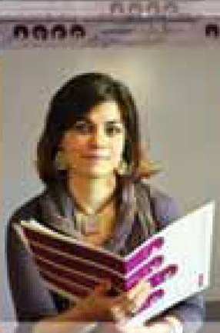

ქეთი ფაცაცია, განათლების დეპარტამენტის უფროსი
keti@ekonomists.ge

როგორ მინდა ამ გუნდის წევრი გავხდე - ნატვრა, რომელიც საეა-ში მოსვლისთანავე გამიჩნდა. დღეს, როგორც ამ გუნდის წევრს, მჯერა, რომ საეა-ს გუნდი ყოველთვის მიაღწევს დასახულ მიზნებს, ვინაიდან ჩვენ მხოლოდ ეკონომისტობა არ გვაერთიანებს.

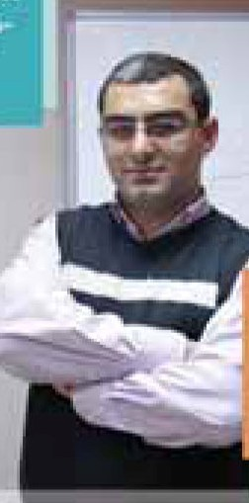

თენგის ჯოხაძე.
აღმასრულებელი აპარატის უფროსი
tjokhadze@ekonomists.ge

ჩემიცხოვრების საკმაოდ დიდ დროს აქ ვატარებ, კარის პირველად შემოღება არ მახსოვს. თითქოს აქ ვარ სულ. ჩემი მომავალიც საეა-სთან ასოცირდება.

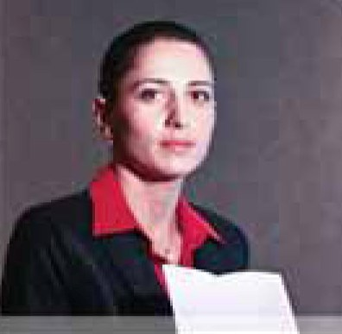

ანა ქათმაძე,
გამგეობის თავმჯდომარე
ani@ekonomists.ge

ჩვენ ვანაყობთ მიღებული
შედეგებით და ვაღიარებთ
ახალ გამოწვევებს

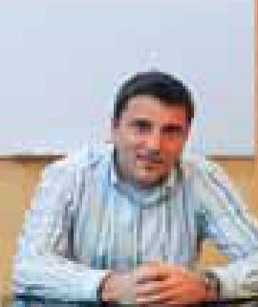

მიხეილ ადეიშვილი,
აღმასრულებელი დირექტორი
misha@ekonomists.ge

საეა-ში მოსვლისთანავე მივხვდი, რომ ეს იყო გუნდი, სადაც ყოფნა ჩემთვის პატივი იქნებოდა, გუნდის თითოეულმა წევრმა იცის, როდის არის მუშაობის დრო და როდის გართობის. საეა-ს გუნდი ყოველთვის მზად არის, შეხვდეს ახალ გამოწვევებს



სოსო ყიფიანი,
შესყიდვების ოფიცერი
skhipiani@ekonomists.ge

საეა–ში მეგობრების რჩევით მოვედი, განწყობა თავიდანვე „სასწავლო“ მქონდა. აქ ძალიან ბევრ რამეს ვსწავლობ და ბუნებრივია, მიყვარს აქაურობა

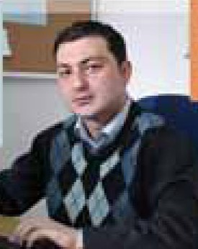

ოთარ კონჯარია,
ექსპერტი
okonjaria@ekonomists.ge

საეა-ში ყოფნა მიქმნის ჰარმონიას და სიმშვიდის განწყობას. გული აქეთ მომიჩქარის, ვიცი, რომ ჩემს საქმესთან ერთად ჩემი გუნდისც მელოდება.



რუსუდან ჯამასპიშვილი,
კომუნიკაციის მენეჯერი
rjamispishvili@ekonomists.ge

საეა-ს ყველაზე ახალი წევრი ვარ. საეა-ს წევრობა ჩემთვის ნიშნავს საინტერესო და მრავალფეროვან სამუშაოს, საინტერესო ადამიანებთან ურთიერთობა



დავით მერაბიშვილი,
სტატისტიკოსი
dmerabishvili@ekonomists.ge

ხანდახან ზედმეტად სერიოზული ვარ, რას იზამ, საქმეს ვერ დაემალები. ისე ჩემი განწყობა გარკვეულწილად იმაზეა დამოკიდებული, ბაზაში რამდენი შეცდომაა გაპარული. შაეა არის ადგილი, სადაც ვმუშაობ და ვერთობი (ძილს თუ არ ჩავთვლით, ფაქტობრივად აქ ვცხოვრობ).

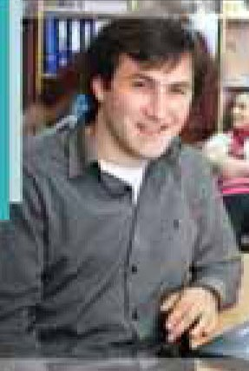

გოჩა მაღლაკელიძე,
ტექნიკური უზრუნველყოფის ოფიცერი
gmaglakelidze@ekonomists.ge

როდესაც საეა-ში მოვედი, მივხვდი რომ ეს იყო ერთი დიდი ოჯახი და მიხარია, რომ მე დღეს ამ ოჯახის წევრი ვარ. სახლიდან რომ გამოვდივარ არ ვამბობ სამსახურში მივდივარ-მეთქი, ვამბბობ, რომ მეორე სახლში მივდივარ.

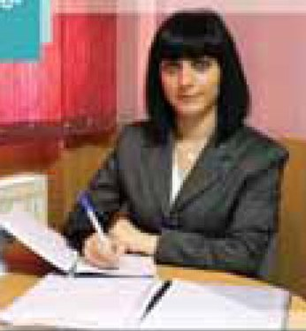

ნინო პატარაია,
ოპერატორი
npataraia@ekonomists.ge

საეა-ს გუნდის წევრობა ჩემთვის ასოცირდება კეთილი საქმის კეთების შესაძლებლობასთან საეაში ყოველთვის შეიძლება რაიმე ახალი გავიგო და კარგ განწყობაზე ვიყო.



ნათია დაღელიშვილი,
ეკონომიკური განათლების
პროგრამის კოორდინატორი
ndagelishvili@ekonomists.ge

საეა-ს გუნდის წევრობა ჩემთვის უმნიშვნელოვანესია – ესაა სტუდენტობის ახდენილი ოცნრბა, მუდმივი პროფესიული წინსვლა და ადამიანებთან ურთიერთობის უდიდესი სკოლა



ეკა მახარაძე,
ოფისმენეჯერი
emakharadze@ekonomists.ge

საეა ეს ის ადგილია, სადაც სიხარულით მოვდივარ ყოველდღე. აქ ყოველთვის დადებითი მუხტია. საეა-ს გუნდის წევრობა ჩემთვის ერთი დიდი ოჯახის წევრობასთან ასოცირდება

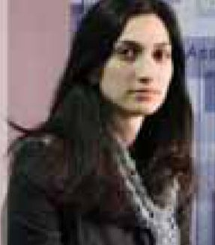

ნინო ქიტიაშვილი,
ადამიანური რესურსების მართვის მენეჯერი
nkitiashvili@ekonomists.ge

როდესაც ვამბობ, რომ საქართველოს ახალგაზრდა ეკონომისტთა ასოციაციაში ვმუშაობ, ეს ხშირად გაკვირვებას იწვევს, ამ განცხადებას ყოველთვის ერთგვარი „პატივისცემა“ მოჰყვება ხოლმა.
<!--
</Section>
-->
<!--
<Section>
<Description>
<Metadata name=”Title”> მაქვს პატივი, ვიყო საეას-ს გუნდის წევრი
</Metadata>
</Description>
-->
ჩვენ ვაღიარებთ გუნდური მუშაობის პრინციპს დ ერთობლივი ძალისხმევით ვაღწევთ წარმატებას. საეა-ში საღი აზრის დონეზე წამოყენებული ნებისმიერი იდეა განსჯის საგანი ხდება. ყოველივე ამის თანმდევია შეხვედრები, დისკუსიები და, საბოლოოდ, დასკვნით ეტაპზე დღის წესრიგში განიხილება დასმული საკითხის გადაწყვეტის გზები და ფორმები.

„მიზანი ამართლებს საშუალებებს“ – ჩვენ ვუარყოფთ აღნიშნულ დებულებას, რადგან ჩვენი გუნდის თითოეულმა წევრმა იცის, რომ ნებისმიერი აქტივობა აქტივობა ასოციაციის მიზნებსა და პრიორიტეტებთან შესაბამისობაში უნდა მოდიოდეს.

ჩვენი გუნდი მუდმივად ორიენტირებულია გამოცდილების გაზიარებასა და ახალი ცოდნის შეძენაზე. ჩვენ ერთად ვშრომობთ, ვიღწვით, ვვითარდებით და საგულისხმოა ისიც, რომ ერთად ვერთობით. მრავალწილიანი კორპორატიული კულტურის ჩამოყალიბება ჩვენი წარმატებაა. ჩვენი საქმიანობა მიღწეული შედეგით ფასდება. ახალგაზრდული შემართებით ფრთხილად, მაგრამ მტკიცედ მივიწევთ წინ. არ არსებობს ცუდი კითხვები, არსებობს ცუდი პასუხები. ჩვენი სურვილები დროში აცდენილად რომ არ გამოიყურებოდეს, გარემოსგან ნაკარნახევ პრიორიტეტებს ყოველთვის ვითვალისწინებთ და არგუმენტირებულად ვემზადებით პასუხისთვის.

ჩვენ ვარ გუნდი, რომელიც ბევრ ახალგაზრდას დაეხმარება ცოდნისა და გამოცდილების შეძენაში. ამის მაგალითია ეკონომიკური განათლების პროგრამის ფარგლებში ჩატარებული ტრენინგები და სტუდენტების მიერ რესურსცენტრის ბაზაზე განხორციელებული მიკროკვლევები.

საეა-ში სტაჟირების პერიოდში სტუდენტებს ეძლევათ საშუალება, დახვეწონ თავიანთი უნარ-ჩვევები და შეიძინონ გუნდური მუშაობის გამოცდილება.

დღესდღეობით ზოგიერთი სტუდენტი, რომელმაც წარმატებით გაართვა თავი ადაპტირების პროცესისთვის დამახასიათებელ სირთულეებს, უკვე ჩვენი გუნდის წევრია.

„მაქვს პატივი ვიყო გუნდის წევრი“ – ეს არ არის მხოლოდ სიტყვები, ამის ქვეტექსტი მარტივად იკითხება: საქმე, რომელიც მიყვარს“ და „გუნდი, რომელიც დასახულ მიზანს რეალობად აქცევს“.
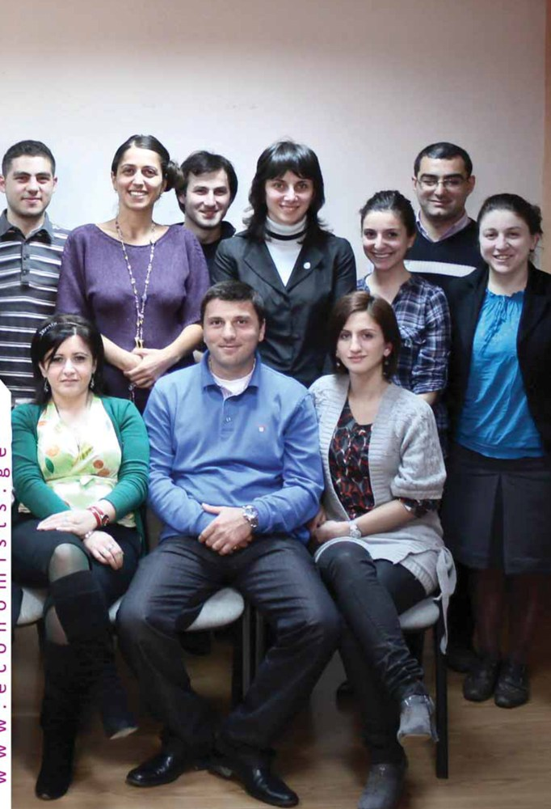

საქართველოს ახალგაზრდა ეკონომისტთა ასოციაციის წარმატების საიდუმლო შემდეგნაირად ფორმულირდება: გუნდურობა და უწყვეტი კავშირი თაობებს შორის. ისინი, ვინც კარიერა დაიწყეს საეა-ში, დღესდღეობით სამთავრობო, არასამთავრობო და ბიზნესსექტორში წამყვან პოზიციებზე მუშაობენ. საეა-ს გუნდი მუდამ გრძნობს და აფასებს მათ მხარდაჭერას.
<!--
</Section>
-->
<!--
<Section>
<Description>
<Metadata name=”Title”> საეა-ს წევრების მილოცვები
</Metadata>
</Description>
-->

20 წლის წინათ...

ჩვენ ვიყავით საეა-ს მეორე თაობა, იმ დროისათვის ასოციაციას უკვე ჰქონდა თავისი წესდება და ორგანიზაციის წარმატებისთვის აუცილებელი საფუძველი. ეს ჩვენი უფროსი თაობის დამსახურებაა. კარგი დასაწყისი საქმის ნახევარს უტოლდება და ჩვენც მოსვლისთანავე ვიტვირთეთ ასოციაციის მიზნების რეალობაში განმტკიცება.

ზრუნვა ბევრი მიმართულებით გვიწევდა... იმ დროისათვის ნაქირავები ერთოთახიანი საეა-ს ოფისად მოიაზრებოდა, საოფისედ აღნიშნული ფართის დაქირავებაც შემოწირულობების ხარჯზე ხერხდებოდა. ძირითადად იმ პერიოდში ოფისის არსებობა მიშა ჭკუასელისა და ვახტანგ ბუცხრიკიძის დამსახურება იყო. საოფისე ფართის არსებობას ასოციაციის შემდგომი წინსვლისთვის გადამწყვეტი მნიშვნელობა ჰქონდა.

ჩვენს ძირითად პრიორიტეტს წარმოადგენდა საეა-ს წევრების პროფესიული ზრდა, რათა შემდგომ ეტაპზე ისინი საზოგადოების აქტიური წევრები ყოფილიყვნენ.

1998 წლამდე ორგანიზაციამ მნიშვნელოვანი ნახტომები გააკეთა, რამაც ასახვა წევრების, პროექტებისა და ფინანსური რესურსების მნიშვნელოვან ზრდაშიც ჰპოვა. შემდგომ ეტაპებზე ეს პროცესი უწყვეტად გრძელდებოდა და, შეიძლება ითქვას, რომ დღეს საქართველოს ახალგაზრდა ეკონომისტთა ასოციაცია ინსტიტუციონალურად მდგრადი და მზარდად განვითარებადი სტრუქტურაა.

მე, როგორც ასოციაციის ყოფილ პრეზიდენტს, მიმაჩნია, რომ მოვახერხეთ შეგვექმნა მდგრადი სტრუქტურა, რომელიც ხვალაც იქნება, 10-20 წლის შემდგომაც და ზოგადად მის შემდგომ წინსვლას ხელს ვერაფერი შეუშლის.

სამომავლოდ ორგანიზაციამ უწყვეტად უნდა უზრუნველყოს წევრების პროფესიული ზრდის ხელშეწყობა და გაზარდოს ისინი ლიდერებად – სადაც უნდა იყვნენ მათი ცხოვრების შემდგომ ეტაპზე, მათ უნდა ჰქონდეთ ლიდერობისა და გადაწყვეტილების მიღების უნარი. სწორედ ამ უნარების შესწავლაზე უნდა გაკეთდეს აქცენტირება.

მნიშვნელოვნად მიმაჩნია, გაფართოვდეს საეა-ს წევრების სამოქმედო არეალი რეგიონალურ და საერთაშორისო დონეზე. კერძოდ, სასურველია, საეა-ს ტიპის ახალგაზრდულ ორგანიზაციებთან აქტიურად იმართებოდეს საქმიანი ფორუმები, დისკუსიები, კონფერენციები და სხვა ტიპის ღონისძიებები. ყოველივე ეს ახალგაზრდების განვითარების მამოტივირებელ ფაქტორად შეიძლება მივიჩნიოთ.

საბოლოო რეკომენდაციას რაც შეეხება, მივიჩნევ, რომ ასოციაციამ უნდა შეინარჩუნოს ნეიტრალური დამოკიდებულება „პოლიტიკური რხევებისადმი“, არ უნდა არსებობდეს „პოლიტიკური ელფერის“ მისადაგების საფრთხე. საქართველოს ახალგაზრდა ეკონომისტთა ასოციაციამ მაქსიმალური ძალისხმევითა და მონდომებით უნდა განამტკიცოს თავისი პროფესიული ნიშა. რეკომენდირებულია, სისტემატურად ფიქსირდებოდეს ასოციაციის პოზიცია საზოგადოებისათვის აქტუალურ ეკონომიკურ საკითხებზე.

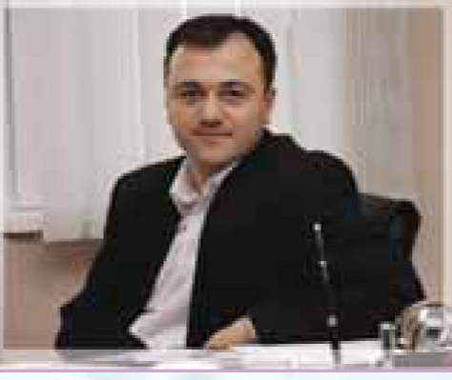

ალექსი ალექსიშვილი
PMCG გამგეობის თავმჯდომარე

საქართველოს ახალგაზრდა ეკონომისტთა ასოციაციას ვუსურვებ ყოველივე საუკეთესოს, კერძოდ, უფრო მეტი წვლილი შეეტანოს სამოქალაქო საზოგადოების გაძლიერებისთვის. საეა თავიდანვე აქცენტირებული იყო სამოქალაქო საზოგადოების განვითარებაზე. ასოციაციის წარმატებად ასევე მიმაჩნია ეკონომიკური განათლების პროგრამა, რითაც საეა დიდ დახმარებას უწევს ახალგაზრდებს ცოდნის ამაღლებასა და გაღრმავებაში. ვთვლი, რომ ასოციაციამ ამ მიმართულებით კვლავაც უნდა განაგრძოს მუშაობა.

დადებითად შევაფასებ საეა-ში გატარებულ პერიოდს. ეს ყველაფერი თავიდან ენთუზიაზმს ეყრდნობოდა, დღესდღეობით კი ასოციაციის მრავალი წევრი წარმატებით მოღვაწეობს მთავრობასა და კერძო სექტორში. მიმაჩნია, რომ თითოეულის კარიერაში მნიშვნელოვანი როლი შეასრულა საეა-ში მიღებულმა ცოდნამ და გამოცდილებამ.

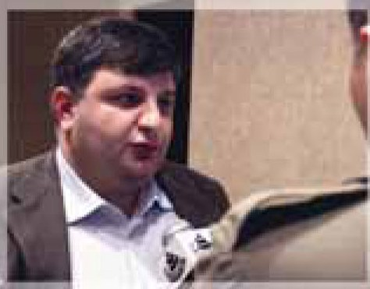

კახა დამენია
გუდიძე, დამენია, ჩანტლაძე
სოლუშენს მმართველი პარტნიორი

როგორ იწყებოდა ეს ყველაფერი ოცი წლის წინათ

თავიდან შიშველ ენთუზიაზმზე ვმუშაობდით, მაშინ დოლიძეზე გვქონდა ერთი პატარა ოთახი. მთელი საქართველოს ახალგაზრდა ეკონომისტთა ასოციაციის წევრები იქ ვიყავით შეყუჟულები. ყველა ერთმანეთს იცნობდა, ძალიან თბილი და მეგობრული ურთიერთობები არსებობდა. ჩვენ ვიყავით თანამოაზრეების გუნდი, რომელთაც ასოციაციის მიზნების რეალობაში განხორციელება და წინსვლის სურვილი აკავშირებდა.

დღეს უკვე საქართველოს ახალგაზრდა ეკონომისტთა ასოციაცია ვითარდება აღმავალი ტემპებით. საეა-ს გუნდს ვუსურვებ ამ ტემპების შენარჩუნებას, გუნდურობის პრინციპების დაცვას, წარმატებულ პროექტებსა და წამოწყებული საქმეების ბოლომდე მიყვანას.
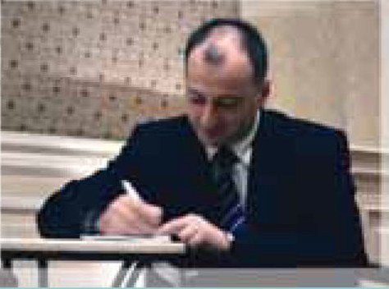
გრიგოლ ფანცულაია
ეკონომიკური განვითარების სამინისტროს
სტატისტიკის დეპარტამენტის თავმჯდომარე

საეა-ს ვუსურვებდი, რომ მუდამ ყოფილიყოს წამყვანი ახალი თაობის პროფესიონალი ეკონომისტების აღზრდაში, რომლებიც საკუთარი ქვეყნისა და ხალხის საკეთილდღეოდ იმოღვაწევებენ.

„გატარებული დროის“ ცნება საეა-სთან მიმართებაში არ არსებობს – ეს მუდმივია. ის, ვისაც რაიმე შეხება ჰქონია ასოციაციასთან, ერთი მხრივ, იგებს რაღაც ახალს, ხოლო, მეორე მხრივ, თვითონ ხდება დიდი და ფართო ურთიერთიერთობის შემადგენელი ნაწილი, რომელიც არასდროს არ წყდება.

ასოციაციამ მასწავლა საქმისადმი საქმიანი მიდგომა, მიზანდასახულობა. გარდა ამისა, ასოციაციაში სწავლობ იმას, თუ როგორ უნდა ასწავლო სხვას. საეა-მ ჩემს კარიერაში, და არა მარტო კარიერაში, დიდი როლი შეასრულა.

ახლანდელი გადმოსახედიდან ასე მგონია, რომ ასოციაციის სიძლიერე არის ის, რომ იგი დაფუძნებულია ურთიერთობებზე ისეთ ადამიანებს შორის, რომლებისთვისაც, პირველყოვლისა, ფასეულობებისადმი ერთგულებაა მნიშვნელოვანი.

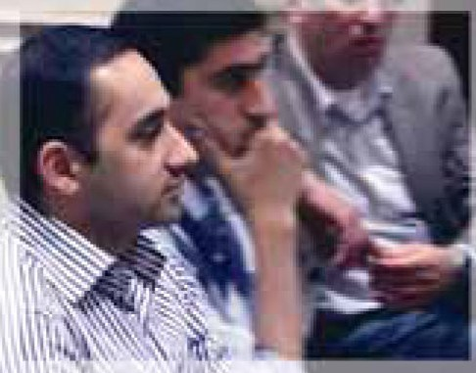

გიორგი ნანობაშვილი
ეკონომიკური განვითარების ჯგუფის უფროსი,
გაეროს განვითარების პროგრამა – საქართველო

ასოციაცია ჩემთვისაც და, დარწმუნებული ვარ, ბევრი სხვა ადამიანისთვისაც მეორე სახლს წარმოადგენს. ასოციაცია არის ერთი დიდი ოჯახი, სადაც ჩვენ ყველანი ერთმანეთს ვეხმარებით და გვერდში ვუდგავართ ჭირსა თუ ლხინში. როდესაც ასოცაციაში მოვედი, არც გათბობა გვქონდა და არც ინდივიდუალური კომპიუტერები, როგორიც ახლაა. ის პერიოდიც კარგად მახსოვს, როცა ოფისში საშინელი სიცივეები იყო და ამის გამო ხელთათმანებით, ქურთუკებითა და ქუდებით გვიწევდა მუშაობა. მიუხედავად ამ დამაბრკოლებელი გარემოებებისა, ყოველ დილით ბედნიერი და ემოციებით სავეს მივდიოდი ასოციაციაში, სადაც მეგობრები, დიდი ოჯახი და უზომო სითბო მელოდა.

გარდა ამისა, ასოციაცია ყოველთვის იყო და დარჩება ცოდნის წყაროდ ნებისმიერი ადამიანისთვის ასაკისა და სოციალური მდგომარეობის მიუხედავად. ამიტომაც მინდა, ასოციაციას ვუსურვო, რომ ეს წყარო არ დამშრალიყოს და რაც შეიძლება მეტი ცოდნას მოწყურებული ადამიანი დაეკმაყოფილებინოს. ყოველივე ამასთან ერთად მინდა ასოციაციის პროფესიული ზრდა და წინსვლა ვუსურვო. ჩვენ ერთად ბევრ რამეს შევძლებთ!

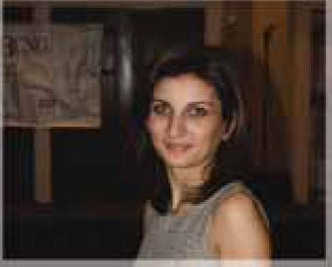

ოლიკო ზედელაშვილი
PMCG მმართველი მენეჯერი

2 წლის შემდეგ

თავიდან, ანუ 20 წლის წინათ ჩვენ საკუთარ თავზე ავიღეთ პასუხისმგებლობა, მეტი გვესწავლა, მეტი გაგვეგო და, ძირითადად, თვითგანვითარებაზე ვიყავით აქცენტირებულები. მაშინ გამოცდილების გამზიარებელი ბევრი არავინ იყო. ისეთი სიტუაცია იყო, შენ თვითონ თუ არ იყავი მეტის შემეცნებაზე ორიენტირებული, მაშინ მსგავსი ტიპის ორგანიზაციის დაარსებას აზრი არ ჰქონდა. ჩვენ ვიყავით მოტივირებულ თანამოაზრეთა გუნდი, რომელიც განსხვავებულ ხედვას აყალიბებდა.

საამაყოა ის, რომ საქართველოს ახალგაზრდა ეკონომისტთა ასოციაციის პირველი და მეორე თაობის წარმომადგენლების უმეტესობამ წარმატებული კარიერა გაიკეთა და დღეს საზოგადოებისათვის ცნობილი სახეები არიან.

რას ვუსურვებ ახალგაზრდა ეკონომისტთა ასოციაციას? – ვუსურვებ უფრო ბევრი გესწავლოთ და უფრო დიდი წარმატებებისთვის მიგეღწიოთ.

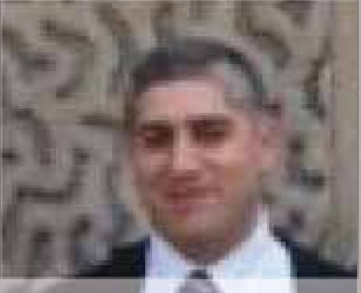

ირაკლი კანკია
შპს „ქართუ-უნივერსალის“
დირექტორის მოადგილე წარმოების დარგში

უნივერსიტეტში შემთხვევით გავიგე ეკონომიკური პროფილის ტრენინგების ჩატარების შესახებ და დავინტერესდი. მაშინ II კურსზე ვიყავი. საქართველოს ახალგაზრდა ეკონომისტთა ასოციაციაში გავიარე მარკეტინგის საფუძვლებისა და სახელმწიფო ფინანსების კურსები. სწორედ ამის მერე დაიწყო ყველაზე საინტერესო – საეა-ში გატარებული 3 წელი. დღესდღეობით შპს „რუსმეტალში“ ვმუშაობ, თუმცა ასოციაციასთან მჭიდრო კავშირს მაინც ვინარჩუნებ. უკვე მეორე წელია საეა-ს გამგეობის წევრი ვარ და აქტიურად ვერთვები მის ყოველდღიურ საქმიანობაში. ასოციაცია ჩემთვის ულევი გამოცდილების ზღვაა, რომელიც დღემდე მაძლევს თვითრეალიზაციისა და განვითარების საშუალებას.

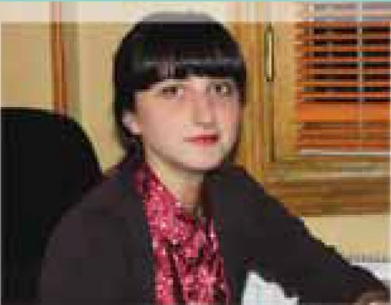

ელენე გელაშვილი
შპს „რუსმეტალის“ გაყიდვების მენეჯერი

გიხარიათ ყოველ დღე სამსახურში მისვლა? შეგიძლიათ მძიმე სამუშაო დღის შემდეგ კიდევ გაჩერდეთ ოფისში 1-2 საათით? ყოფილა შემთხვევა, როდესაც თქვენი სამუშაოს მოცულობა ერთ დღეში 200%-ით გაზრდილა და ამ ფაქტს გაუხარებიხართ?

მე მქონდა სამსახური, სადაც არასოდეს დამზარებია მისვლა; სადაც დრო ყოველთვის ძალიან სწრაფად გადიოდა და სადაც თითქმის ყველა საქმე რაღაც ახალი და საინტერესო იყო.

მე მიყვარს საეა და ვთვლი, რომ გამიმართლა, როცა ახალგაზრდა ეკონომისტთა ასოციაციაში დავიწყე მუშაობა.

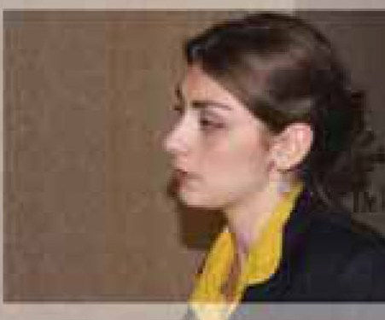

სალომე კიღურაძე
შპს „ეივონ კოსმეტიკს საქართვლოს“
დირექტორის ასისტენტი

საეა-ს და მის ამჟამინდელ გუნდს ვუსურვებ ყოველივე საუკეთესოს _ ყოველთვის ყოფილიყოს წარმატებულთა რიცხვში და მუდამ იყოს მამოტივირებელი ახალგაზრდების პროფესიონალებად ჩამოყალიბებაში.

საეა იყო ჩემი პირველი მასწავლებელი სტუდენტობის შემდეგ და მან ჩემს პროფესიულ ზრდაში დიდი წვლილი შეიტანა. ძალიან ბევრი რამე შევიძინე საეა-ში, რაც დღესაც მეხმარება საქმიანობის დროს. დღესაც ძალიან მიყვარს საეა-ში მოსვლა. ვფიქრობ, რომ ყველა სტუდენტისა და დამწყებისთვის საეა არის საუკეთესო ადგილი კარიერაში შემდგომი წინსვლისთვის.

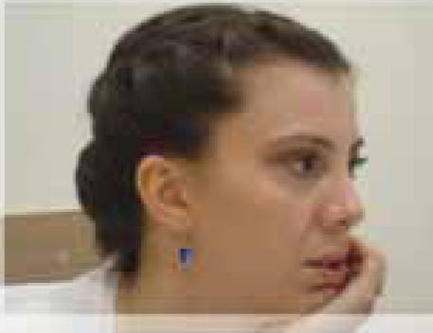

თეა ტატიშვილი
„თი ბი სი ბანკის“
რუსთაველის სერვისცენტრის დირექტორი
<!--
</Section>
-->
<!--
<Section>
<Description>
<Metadata name=”Title”> პარტნიორები და დონორები
</Metadata>
</Description>
-->
20 წლის განმავლობაში საქართველოს ახალგაზრდა ეკონომისტთა ასოციაციას მჭიდრო პარტნიორული ურთიერთობა ჩამოუყალიბდა არაერთ საერთაშორისო ორგანიზაციასთან. მათი მხარდაჭერის გრეშე შეუძლებელი იქნებოდა საეა-ს წინსვლა მსგავსი ტემპით.

მადლობა ჩვენს ყველა პარტნიორს თანამშრომლობისა და მხარდაჭერისათვის!

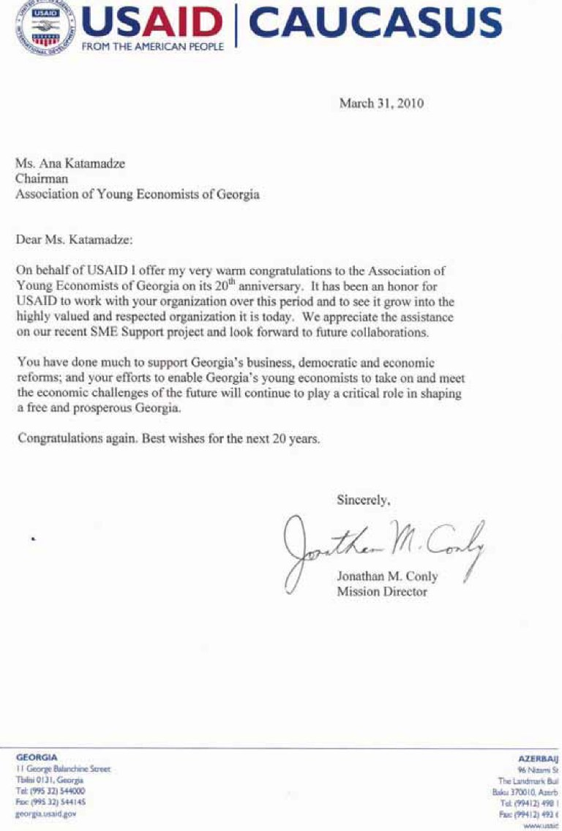

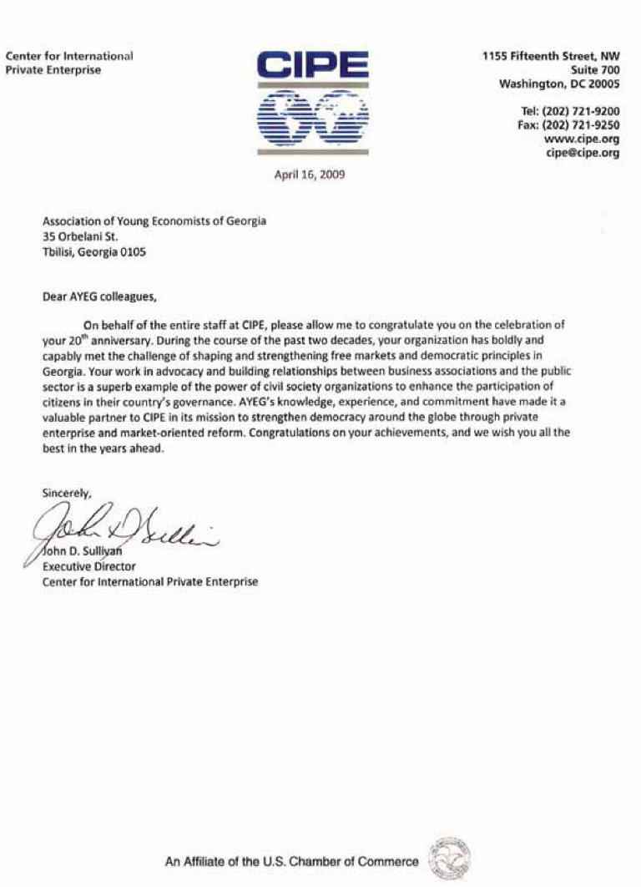

გაეროს ქალთა ფონდის (UNIFEM) სახელით გილოცავთ იუბილეს და გისურვებთ კიდევ ბევრი წარმატებული პროექტის განხორციელებას ჩვენი საზოგადოების სასიკეთოდ. ჩვენ ძალიან ვაფასებთ საქართველოს ახალგაზრდა ეკონომისტთა ასოციაციის მიერ შეტანილ დიდ წვლილს ქალთა უფლებების დაცვის და გენდერული თანასწორობის მიღწევის საქმეში.

გაეროს ქალთა ფონდის (UNIFEM) სახელით გილოცავთ იუბილეს და გისურვებთ კიდევ ბევრი წარმატებული პროექტის განხორციელებას ჩვენი საზოგადოების სასიკეთოდ. ჩვენ ძალიან ვაფასებთ საქართველოს ახალგაზრდა ეკონომისტთა ასოციაციის მიერ შეტანილ დიდ წვლილს ქალთა უფლებების დაცვის და გენდერული თანასწორობის მიღწევის საქმეში.

თამარ საბედაშვილი
გაეროს ქალთა ფონდის (UNIFEM)
მრჩეველი გენდერის საკითხებში საქართველოში
<!--
</Section>
-->
<!--
<Section>
<Description>
<Metadata name=”Title”> განხორციელებული პროექტები
</Metadata>
</Description>
-->

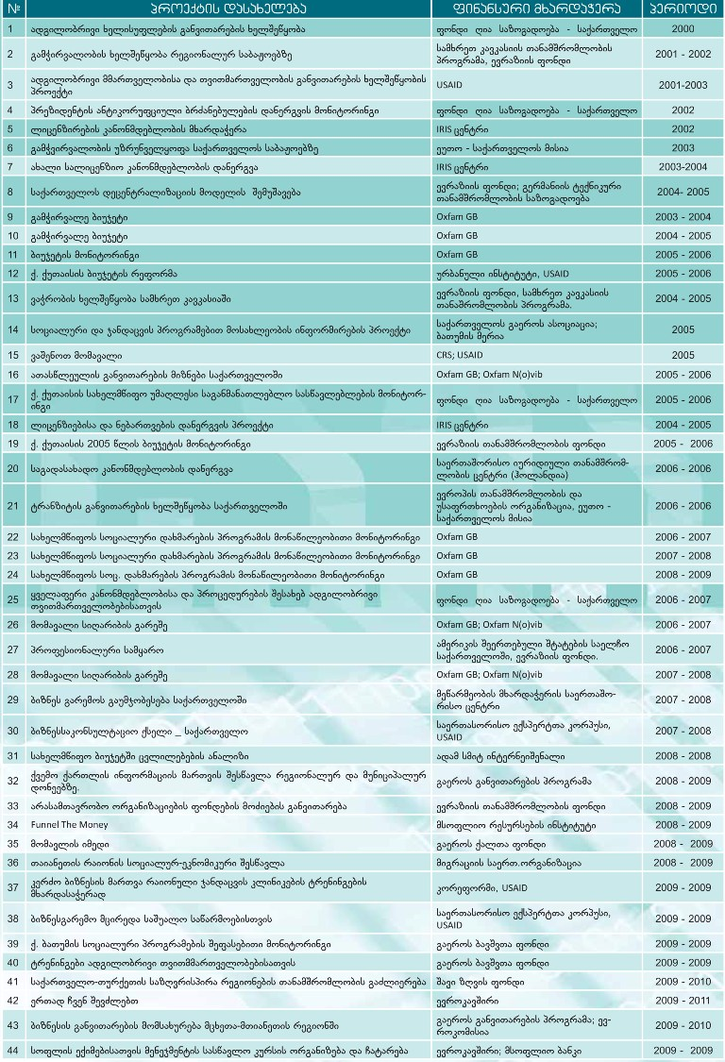
<!--
</Section>
-->
<!--
<Section>
<Description>
<Metadata name=”Title”> რას წერენ ჩვენზე
</Metadata>
</Description>
-->



საზოგადოებაში ცნობადობის ამაღლებისა და დადებითი იმიჯის ფორმირების ერთ-ერთ პრიორიტეტულ გზად მასმედია მოიაზრება. საქართველოს ახალგაზრდა ეკონომისტთა ასოციაციისთვის მასმედია მნიშვნელოვან აუდიტორიას მიეკუთვნება. ჩვენი არაერთი პროექტის სხვადასხვა აქტივობები სწორედ მასმედიის საშუალებით გამხდარა საზოგადოების განსჯის საგანი.

ჟურნალისტები აქტიურად მონაწილეობენ საეა-ს მიერ დაგეგმილ პრესკონფერენციებში, პრეზენტაციებსა და დაჯილდოების ცერემონიალებში. ასევე ხშირად მოგვმართავენ ინტერვიუებისთვის მიმდინარე აქტუალურ ეკონომიკურ საკითხებზე. ხშირად იმართება სამუშაო შეხვედრები და დისკუსიები ჟურნალისტებთან, სადაც ისინი თავიანთ მოსაზრებებს არაოფიციალურ გარემოში აფიქსირებენ. ჩვენ სისტემატურად ვახორციელებთ მათთვის აქტუალური თემების მონიტორინგს და განვიხილავთ შემოთავაზებული იდეებს.

მეოთხე ხელისუფლება მედიატორის როლს ასრულებს საზოგადოებასა და ორგანიზაციას შორის. ისინი სვამენ კითხვებს, რომლებიც საინტერესოა საზოგადოებისათვის. რარიგ პრეტენზიულიც არ უნდა იყოს კითხვა, მას ყოველთვის მოეძებნება არგუმენტირებული პასუხი.

მასმედია ყოველთვის უნდა იდგეს სიახლეების სადარაჯოზე. ჩვენ ვითვალისწინებთ ჟურნალისტების დაძაბულ სამუშაო გრაფიკსა და დროის უკმარისობას. სწორედ ამიტომ, ისინი ზედმეტი ფორმალობებისა და ხელოვნური დაბრკოლებების გარეშე ახერხებენ დაკავშირებას ასოციაციის ექსპერტებთან მათთვის საინტერესო თემებზე.

რას წერენ ჩვენზე? როგორ გვაფასებს მასმედია? რა დამოკიდებულება ჩამოუყალიბდა საზოგაოებას საეა-ს მიმართ? ეს შეფასებები უმჯობესია, სხვებისგან მოვისმინოთ. ჩვენ თავად საეას 20-წლიან გამოცდილებას თუ შევაფასებთ ჟურნალისტებთან თანამშრომლობის კუთხით, შეგვიძლია განვაცხადოთ, რომ მასმედიასთან კომუნიკაცია შედგა, რაც სამომავლოდ წარმატებული თანამშრომლობის გაგრძელების წინაპირობაა.
ჩვენ მზად ვართ, ვუპასუხოთ თქვენს შეკითხვებს.
დიდი მადლობა თანამშრომლობისთვის

ჟურნალისტების მოლოცვები



საქართველოს ახალგაზრდა ეკონომისტთა ასოციაციას ვუსურვებ გააქტიურებას, კიდევ უფრო დიდი წარმატებებისთვის მიგეღწიოთ და კიდევ ერთხელ ყოველივე საუკეთესოს გისურვებთ ულევად.
მარი როჭიკაშვილი
გადაცემა „კაპიტალი“,
ტელეკომპანია „მზე“

საქართველოს ახალგაზრდა ეკონომისტთა ასოციაციას ვულოცავ იუბილეს და ვუსურვებ მასმედიასთან თანამშრომლობის კიდევ უფრო გააქტიურებას. სამომავლოდ შეფასებებსა და რეკომენდაციებს უფრო მეტი დოზით ველოდებით თქვენი ექსპერტებისგან.

საქართველოში კომპეტენტური ეკონომიკური ექსპერტების მოძიება საკმაოდ რთულია და საქართველოს ახალგაზრდა ეკონომისტთა ასოციაციის ექსპერტების გააქტიურება ბიზნესინფორმაციით დაინტერესებულ ადამიანებს დიდ დახმარებას გაუწევს.
ფატი მამიაშვილი
გადაცემა „ბიზნესკურიერი“,
„სამაუწყებლო კომპანია რუსთავი 2“

პირველ რიგში, საქართველოს ახალგაზრდა ეკონომისტთა ასოციაციას მადლობას ვუხდი თანამშრომლობისთვის „კვრის პალიტრის“ სახელით, რადგან თქვენგან ყოველთვის ვღებულობთ ობიექტურ ინფორმაციას. გყავთ პროფესიონალი ექსპერტები, რომლებიც არიან ობიექტურები და აქტიურად გვეხმარებიან ტყუილ-მართალის გარჩევაში.

გისურვებთ კიდევ უფრო გაფართოებასა და წინსვლას.
ემა ტუხიაშვილი
გაზეთი „კვირის პალიტრა“

გისურვებთ წინსვლას! წლების მანძილზე თქვენი ორგანიზაცია კვალიფიციურად უძღვება იმ საქმეს, რომელიც მის ძირითად მიზნებთან შესაბამისობაში მოდის და იმავდროულად გამოვყოფდი მასმედიასთან აქტიურ თანამშრომლობას, რადგან საქართველოს ახალგაზრდა ეკონომისტთა ასოციაცია აქტიურად ზრუნავს ჟურნალისტების ეკონომიკური თვალსაწიერის გაფართოებაზე, რაც მათ შემდგომ ეხმარებათ სიუჟეტებისა და სტატიების მომზადებაში.

გისურვებთ ბევრ პროექტს, წარმატებებსა და წინსვლას.
მაკა ღამბაშიძე
„საზოგადოებრივი რადიო“

საქართველოს ახალგაზრდა ეკონომისტთა ასოციაციას და მის გუნდს ვუსურვებ წარმატებას და ისევ წარმატებას. გილოცავთ 20 წლის იუბილეს.
ელენე უგრეხელიძე.
რადიო „მწვანე ტალღა“

გილოცავთ საიუბილეო თარიღს და გისურვებთ ყოველივე საუკეთესოს, თქვენს კვლევებსა და პროექტების პრეზენტაციებს სულმოუთქმელად ველოდებით, ძალიან საინტერესო გუნდი ხართ და ყოველთვის ჯანსაღი შეფასებები მოდის თქვენი ექსპერტებისგან. „პრაიმტაიმის“ მთელი შემადგენლობა გილოცავთ.
მაია მიშელაძე
გაზეთი „პრაიმ-ტაიმი“

20 წელი ადამიანისთვის სიმწიფის ასაკია, ორგანიზაციისთვის კი – სოლიდურობის, თუმცა თქვენი ორგანიზაცია მუდამ ახალგაზრდული ენერგიის, იდეებისა და სულის მატარებელი იქნება. ღმერთმა ასეთი ახალგაზრდული შემართება ნუ მოგიშალოთ კიდევ მრავალ 20 წელიწადს, რაც თქვენი მარადიული არსებობის გარანტიაა.
ნინო ფაცურია
Georgian Journal

ახალგაზრდა ეკონომისტთა ასოციაციას იუბილეს ვულოცავთ და შემდგომ წარმატებებს ვუსურვებთ!
ეკა ტუკვაძე
„მედიანიუსი“

გილოცავთ! საქართველოს ახალგაზრდა ეკონომისტთა ასოციაცია ძალიან საინტერესო და სასარგებლო ორგანიზაციაა. სიამოვნებით განვაგრძობთ თქვენთან შემდგომ თანამშრომლობას!
თეა ჯოხაძე
საინფორმაციო საგენტო MTVI AGENCY

საეა-ს გუნდის წევრებო, გილოცავთ 20 წლის იუბილეს, გისურვებთ წარმატებებს!
ელდარ პირმისაშვილი
საინფორმაციო სააგენტო Publicity.ge

საქართველოს ახალგაზრდა ეკონომისტთა ასოციაცია 20 წლისაა! ეს საკმაოდ მნიშვნელოვანი და სოლიდური თარიღია. თუ ამ ორგანიზაციის მიერ განვლილ გზას და გაკეთებულ საქმეებს გადავხედავთ, ამ თარიღის მნიშვნელობაში კიდევ ერთხელ დავრწმუნდებით. გილოცავთ, წარმატებები, ბევრი პროექტი და ერთგული აუდიტორია, რომელიც გენდობათ.
ნინო ნატროშვილი
გაზეთი „24 საათი-ბიზნესი“

გილოცავთ 20 წლის იუბილეს. წინსვლას, უფრო მეტი პროდუქტიული და ეფექტიანი
პროექტების განხორციელებას გისურვებთ.
თათა ბორცვაძე
ჟურნალი Business News

საქართველოს ახალგაზრდა ეკონომისტთა ასოციაცია ერთ-ერთი ყველაზე წარმატებული ორგანიზაციაა. გულწრფელად გილოცავთ 20 წლის იუბილეს! შემდგომი წარმატებები და საუკეთესო სურვილები!
ვასო კაპანაძე,
გაზეთი „რეზონანსი“

საქართველოს ახალგაზრდა ეკონომისტთა ასოციაციას ვულოცავ იუბილეს. გისურვებთ გაფართოებას, გაძლიერებასა და საქართველოს ძლიერ ეკონომიკას.
სოფო ოხანაშვილი
საქართველოს საზოგადოებრივი მაუწყებელი, „პირველი არხი“

საქართველოს ახალგაზრდა ეკონომისტთა ასოციაციას ვულოცავ საიუბილეო თარიღს. გისურვებთ სტაბილურ წინსვლას; თქვენი მრავალწლიანი რეკომენდაციების გაზიარებას სახელისუფლებო და ბიზნესსექტორიდან; კიდევ უფრო გააქტიურებას, რადგან რეალურად ხართ ხალხის სამსახურში. თქვენ ეხმარებით საზოგადოებას ეკონომიკური აზროვნების ჩამოყალიბებაში, რაც ეხმარება მათ, შეცვალონ თავიანთი ცხოვრება უკეთესობისკენ. გისურვებთ გაფართოებასა და ბევრ წარმატებულ პროექტს.
გიორგი კალანდაძე
რადიო „პალიტრა“

საქართველოს ახალგაზრდა ეკონომისტთა ასოციაციას ვულოცავ და ვუსურვებ აღებული ტემპის შენარჩუნებას. თქვენ ინტელექტუალურად უძღვებით საქმეს, რომელიც აღნიშვნის და დაფასების ღირსია. გისურვებთ, ბევრი წარმატებისთვის მიგეღწიოთ.
მიხეილ დუნდუა
საინფორმაციო სააგენტო GBC

სულითა და გულით გილოცავთ! შესანიშნავი მიზნები გაქვთ დასახული: ჩვენი ქვეყნის ეკონომიკურ განვითარებაში წვლილის შეტანა მართლაც საშური საქმეა... თქვენს პროფესიონალიზმში კი ეჭვი არავის ეპარება... დარწმუნებული ვარ, ჩვენი თანამშრომლობა მომავალშიც წარმატებით გაგრძელდება!
ეკა ჯიმშელაძე
ჟურნალი „ბიზნესი და კანონმდებლობა“
<!--
</Section>
-->
<!--
<Section>
<Description>
<Metadata name=”Title”> ბენეფიციარები
</Metadata>
</Description>
-->
რას ფიქრობენ ჩვენზე ჩვენი მიზნობრივი ჯგუფები?
როგორ აფასებენ საქართველოს ახალგაზრდა
ეკონომისტთა ასოციაციის 20-წლიან მოღვაწეობას?
მათ შეფასებებს საეა-ს გუნდი ყოველთვის
გულისხმიერებით ეკიდება.



საქართველოს ახალგაზრდა ეკონომისტთა ასოციაციაში გავლილი მარკეტინგის საფუძვლების ტრენინგი ძალიან მნიშვნელოვანი იყო ჩემს ცხოვრებაში. განსაკუთრებით სასიამოვნოდ მახსენდება ე.წ. ქეისების განხილვა, სიმულაციები და ჯგუფური მუშაობები, სადაც პრაქტიკულად ვეხებოდით ყველა საინტერესო საკითხს. არ შემიძლია არ აღვნიშნო, რომ მყავდა შესანიშნავი ტრენერი – ანა ქათამიძე, რომელიც ძალიან მაღალი დონის პროფესიონალია. ავიღე A კატეგორიის სერტიფიკატი, რითიც ძალიან ვამაყობ.
დავით ელიზბარაშვილი,
„პროკრედიტ ბანკის“ საკრედიტო ექსპერტი

ახალგაზრდა ეკონომისტთა ასოციაციაში გავლილმა ტრენინგებმა „ქალი და ბიზნესი“ ძალიან ბევრი რამე მასწავლა, გამიჩნდა ბრძოლის უნარი. ბიზნესის სფეროში არ მქონდა არანაირი გამოცდილება და ამ ეტაპზე აქტიურად ვეძებ დაფინანსებას ჩემი ბიზნესიდეისათვის. რომ არა ახალგაზრდა ეკონომისტები, მე და ჩემს გარშემო მყოფი ბევრი ადამიანი სიბნელეში დავრჩებოდით. თქვენ ხართ ახალგაზრდები, რომლებიც ძალიან ბევრს აკეთებთ ხალხისთვის, გვიმრავლოს თქვენნაირი ახალგაზრდები ღმერთმა.
გულნარა ბერუაშვილი
დევნილი პატარა ლიახვის ხეობიდან, სოფელი ერედვი

საქართველოს ახალგაზრდა ეკონომისტთა ასოციაცია იუბილარია – 20 წლის ხდება. ნორჩი ასაკია და ვისურვებდით, რომ თქვენმა ახალგაზრდულმა სინორჩემ დიდი ნაყოფი გამოისხას თქვენს საქმიანობაში.

ვუსურვებთ თქვენს ორგანიზაციას დიდ წარმატებასა და წინსვლას.

ინა ახალბედაშვილი
მცხეთის მუნიციპალიტეტის
საზოგადოებასთან ურთიერთობის საკითხებში
აპარატის წამყვანი სპეციალისტი

საქართველოს ახალგაზრდა ეკონომისტთა ასოციაციის პროექტი „ერთად ჩვენ შევძლებთ“ და მის ფარგლებში განხორციელებული აქტივობები ვფიქრობ, ძალიან მნიშვნელოვანია საქართველოს დევნილი და ადგილობრივი მოსახლეობისათვის. 2009 წლის დეკემბერში ჩატარებულ ტრენინგებში მონაწილეობით საკმაოდ დიდი გამოცდილება მივიღე. გავიცანი ძალიან ნიჭიერი ადამიანები და შევიძინე ახალი მეგობრები.

ასეთი სახის ღონისძიებები ეხმარებათ დევნილებს ინტეგრაციაში. ისინი გრძნობენ, რომ ამ ქვეყნის სრულფასოვანი მოქალაქეები არიან და უჩნდებათ იმედი, რომ მათაც შეიძლება თავიდან დაიწყონ ცხოვრება.

ჩემთვის, როგორც არასამთავრობო ორგანიზაციის წარმომადგენლისთვის, ეს ტრენინგი საკმაოდ ნაყოფიერი იყო, რადგან უშუალოდ გავიცანი დევნილები, გავიგე მათი საჭიროებები და ღირებულებები, რაც ძალიან მნიშვნელოვანი და გამოსადეგი იქნება ჩემი შემდგომი სამიანობისთვის.
ქეთი ქურციკიძე,
პროექტის კოორდინატორი

გორის საინფორმაციო ცენტრი

ჩვენ მჭიდროდ ვთანამშრომლობთ საქართველოს ახალგაზრდა ეკონომისტთა ასოციაციის იმერეთის წარმომადგენლობასთან და გვინდა, გამოვხატოთ ჩვენი მადლიერება იმ დახმარებისათვის, რომელსაც ასოციაცია უწევს ჩვენს ორგანიზაციას. ასოციაციასთან თანამშრომლობით ჩვენი ბიზნესის პერსპექტივა გახდა ბევრად უკეთესი, ბაზრის კვლევის საფუძველზე მომზადებული ბიზნესგეგმით განისაზღვრა კომპანიის განვითარების სტრატეგია და მის მისაღწევად დაიგეგმა კონკრეტული ნაბიჯები.

საეა-ს ექსპერტების რჩევები და დახმარება არის ჩვენი ორგანიზაციის წარმატების ერთ-ერთი მიზეზი.

გვინდა, გაწეული დახმარებისათვის გამოვხატოთ ჩვენი გულწრფელი მადლიერება ახალგაზრდა ეკონომისტთა ასოციაციის მიმართ და ვულოცავთ საეა-ს საიუბილეო თარიღს.
ია ბობოხიძე
საუკეთესო სურვილებით
შპს „ახალი გაზეთის“ დირექტორი

საეა-ში მივეჩვიე გუნთან მუშაობას, რეალურად დავინახე, რას ნიშნავს გუნდი, რომელსაც ერთი საერთო მიზანი აერთიანებს და როგორ უნდა ვიმუშაო გუნთან ერთად. საეა-ში თავდაპირველად მივიღე მონაწილეობა კვლევის დაგეგმვის, განხორციელებისა და შეფასების პროცესში – ეს ჩემს ცხოვრებაში მნიშვნელოვანი გამოცდილება იყო. დღესაც, როდესაც ჩემი კარიერის დასაწყისში ვარ, საეა-ში მეგულებაინ ადამიანები, რომელთაც იმედიანად მივმართავ რჩევისათვის.

ნინო ტაბატაძე
სს „საქართველოს ბანკი“
მოლარე-ოპერატორი

პატივცემულო ახალგაზრდებო! მოგესალმებით მცხეთის მუნიციპალიტეტის გამგეობის სახელით და მთელი გულით გვინდა, გამოვხატოთ დიდი პატივისცემა თქვენი ორგანიზაციისადმი. საქართველოს ახალგაზრდა ეკონომისტთა ასოციაციამ არაერთი საუკეთესო პროექტი განახორციელა ჩვენი მუნიციპალიტეტის საზღვრებში. განსაკუთრებულად აღსანიშნავია მცირე მეწარმეობის დაწყების მსურველთათვის 2008 წლის ომის შედეგად იძულებით გადაადგილებული პირებისა და დაზარალებული სოფლებიდან დევნილების დასაქმების ხელშეწყობის პროექტის ფარგლებში თითოეულ ახალ დასახლებაში ჩატარებული ტრენინგები და კონსულტაციები. თქვენ შეძელით მათი სოციალურ-ეკონომიკური ინტეგრაციის მხარდაჭერა, დიდი მონდომებით ცდილობდით თითოეული ადამიანის დახმარებას.
დიდი მადლობა !
თეიმურაზ აბაშიძე
მცხეთის მუნიციპალიტეტის გამგებელი
<!--
</Section>
-->
<!--
<Section>
<Description>
<Metadata name=”Title”> მომავალი სიღარიბის გარეშე
</Metadata>
</Description>
-->
დაარსების დღიდან საქართველოს ახალგაზრდა
ეკონომისტთა ასოციაციამ 80-მდე პროექტი განახორციელა.

საეა-ს პროექტები ყოველთვის პასუხობს დროს.

საქართველოს ახალგაზრდა ეკონომისტთა ასოციაცია ყოველთვის აქცენტირებული იყო გარემოსაგან ნაკარნახევ პრიორიტეტებზე, ხშირად ეს მიდგომა გლობალურ ჭრილშიც განიხილებოდა. ამის ნათელი დასტურია საეა-ს მიერ განხორციელებული პროექტები – „ათასწლეულის განვითარების მიზნები“ და „მომავალი სიღარიბის გარეშე“.

აღნიშნული პროექტის ფარგლებში სიღარიბის წინააღმდეგ წამოწყებულ გლობალურ კამპანიასა და მოწოდებას – „გლობალური ქმედება სიღარიბის წინააღმდეგ“ (GCAP) - ქართული ხმაც აძლიერებდა. „მომავალი სიღარიბის გარეშე“ (საეა-ს თანაავტორობით შექმნილი მესიჯი), უპირველეს ყოვლისა, სიღარიბის წინააღმდეგ ქართული საზოგადოების გააქტიურებას ისახავდა მიზნად.

„მომავალი სიღარიბის გარეშე“ – ამ მესიჯის ერთ ხმაში გაჟღერება საეა-ს მხრიდან სხვადასხვა აუდიტორიასთან დაუღალავ მუშაობასა და მიზანსწრაფულობას მოითხოვდა. ჩვენ მივმართავდით ყველას და გვჯეროდა, რომ გავააქტიურებდით საზოგადოებას, შევახსენებდით მთავრობას, დავარწმუნებდით და ინტერესს აღვუძრავდით მასმედიას, ყველა ერთად კი წარსულს ჩავაბარებდით სიღარიბეს.

სიღარიბესთან საბრძოლველად წამოწყებული კამპანიის ძირითადი მიდგომები საეა-ს პროექტის – „ათასწლეულის განვითარების მიზნები საქართველოში“ – ფარგლებში შემდეგნაირად გადანაწილდა: გაეროს მიერ დეკლარირებული მიზნების პოპულარიზაცია, საზოგადოების ცნობადობის ამაღლება ამ მიმართულებით და სახელმწიფო სტრუქტურებთან აქტიური თანამშრომლობა.

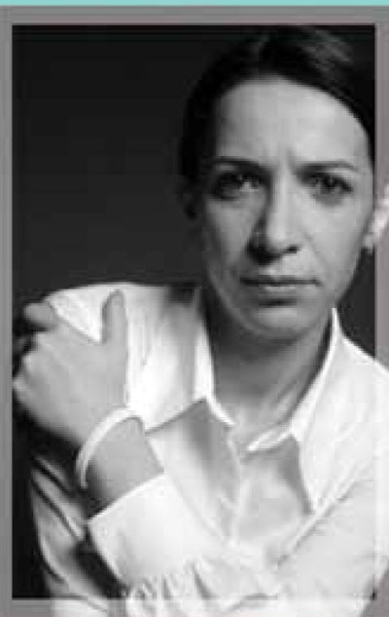

2005 წელს საქართველოც შეუერთდა საერთაშორისო მოძრაობა GCAP-ს („გლობალური მოწოდება ქმედებისაკენ სიღარიბის დასაძლევად“) და შეიქმნა ეროვნული პლატფორმა – „მომავალი სიღარიბის გარეშე“. საქართველოს ახალგაზრდა ეკონომისტთა ასოციაცია კოალიციის საინიციატივო ჯგუფში თავიდანვე მოიაზრებოდა. სამოქალაქო ალიანსი „მომავალი სიღარიბის გარეშე“ ორმოცდაათი არასამთავრობო ორგანიზაციისა და ასობით მხარდამჭერის ერთობაა, რომელიც მოითხოვს სიღარიბის აღმოფხვრასა და ათასწლეულის განვითარების მიზნების შესრულებას. 2005 წელს ჩვენ გავერთიანდით, რადგან:

- ყოველდღიურად მსოფლიოში 58 000 ადამიანი კვდება
- ყოველ 3 წამში ერთი ბავშვი იღუპება
- საქართველოში ყოველი 20 ბავშვი ვერ აღწევს 5 წლის ასაკს
- ყოველ მეოცე ავადმყოფს არ მიუწვდება ხელი აუცილებელ მედიკამენტებზე

GCAP („გლობალური მოწოდება ქმედებისაკენ სიღარიბის დასაძლევად“) არის საერთაშორისო მოძრაობა, რომლის მონაწილეებიც მოუწოდებენ მსოფლიო ლიდერებს, დაძლიონ სიღარიბე და შეასრულონ საერთაშორისო დონეზე აღებული ვალდებულებები. 2005 წელს მსოფლიოს გარშემო მილიონობით ადამიანი, ათასობით არასამთავრობო ორგანიზაცია და ინტერესჯგუფი გაერთიანდა შემდეგი მოთხოვნებით:

- ვალების ჩამოწერა განვითარებადი ქვეყნებისსათვის;
- საერთაშორისო დახმარებების მოცულობებისა და ხარისხის ზრდა;
- სამართლიანი ვაჭრობის პრინციპების დამკვიდრება;
- ათასწლეულის განვითარების მიზნების მიღწევა ეროვნულ დონეზე.

სიღარიბესთან ბრძოლა კოალიციამ „მომავალი სიღარიბის გარეშე“ სამდღიანი პროგრამით დაიწყო. ამ პერიოდში ოფიციალურ ფორმატში დაგეგმილ ღონისძიებებს თან ახლდა ე.წ. ქუჩის აქციები.

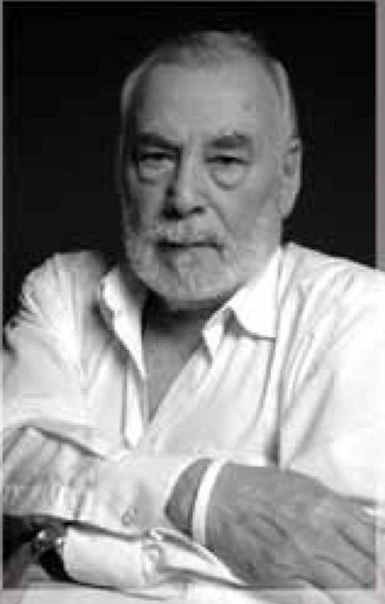

თავდაპირველად (კამპანია გაიხსნა 2005 წლის 30 ივნისს) მოეწყო ფორუმი „ათასწლეულის განვითარების მიზნები“, რომელსაც ესწრებოდა სახელმწიფო სტრუქტურებისა და არასამთავრობო ორგანიზაციების 80-მდე წარმომადგენელი. ეს იყო ერთგვარი ლოკომოტივი მომდევნო დღეს დაგეგმილი ღონისძიებისათვის.

პირველ ივლისს მსოფლიოს მრავალ ქალაქში მილიონობით ადამიანი საკუთარი ქვეყნების მთავრობებს ნაკისრი ვალდებულებების შესრულებას სთხოვდა. ჩვენ ვცდილობდით, ყველასთვის მიგვეწვდინა ხმა, რომ ერთად გაჟღერებულიყო მესიჯი – „მომავალი სიღარიბის გარეშე“. ამ შეტყობინებას გლობალური მოწოდების ქართული ინტერპრეტაციაც შეიძლება ეწოდოს.

შემდეგ იყო (2 ივლისი) ჯაზ-ფესტივალის გახსნა ვაკის პარკში. ამ დღეს გაიმართა კონცერტები მსოფლიოს ყველა დიდ ქალაქში ცნობილი მუსიკოსების მონაწილეოდაარსების ბით. ქართველი მუსიკოსები სხვა ცნობილ სახეებთან ერთად მსოფლიოს მოთხოვნას შეუერთდნენ. ქართველმა ხელოვანებმა გააჟღერეს ძირითადი მესიჯები, რომლის საფუძველზე მომზადდა კამპანიის კლიპი, რომელიც სისტემატურად გადიოდა ქართულ ტელეარხებზე.

ათასწლეულის განვითარების მიზნები

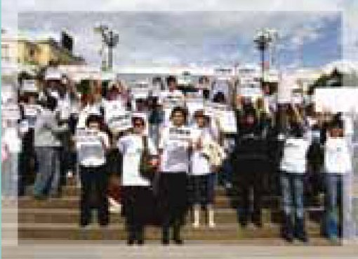

2000 წლის სექტემბერში ნიუ-იორკში გაეროს ათასწლეულის სამიტზე 191-მა სახელმწიფომ აიღო ვალდებულება, 2015 წლამდე გადაედგა ქმედითი ნაბიჯები მსოფლიოში სიღატაკისა და დაავადებების აღმოსაფხვრელად და თანასწორუფლებიანობის დასამკვიდრებლად, ეროვნული რესურსების მობილიზების გზით.

საქართველოს მთავრობის მიერ აღიარებული ვალდებულებების თანახმად, 2015 წლამდე ქვეყანამ უნდა მიაღწიოს შემდეგ მიზნებს:

მიზანი 1: უკიდურესი სიღარიბის აღმოფხვრა.
მიზანი 2: განათლების ხარისხისა და ინსტიტუციური მოწყობის გაუმჯობესების გზით საქართველოს განათლების სისტემების ინტეგრაცია მსოფლიო საგანმანათლებლო სივრცეში.
მიზანი 3: გენდერული თანასწორობისა და ქალთა უფლებების გაზრდა.
მიზანი 4: ბავშვთა სიკვდილიანობის შემცირება.
მიზანი 5: დედათა ჯანმრთელობის გაუმჯობესება.
მიზანი 6: აივ/შიდსთან, მალარიასა და სხვა დაავადებებთან ბრძოლა.
მიზანი 7: ეკოლოგიური მდგრადობის უზრუნველყოფა.
მიზანი 8: განვითარებისათვის მსოფლიო თანამშრომლობის ჩამოყალიბება.

პროექტი „ათასწლეულის განვითარების მიზნები“ საეა-მ 2005-2006 წლებში განახორციელა Oxfam GB-ის და Oxfam N(o)vib-ის ფინანსური მხარდაჭერით.

პარტნიორი ორგანიზაციები: საქართველოს ახალგაზრდა იურისტთა ასოციაცია, Welfare Foundation

პროექტ „ათასწლეულის განვითარების მიზნების“ ფარგლებში განხორციელდა მრავალი საქმიანობა, მათ შორის: საქართველოში ათასწლეულის განვითარების მიზნების პოპულარიზაცია და სახელმწიფო სამეანო პროგრამის განხორციელების მონიტორინგი. აღნიშნული საქმიანობების საფუძველზე მომზადდა რეკომენდაციები შესაბამისი სახელმწიფო უწყებებისათვის. საზოგადოების ინფორმირებულობის ასამაღლებლად მომზადდა ელექტრონული ბიულეტენები, რომლებიც ყოველთვიურად 800-ზე მეტ დაინტერესებულ პირს ეგზავნებოდა. აღნიშნული პროექტის ფარგლებში მომზადდა პუბლიკაციები და რადიოგადაცემათა ციკლი რადიო „მწვანე ტალღის“ ეთერში.

მსოფლიოში თეთრი ფერი სიღარიბესთან მებრძოლ ფერად აღიარეს, მილიონობით ადამიანი თეთრი ფერის სარტყელის ტარებით გამოხატავდა მხარდაჭერას. საქართველოში თეთრი სარტყელი, ე.წ. „თეთრი სამაჯური“ იყო დასტური სურვილისა – „წარსულს ჩავაბაროთ სიღარიბე“.

მრგვალი ბაღი (2005 წლის 10 ოქტომბერი)

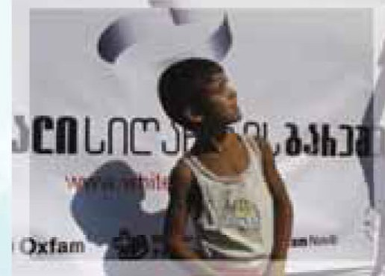

„ერთად დავამარცხოთ სიღარიბე“ – ამ შეტყობინებამ აქტიური გამოხმაურება პოვა სიღარიბესთან საბრძოლველად, განსაკუთრებულ შემართებასა და ინტერესს კი ახალგაზრდები გამოხატავდნენ. საქართველოს ახალგაზრდა ეკონომისტთა ასოციაციის მოხალისეები აქტიურ მონაწილეობას ღებულობდნენ ალიანსის – „მომავალი სიღარიბის გარეშე“ საინფორმაციო კამპანიის წარმართვაში.

2005 წლის 10 ოქტომბერს საქართველოს ახალგაზრდა ეკონომისტთა ასოციაციის ორგანიზებით და სამოქალაქო ალიანსი „მომავალი სიღარიბის გარეშეს“ სახელით საქართველოში გაეროს სახლის წინ გაიმართა აქცია. „მრგვალი ბაღის“ ტერიტორიაზე
საეა-ს მოხალისეებმა შეკრეს ცოცხალი ჯაჭვი, სადაც გაეროს წარმომადგენლობას გადაეცა სპეციალური მიმართვა.

იმავე დღესვე იგივე მიმართვა გადაეცა საქართველოს მთავრობის დელეგაციას, რომელიც ნიუ-იორკში, გაეროს „ათასწლეული+5“ სამიტზე მიემგზავრებოდა, რათა მხარი დაეჭირა სამოქალაქო საზოგადოებისა და გაერთიანებული ერების ორგანიზაციის ინიციატივისათვის „ათასწლეულის განვითარების მიზნების“ მიღწევასთან დაკავშირებით.

ამონარიდი 2005 წლის 10 ოქტომბრის დღის წესრიგიდან:

- ხმაურიანი აქციების მთელი სერია ზუგდიდის სხვადასხვა წერტილში: „მომავალი სიღარიბის გარეშე“ – მხარდამჭერები ხმაურიანი მსვლელობებით შეეცდებიან რეგიონში აკრედიტებული საერთაშორისო ორგანიზაციების წარმომადგენელთა ყურადღების მიპყრობას (12:00 – 14:00).
- უპრეცენდენტო აქცია კონფლიქტისპირა რეგიონში: სოფელ რუხში, რომელიც უშუალოდ კონფლიქტის საზღვარზე მდებარეობს და, სადაც სროლის ხმა ღამღამობით, ზოგჯერ დღისთაც ისმის, მსახიობი მურმან ჯინორია წარმოდგენას გამართავს (15:00).

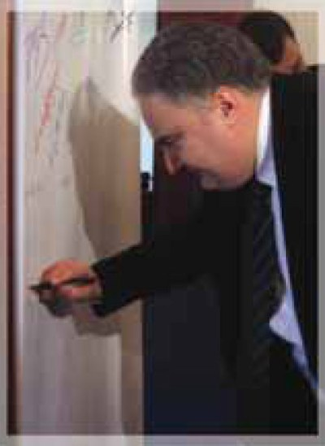

საეა-მ სიღარიბესთან ბრძოლა 2006-2008 წლებში ახალი სტრატეგიით განაახლა – დაიწყო კამპანია: „მომავალი სიღარიბის გარეშე“.

პროექტის „მომავალი სიღარიბის გარეშე“ მთავარ მიზანს წარმოადგენდა საქართველოს მთავრობაზე ზეგავლენით უკიდურესად ღარიბი მოსახლეობის რაოდენობის შემცირება და ათასწლეულის განვითარების მიზნების მიღწევის ხელშეწყობა. პროექტის ფარგლებში სისტემატურად ეწყობოდა სამუშაო შეხვედრები კოალიციის წარმომადგენლებთან, ჩატარდა რეგიონული შეხვედრები არასამთავრობო ორგანიზაციებთან ბათუმში, ქუთაისში, გორსა და ზუგდიდში. ალიანსის მოხალისეებმა (საეა-ს მოხალისეებმა) გაიარეს სპეციალური ტრენინგები დაგეგმილ აქციაში მონაწილეობის მისაღებად.

2006 წლის 3 მარტს ალიანსის „მომავალი სიღარიბის გარეშე“ სახელით საეა-ს მოხალისეებმა დედის დღე მიულოცეს დეზერტირების ბაზრობის მიმდებარე ტერიტორიაზე მოვაჭრე ქალებს. ყვავილების გამყიდველი ნათელა სამადაძე: „56 წლის ქალი ვარ და ჩემთვის არასდროს მოულოციათ ქალების დღესასწაულები, არც დღეს მახსოვდა დღევანდელი დღე. ამ ყურადღებამ ძალიან გამახარა. გავიფიქრე, ეტყობა, ვიღაცას ისევ ვახსოვართ. დედებს, განსაკუთრებით გაჭირვებაში მყოფ დედებს, ვუსურვებ გამძლეობასა და იმედს“.

ამონარიდი პროგრამული ანგარიშიდან

2006 წლის 29 სექტემბერს საქართველოს ახალგაზრდა ეკონომისტთა ასოციაციის ოფისში პროექტის „ათასწლეულის განვითარების მიზნების“ ფარგლებში გაიმართა სამუშაო შეხვედრა მასმედიის წარმომადგენლებთან. მათ უნდა შეემუშავებინათ პეტიციის ტექსტი, სადაც ისინი თავიანთ იდეებსა და შეხედულებებს არგუმენტირებულად ჩამოაყალიბებდნენ და ასევე განსაზღვრავდნენ ადრესატს. შეხვედრას ესწრებოდა მასმედიის 15 წარმომადგენელი, 3 ჯგუფად გაყოფილი 15 ჟურნალისტი ერთი საათის განმავლობაში აყალიბებდა საკუთარ შეხედულებას. საბოლოოდ განხორციელდა პეტიციების სავარაუდო ტექსტების განხილვა.

მასმედიის წარმომადგენლების მიერ შემოთავაზებული პეტიციის სავარაუდო ტექსტები:

„ბატონო პრეზიდენტო!

ჩემმა მეზობელმა, 5 წლის გიორგიმ გუშინ ისევ მშიერმა დაიძინა. სამწუხაროდ, ის ერთადერთი არაა, ვინც ჩემს ქვეყანაში სიღარიბეში ცხოვრობს. როგორც ამბობენ, გიორგის მსგავსად საქართველოში ათიათასობით ბავშვი და უფროსი შიმშილობს. ბატონო პრეზიდენტო! მე მჯერა, რომ თქვენ შეგიძლიათ, ჩვენს ქვეყანაში შეამციროთ მოშიმშილეთა რაოდენობა“.

„ბატონო პრემიერ-მინისტრო!

საქართველოში სიღარიბის მაჩვენებლები არ იცვლება. მოსახლეობის ნახევარზე მეტი სიღარიბის ზღვარს ქვემოთ ცხოვრობს. თქვენ შეგიძლიათ სახელმწიფო ბიუჯეტის მნიშვნელოვანი ზრდა. თქვენ ასევე შეძლებთ, რომ საბიუჯეტო სახსრების სერიოზული ნაწილი სოციალური პრობლემების მოსაგვარებლად იყოს მიმართული. ეს გადაწყვეტილება ბევრ მშიერ ბავშვს დააპურებს“.

„ბატონო მინისტრებო!

გთხოვთ, თქვენი ყურადღება მაქსიმალურად გადაიტანოთ და პრიორიტეტად დასახოთ ქვეყანაში პროგრამა – „მომავალი სიღარიბის გარეშე“, რაც მსოფლიოში წარმატებულად მიმდინარეობს.

მინდა ინფორმაციის სახით მოგაწოდოთ, რომ მსოფლიოს რამოდენიმე ქვეყნის ბიუჯეტი გაიზარდა სიღარიბის დაძლევისკენ ბრძოლაში.

იქნებ მომავალი წლის ბიუჯეტში, გარდა იმისა, რომ მთავრობა მიიჩნევს პრიორიტეტად, გაითვალისწინოთ მრავალი ადამიანის თხოვნა და საქართველოს მთავრობამ აღმოუჩინოს რეალური დახმარება უკიდურესად გაჭირვებულ ხალხს“.

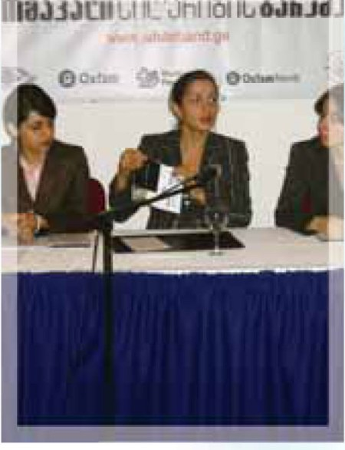

საეა-ს ორგანიზებით კამპანიის – „მომავალი სიღარიბის გარეშე“ – ფარგლებში ვაკის პარკში 2006 წლის 17 ოქტომბერს, სიღარიბის დაძლევის საერთაშორისო დღეს გაიმართა ე.წ. Stand Up აქცია და დაიწყო პეტიციებზე ხელმოწერების შეგროვება.

2007 წლის 3 მარტს, დედის დღეს არასამთავრობო ორგანიზაციათა კოალიციამ „მომავალი სიღარიბის გარეშე“ ამ დღისადმი მიძღვნილი ღონისძიებებით კიდევ ერთხელ შეახსენა მთავრობას 2000 წელს საკუთარ თავზე აღებული ვალდებულება – ათასწლეულის განვითარების მიზნების შესრულება.

ღონისძიების პროლოგს წარმოადგენდა „შერატონ მეტეხი პალასში“ გამართული პრესკონფერენცია. მოწვეულ სტუმართა შორის იყვნენ სამთავრობო სექტორის წარმომადგენლები: საქართველოს შრომის, ჯანმრთელობისა და სოციალური დაცვის მინისტრი ლადო ჭიპაშვილი, პარლამენტის ჯანმრთელობისა და სოციალური დაცვის კომიტეტის თავმჯდომარე გიგი წერეთელი და პარლამენტის ჯანმრთელობისა და სოციალური დაცვის კომიტეტის თავმჯდომარის მოადგილე გოგიტა გეგელაშვილი, ასევე საზოგადოებისათვის ცნობილი სახეები და კოალიციის წევრი სხვა არასამთავრობო ორგანიზაციების წარმომადგენლები. ამ დღის ერთ-ერთი მთავარი მოვლენა იყო 20 654 მოქალაქის მიერ ხელმოწერილი პეტიციების გადაცემა საქართველოს შრომის, ჯანმრთელობისა და სოციალური დაცვის მინისტრისათვის. პეტიციები შეგროვდა საქართველოს ყველა რეგიონში და მათში მოსახლეობამ საკუთარი ხელმოწერით დაადასტურა „ათასწლეულის განვითარების მიზნების“ შესრულების უდიდესი მნიშვნელობა ქვეყნის მომავალი განვითარებისათვის. პეტიციებით სავსე კალათი სიმბოლურად ასწიეს ლადო ჭიპაშვილმა და გიგი წერეთელმა. მათ აღნიშნეს, რომ ხელისუფლებას გაცნობიერებული აქვს თავისი ვალდებულებები – გაატაროს ქმედითი ღონისძიებები 2015 წლისათვის „ათასწლეულის განვითარების მიზნების“ მისაღწევად და, რომ „საქართველო მომავალი სიღარიბის გარეშე“ შესაძლებელია. გარდა ამისა, მოწვეული სტუმრები საკუთარი ხელმოწერითაც შეუერთდნენ მოწოდებას „საქართველოს მომავალი სიღარიბის გარეშე“.

პრესკონფერენციის დასრულების შემდეგ სასტუმრო „შერატონ მეტეხი პალასთან“ მოვიდა თეთრსარტყელიანი ავტობუსი. აქვე შეიკრიბნენ აქციის მხარდამჭერი, თეთრებში გამოწყობილი საეა-ს მოხალისეები და გაემართნენ დედებისათვის დედის დღის მისალოცად და საჩუქრების დასარიგებლად.



მოგვიანებით ცნობილმა დედებმა – თაკო ჩხეიძემ და მარინა სალუქვაძემ თბილისის №5 სამშობიაროში დედებს კოალიციის სახელით მიულოცეს დედის დღე და გადასცეს საჩუქრები.

პროექტის ფარგლებში 2007 წლის ივლისში დაიწყო „ბას-ტური“ დასავლეთ საქართველოს მასშტაბით, რომლის ფარგლებშიც უკიდურესად ღარიბ მოსახლეობას იმერეთისა და აჭარის რეგიონში მიეწოდათ ინფორმაცია მათთვის ხელმისაწვდომი სახელმწიფო სოციალური პროგრამების შესახებ.

საეა-მ პროექტის „მომავალი სიღარიბის გარეშე“ ფარგლებში მოამზადა პუბლიკაცია „დასაქმების პროგრამები საქართველოში“. აღნიშნული პუბლიკაცია წარმოადგენდა სხვადასხვა ტიპის კვლევების გაერთიანებულ ანალიზს. 2007-2008 წლებში საქართველოში არსებული შრომის ბაზრის ანალიზისა და სახელმწიფო დასაქმების პროგრამების შეფასების მიზნით საქართველოს მაშტაბით გამოიკითხა 1000 დამსაქმებელი.

აღნიშნული პუბლიკაცია წარმოადგენს დასტურს იმისა, რომ საეა-ს მიერ სიღარიბის წინააღმდეგ განხორციელებული პროექტები ინფორმირებულობისა და საზოგადოების გააქტიურების (ანუ წარმოებული კამპანიის) პარალელურად ყოველთვის ემყარება არგუმენტებს, რომელთა საფუძველიც განხორციელებული კვლევებია.


<!--
</Section>
-->
<!--
<Section>
<Description>
<Metadata name=”Title”> სამოქალაქო საზოგადოება საჯარო ფინანსების გამჭვირვალობისთვის
</Metadata>
</Description>
-->
საქართველოს ახალგაზრდა ეკონომისტთა ასოციაციამ სახელმწიფო ბიუჯეტისა და ადგილობრივი ბიუჯეტების მონიტორინგის გაუმჯობესებას დაუკავშირა პროექტი „გამჭვირვალე ბიუჯეტი“. აღნიშნული პროექტი მიზნად ისახავდა სახელმწიფო ფინანსების ხარჯვის საჯაროობას, გამჭვირვალობის დონის უზრუნველყოფასა და საბიუჯეტო პროცესებზე ზეგავლენას. პროექტი განხორციელდა Oxfam GB-ის მხარდაჭერით.
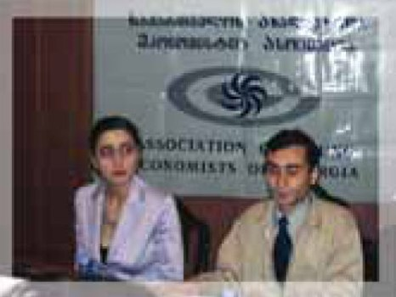
პროექტ „გამჭვირვალე ბიუჯეტის“ ფარგლებში 2003-2004 წლებში საქართველოს ახალგაზრდა ეკონომისტთა ასოციაციამ განახორციელა ქ. ზუგდიდის სახელმწიფო ბიუჯეტის შესრულებისა და ფორმირების მონიტორინგი. საეა-მ ამ პერიოდში ასევე განახორციელა მოსახლეობის ურგენტული მომსახურების პროგრამის მონიტორინგი.

საქართველოს ახალგაზრდა ეკონომისტთა ასოციაციამ 2004 წლის 12 მაისს პროექტ „გამჭვირვალე ბიუჯეტის“ ფარგლებში განახორციელა „2004 წლის სახელმწიფო ბიუჯეტისა და ზუგდიდის რაიონული ბიუჯეტის I კვარტლის შესრულების მონიტორინგის შედეგების“ შესახებ მომზადებული ბიულეტენის პრეზენტაცია. აღნიშნული ღონისძიების ძირითად მიზანს სახელმწიფო და ზუგდიდის რაიონული ბიუჯეტების გამჭირვალობისა და საჯაროობის დონის ამაღლება წარმოადგენდა. პრეზენტაციას ესწრებოდნენ მასმედიის, საერთაშორისო ორგანიზაციების, სამთავრობო და არასამთავრობო სექტორის წარმომადგენლები.

აღნიშნულ პერიოდთან დაკავშირებით ასოციაციის ექსპერტების შეფასებები და რეკომენდაციები იმ დროისათვის ჟურნალისტებმა „თამამ განცხადებად მონათლეს“.

ამონარიდი პროგრამული ანგარიშიდან:

„სახელმწიფო და ცენტრალური შემოსულობების ზრდის უმეტესი წილი არასაგადასახადო შემოსავლებზე მოდის. 2004 წლის პირველ კვარტალში არასაგადასახადო შემოსავლები, 36 მილიონი ლარით, 2,5-ჯერ აჭარბებს წინა წლის იგივე პერიოდის შესრულებას. გარდა იმისა, რომ გაუმჯობესდა არასაგადასახადო შემოსავლების ამოღება, ასეთი დიდი ზრდა, ძირითადად, მაინც გამოწვეულია 2 ფაქტორით:

- სპეციალური შემოსავლების საბიუჯეტო შემოსულობებში გაერთიანებით;
- გენერალური პროკურატურის თავდაუზოგავი მუშაობითა და მეცადინეობით,

მაქსიმალურად ამოიღოს უკანონოდ მითვისებული თანხები, რომლებიც არასაგადასახადო შემოსავლებში აღირიცხება. მიმდინარე წლის პირველ კვარტალში გაუმჯობესებულია პენსიების გაცემა 92%-ით. შესრულდა წინა პერიოდის დავალიანებების გაცემა, თუმცა კვლავ პრობლემად დარჩა დასაქმების პროგრამების განხორციელება. ამ პროგრამის ქვეკომპონენტებს შორის მხოლოდ 37 %-ით დაფინანსდა უმუშევართა შემწეობებისათვის განკუთვნილი ხარჯები და 57%-ით დაიფარა წინა წლის დავალიანება. სხვა პროგრამებზე სახსრები საერთოდ არ გამოყოფილა.

უნდა აღინიშნოს, რომ წელს ბიუჯეტის სოციალური ნაწილის ანალიზი გაცილებით უფრო საიმედო სურათს გვიხატავს, ვიდრე ეს იყო წინა წელს. აშკარად გამოსწორებულია ხარჯების დაფინანსება 2004 წლის პირველ კვარტალში, წინა წლის იგივე პერიოდთან შედარებით. თუმცა აუცილებელია, რომ ასეთი დინამიკა შენარჩუნდეს და გაუმჯობესდეს კიდეც მთელი წლის განმავლობაში, რათა შესაძლებელი იყოს სიტუაციის გამოსწორებაზე საუბარი“.

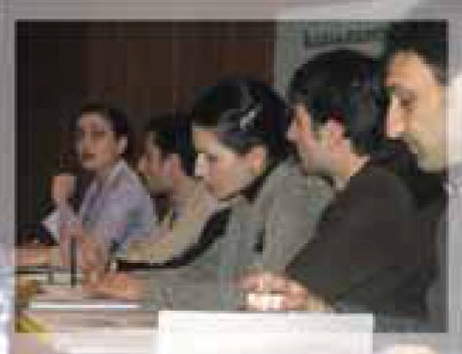

საქართველოს ახალგაზრდა ეკონომისტთა ასოციაციის კრიტიკულ შენიშვნებს აქტიური გამოხმაურება მოჰყვა ჟურნალისტების მხრიდან. მათ ინტერესს აღნიშნულ პროექტთან დაკავშირებით ამძაფრებდა ისიც, რომ მსგავსი ტიპის შეხვედრებს საეა მათთვის პერიოდულად მართავდა. პროექტის „გამჭვირვალე ბიუჯეტი“ ფარგლებში ჟურნალისტებისათვის ჩატარდა სპეციალური ტრენინგ

პროგრამა, რომელიც მიზნად ისახავდა მასმედიის წარმომადგენლების ცოდნის გაღრმავებას ეკონომიკური საკითხების შესახაბ, რამაც ეკონომიკური საკითხებით დაინტერესებული ჟურნალისტების კვალიფიკაციის ამაღლებაში მნიშვნელოვანი წვლილი შეიტანა. მასმედიის წარმომადგენლებისთვის ჩატარებული ტრენინგები მოიცავდა შემდეგ ძირითად საკითხებს: ბიუჯეტი და საბიუჯეტო სისტემა, ბიუჯეტის მონიტორინგის მეთოდოლოგია, ინფორმაციის საჯაროობა და ინფორმაციის მოპოვება.

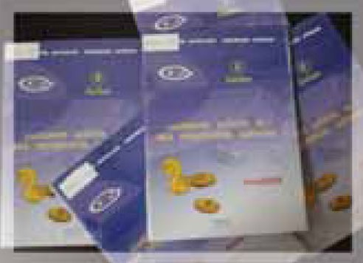

საქართველოს ახალგაზრდა ეკონომისტთა ასოციაციამ 2004–2005 წლებში განახორციელა ქ. ქუთაისის სახელმწიფო ბიუჯეტის შესრულების და ფორმირების მონიტორინგი. გამოიცა გზამკვლევი „გამჭვირვალე ბიუჯეტი“, ასევე ტრენინგები ჩაუტარდა ადგილობრივი მასმედიისა და არასამთავრობო სექტორის წარმომადგენლებს. ტრენინგ-პროგრამა მიზნად ისახავდა ბიუჯეტთან დაკავშირებული საკითხების ფართო სპექტრში მიმოხილვასა და საბიუჯეტო საკითხებისადმი მიზნობრივი აუდიტორიის ინფორმირების გაზრდას.

საეა-მ 2005-2006 წლებში განახორციელა ქ. ბათუმის სახელმწიფო ბიუჯეტის შესრულებისა და ფორმირების მონიტორინგი, ადგილობრივი მასმედიის წარმომადგენლებისათვის ჩატარდა ტრენინგი თემაზე „რა არის ბიუჯეტი?“, ასევე ყოველთვიურად ეგზავნებოდა ბენეფიციარებს ელექტრონული ბიულეტენი „ბიუჯეტის მონიტორინგი“.

საქართველოს ახალგაზრდა ეკონომისტთა ასოციაციამ 2005 წლის 25 მარტს გამართა პრესკონფერენცია თემებზე: „აჭარის ავტონომიური რესპუბლიკის 2005 წლის ბიუჯეტის მონიტორინგის შედეგები“, „ქ. ბათუმის 2005 წლის ბიუჯეტის 12 თვის შესრულების ანალიზი“ და „აჭარის ავტონომიური რესპუბლიკის 2006 წლის ბიუჯეტის პროექტის ანალიზი“.

ამონარიდი პროგრამული ანგარიშიდან :

„მონიტორინგის შედეგად გამოვლინდა შემდეგი, კერძოდ:

- 2005 წლის ა.რ.–ის ბიუჯეტის პროექტის ფორმირება დაიწყო კანონით გათვალისწინებული ვადების დარღვევით;
- 2005 წლის ბიუჯეტი 97%–ით შესრულდა;
- საგადასახადო შემოსავლების ათვისებამ 86% შეადგინა;
- არასაგადასახადო შემოსავლები განისაზღვრა 2851000 ლარით, თუმცა მისმა ამოღებამ 2 416 596 ლარი შეადგინა;
- კაპიტალის ოპერაციებიდან შემოსულმა თანხებმა 9040 571 ლარი შეადგინა ეს მუხლი გადაჭარბებით შესრულდა;
- ფინანსური დახმარების სახით რესპუბლიკის ბიუჯეტმა 45 560 800 ლარი მიიღო, რაც მთლიანი ბიუჯეტის 60 %-ია;
- ბათუმის 2005 წლის ბიუჯეტი განისაზღვრა 24,1 მილიონი ლარით, შესრულებამ კი 92% შეადგინა“.

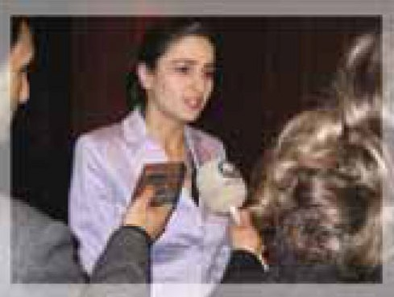

პროექტის „გამჭვირვალე ბიუჯეტი“ ფარგლებში გამოიცა გზამკვლევი „სახელმწიფო ბიუჯეტი და მისი მონიტორინგის მეთოდები“, რასაც დაინტერესება მოჰყვა ჟურნალისტებისა და ფართო საზოგადოების მხრიდან. აღნიშნული პუბლიკაცია უსასყიდლოდ გადაეცა 2 000-ზე მეტ დაინტერესებულ პირს.

აღნიშნულ პროექტს დიდი გამოხმაურება მოჰყვა მასმედიაში. ეს განპირობებული იყო საზოგადოების დიდი ინტერესით საბიუჯეტო საკითხებისადმი. საეა-ს ექსპერტები არსებულ საბიუჯეტო რეალობას ასახავდნენ ობიექტურად. ასევე ძალისხმევას არ იშურებდნენ, რომ ყველასთვის მიეწვდინათ ხმა იმის შესახებ, თუ რა არის ბიუჯეტი და რატომ დგას დღის წესრიგში ბიუჯეტის გამჭვირვალობა.
<!--
</Section>
-->
<!--
<Section>
<Description>
<Metadata name=”Title”> ვაჭრობის ხელშეწყობა სამხრეთ კავკასიაში
</Metadata>
</Description>
-->
საქართველოს ახალგაზრდა ეკონომისტთა ასოციაციამ საბაჟო გამშვებ პუნქტებზე არსებული სიტუაციის შესწავლასთან დაკავშირებით განახორციელა პროექტი „გამჭვირვალობის ხელშეწყობა რეგიონალურ საბაჟოებზე“. ასოციაციამ აღნიშნული პროექტი 2001-2002 წლებში ევრაზიის ფონდისა და სამხრეთ კავკასიის თანაშრომლობის პროგრამის მხარდაჭერით განახორციელა.

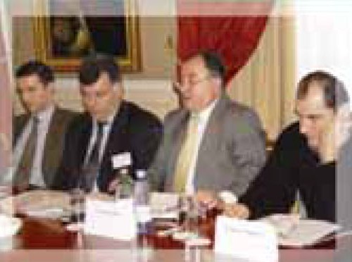

პარტნიორ ორგანიზაციებს წარმოადგენდნენ: საერთაშორისო გამჭვირვალობა – სომხეთი, მეწარმეობისა და საბაზრო ეკონომიკის განვითარების ფონდი – აზერბაიჯანი.

პროექტი „გამჭვირვალობის ხელშეწყობა რეგიონალურ საბაჟოებზე“ მიზნად ისახავდა ამიერკავკასიის ქვეყნების საბაჟო გამშვებ პუნქტებში არსებული მდგომარეობის ანალიზს რეგიონალურ საბაჟოებზე გამჭვირვალობის ხელშეწყობის მიზნით.

პროექტის ფარგლებში მომზადდა ანალიტიკური ანგარიში ამიერკავკასიის ქვეყნების (საქართველოს, სომხეთისა და აზერბაიჯანის) საბაჟო სისტემებში არსებული მდგომარეობის შესახებ. აღნიშნული ანგარიშის მომზადებას წინ უძღოდა სისტემატური შეხვედრები „მრგვალი მაგიდის“ ფორმატში სამთავრობო სექტორის წარმომადგენლებთან.

კანონმდებლობისა და ექსპორტ-იმპორტის სტატისტიკური ანალიზის მოპოვებადამუშავებას წინ უძღოდა რეგიონალური შეხვედრები საქართველოს, სომხეთისა და აზერბაიჯანის ექსპერტების, ადგილობრივი ბიზნესმენებისა და სახელმწიფო უწყებების წარმომადგენლების მონაწილეობით.

ვინაიდან პროექტის ძირითად ბენეფიციარებს ფიზიკური პირები წარმოადგენდნენ, საბაჟო საზღვრის კვეთასთან დაკავშირებული პრობლემებისა და მათი წარმოშობის მიზეზების იდენტიფიკაციისათვის გამოკითხულ იქნა 1200 ფიზიკური პირი და მეწარმე.

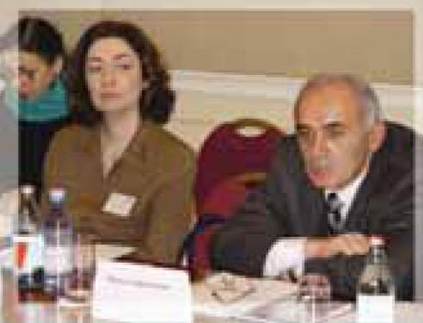

პროექტი „გამჭვირვალობის ხელშეწყობა რეგიონალურ საბაჟოებზე“ ნათლად ასახავდა ამიერკავკასიის საბაჟო გამშვებ პუნქტებზე არსებულ სიტუაციას, სწორედ ამიტომ აღნიშნული პროექტის ფარგლებში განხორციელებული ატივობები სისტემატურად შუქდებოდა და იბეჭდებოდა რეგიონალურ მედიაში.

საბაჟოს თემატიკასთან დაკავშირებით საეა-ს არაერთი პროექტი აქვს განხორციელებული. მათ შორისაა პროექტი „გამჭვირვალობის უზრუნველყოფა საქართველოს საბაჟოებზე“, რომელიც საქართველოს ახალგაზრდა ეკონომისტთა ასოციაციამ 2003 წელს განახორციელა ეუთო – საქართველოს მისიის მხარდაჭერით.

პროექტის მიზანს წარმოადგენდა საქართველოს სახელმწიფო საზღვრის კვეთის პროცედურებთან დაკავშირებული კანონმდებლობის პოპულარიზაცია, ასევე ექსპორტიორი და იმპორტიორი მეწარმეების შესახებ საინფორმაციო ბანკის შემუშავება.

პროექტის ფარგლებში თავდაპირველად შეიქმნა მონაცემთა ბაზა, რომელშიც თავმოყრილია ინფორმაცია 800-ზე მეტი ექსპორტიორი და იმპორტიორი მეწარმის შესახებ. აღნიშნული ბაზა შეიქმნა პროექტის ძირითადი ბენეფიციარების (მეწარმეები და ფიზიკური პირები) ინტერესების გათვალისწინებით.

საქართველოს სახელმწიფო საზღვრის კვეთის პროცედურებთან დაკავშირებული ინფორმაციის ფართოდ გავრცელების მიზნით გამოქვეყნდა გზამკვლევი – „როგორ გადავკვეთოთ საქართველოს სახელმწიფო საზღვარი“. ნაშრომში მოცემულია ინფორმაცია საქართველოს სასაზღვრო და საბაჟო გამშვები პუნქტების, საბაჟო გაფორმების ადგილების, გაფორმებისათვის კანონით გათვალისწინებული დოკუმენტების, იმპორტის, ექსპორტისა და ტრანზიტის საბაჟო რეჟიმების, ასევე საზღვრის კვეთასთან დაკავშირებული გადასახადებისა და მოსაკრებლების შესახებ.

გზამკვლევის „როგორ გადავკვეთოთ საქართველოს სახელმწიფო საზღვარი“ პრეზენტაციას ესწრებოდნენ სამთავრობო, არასამთავრობო, კერძო სექტორისა და საერთაშორისო ორგანიზაციების წარმომადგენლები. აღნიშნულ ღონიძიებას დიდი გამოხმაურება მოჰყვა მასმედიის წარმომადგენლებს შორის, რამაც პირდაპირი ასახვა ჰპოვა საზოგადოებაზე. ქართულ, რუსულ და ინგლისურ ენებზე მომზადებული გზამკვლევი უსასყიდლოდ გადაეცა 1500-ზე მეტ მსურველს. მათ შორის ჭარბობნდნენ მეწარმეები, რომლებიც გზამკვლევის „როგორ გადავკვეთოთ საქართველოს სახელმწიფო საზღვარი“ მიღების შემდგომ საეა-ში ხშირად რეკავდნენ და აღნიშნავდნენ, რომ ეს გზამკველი მეწარმის წარმატების ერთ-ერთი აუცილებელი წინაპირობაა.
<!--
</Section>
-->
<!--
<Section>
<Description>
<Metadata name=”Title”> ინოვაციური მიდგომა – მონაწილეობითი მონიტორინგი
</Metadata>
</Description>
-->
სიღარიბის დაძლევა დღესდღეობით ქვეყნის პრიორიტეტული ამოცანა და მთავარი მიზანია, რისთვისაც სახელმწიფოს მიერ ხორციელდება სხვადასხვა სოციალური პროგრამა. სოციალური სისტემის რეფორმის შედეგად, 2006 წლიდან ამოქმედდა „სოციალური დახმარების სახელმწიფო პროგრამა“, რომლის მთავარ მიზანს დახმარების მიზანმიმართული და საჭიროების მიხედვით განაწილება წარმოადგენდა.

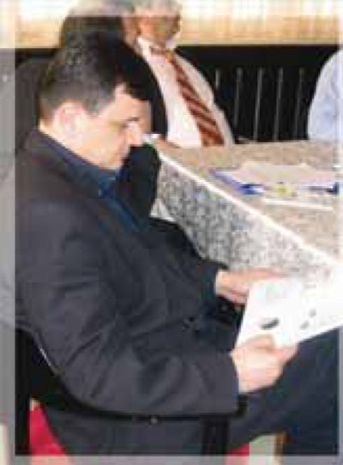

2006 წლის ივნისიდან საქართველოს ახალგაზრდა ეკონომისტთა ასოციაციამ Oxfam GB-ის მხარდაჭერით სოციალური დაცვისა და დასაქმების სახელმწიფო სააგენტოსთან თანამშრომლობით დაიწყო ახალი ინიციატივის განხორციელება - „სოციალური დახმარების პროგრამის მონაწილეობითი მონიტორინგი“.

პროექტის მიზანს წარმოადგენდა მდგრადი მონიტორინგის სქემის შემუშავება სახელმწიფო სოციალური დახმარების პროგრამის სახელმწიფოსა და სამოქალაქო საზოგადოების ერთობლივი მონაწილეობითი მონიტორინგის ფასილიტაციის გზით; ასევე მთავრობისა და სამოქალაქო სექტორის სიღარიბისა და უმწეოთა საკითხებზე ერთობლივი მუშაობის შესაძლებლობების გაძლიერება, რათა გაღრმავდეს დიალოგი საზოგადოების სხვადასხვა სექტორებს შორის ღარიბი მოსახლეობის კეთილდღეობისათვის.

პროექტის განხორციელება ეფუძნებოდა თანამშრომლობის პრინციპებს და ამასთან სოციალური სუბსიდირების სააგენტო (პროექტის პირდაპირი ბენეფიციარი) დაინტერესებული იყო კვლევის შედეგებით. ეს ბუნებრივია, რადგან პროექტის მთავარ მიზანს წარმოადგენდა ქვეყნის მასშტაბით სიღარიბის დონის შემცირება.

მონაწილეობითი მონიტორინგის ფარგლებში საეა-მ პირველი პროექტი განახორციელა სამეგრელოს რეგიონში. აღნიშნული გადაწყვეტილება განპირობებული იყო სამეგრელოს რეგიონში სიღარიბის ზღვარს ქვემოთ მცხოვრები მოსახლეობის დიდი რაოდენობით, ასევე გათვალისწინებულ იქნა სამეგრელოს რეგიონში დასახლებული დევნილების რაოდენობა.

სამეგრელოს რეგიონში პროექტი ითვალისწინებდა ორი ტიპის კვლევას:

1. რაოდენობრივი კვლევა (1100 ოჯახი, აქედან – 600 ბენეფიციარი და 500 – არაბენეფიციარი);
2. პანელური კვლევა (25 ბენეფიციარი ოჯახი).

რაოდენობრივი კვლევის დროს გამოვლინდა მსგავსებები და განსხვავებები ბენეფიციარი და არაბენეფიციარი ოჯახების სოციალურ და ეკონომიკურ მდგომარეობებს შორის, ხოლო პანელური კვლევის შედეგად შეფასდა სოციალური დახმარების პროგრამის გავლენა დინამიკაში. პანელური კვლევა მიმდინარეობდა ყოველთვიურად რვა თვის განმავლობაში. პანელური კვლევის მიმდინარეობისას მონაწილე ოჯახებს 2-ჯერ გადაეცათ საჩუქრად მათ მიერ შერჩეული საყოფაცხოვრებო და საოჯახო ნივთები.

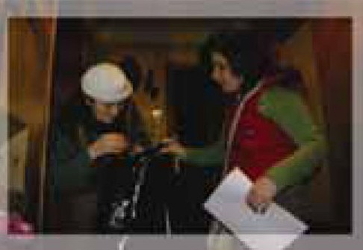

ქობალიების ოჯახი გაუგებრობის მსხვერპლი აღმოჩნდა

სოფელ ფახულანში აფხაზეთიდან დევნილი ათკაციანი ოჯახი უკიდურეს სიღარიბეში ცხოვრობს. ოჯახში ორი სტუდენტია, ისინი თბილისის სახელმწიფო უნივერსიტეტში იღებენ უმაღლეს განათლებას, რაც ქობალიების დანახარჯებს თითქმის აორმაგებს. ოჯახში ასევე ორი მოხუცებულია, ისინი საჭიროებენ ექიმის ინტენსიურ ზედამხედველობას. ყოველივე ეს მიუთითებს, რომ მათ სერიოზულ დახმარებას გაუწევდა ჯანმრთელობის დაცვის პაკეთით სარგებლობა.

სოციალური დახმარების პროგრამის გამოცხადების შემდგომ ქობალიების ოჯახმა პროექტში მონაწილეობის სურვილი ერთ-ერთმა პირველმა გამოთქვა და შეიტანა განაცხადი. სააგენტომ შეისწავლა და გამოიკვლია დევნილი ოჯახის სოციალური მდგომარეობა, საცხოვრებელი პირობები და დაადგინა, რომ ოჯახი სიღარიბის ზღვარს ქვემოთ იმყოფებოდა. შედეგად ქობალიებს მიენიჭათ სახელმწიფო სოციალური დახმარების პროგრამის ბენეფიციარის სტატუსი და დაენიშნათ ფულადი სოციალური დახმარება. გარდა ფულადი დახმარებისა, პროგრამა ითვალისწინებდა ასევე ჯანდაცვის პოლისითა და ელექტროენერგიის ვაუჩერით ოჯახის უზრუნველყოფას.

რაოდენ პარადოქსულადაც არ უნდა მოგეჩვენოთ, ქობალიების ოჯახმა დასაქმებისა და სოციალური დახმარების სახელმწიფო სააგენტოსგან თანხმობის მიღების შემდეგ სოციალური დახმარების მიღებაზე უარი განაცხადა.

საქართველოს ახალგაზრდა ეკონომისტთა ასოციაციის ინტერვიუერი (რომელმაც მანამდე გაიარა ტრენინგი აღნიშნული პროგრამის შესახებ) ესტუმრა ოჯახს და მანვე გაარკვია უარის მიზეზი: ქობალიებს ეშინიათ, რომ სოციალური დაცვის სახელმწიფო პროგრამაში მონაწილეობის შემთხვევაში მათ ჩამოერთმევათ დევნილის სტატუსი. არასწორი ინფორმაციის გამო ოჯახმა ჯანმრთელობის დაცვისა და ელექტროენერგიის ვაუჩერთან ერთად ყოველთვიურად 138 ლარის მიღებაზე თქვა უარი.

ინტერვიუერთან საუბრისას მათ გულწრფელად ახსნეს შიშის მიზეზი. ნანი ქობალიას თქმით

– „დევნილები ევროკავშირის დახმარებას ელოდებიან და, ვისაც სახელმწიფო ეხმარება, ევროკავშირიდან ვერაფერს მიიღებსო“.

საქართველოს ახალგაზრდა ეკონომისტთა ასოციაციის ინტერვიუერმა ოჯახი დაარწმუნა, რომ რეალურად სახელმწიფო სოციალური დახმარების პროგრამაში მონაწილე ოჯახებს დევნილის სტატუსი არ ჩამოერთმევათ, იღებენ ფულად სოციალურ დახმარებას და სარგებლობენ სხვა სოციალური შეღავათებით.

სამეგრელოში განხორციელებული პროექტის შედეგებმა აჩვენა, რომ ძალიან მნიშვნელოვანია მსგავსი ტიპის ინიციატივების განხორციელება. შედეგად 2007-2008 წლებში პროექტი განხორციელდა აჭარის რეგიონში. აჭარის რეგიონის არჩევა განპირობებულ იქნა რეგიონის მოსახლეობის შემოსავლების სეზონური ცვლილების გამო. შედეგად გადაწყდა აჭარაში რაოდენობრივი კვლევის 2 ფაზის ჩატარება ზაფხულისა და ზამთრის სეზონზე, რათა მომხდარიყო სეზონური ფაქტორის გავლენის შეფასება ოჯახების ცხოვრების დონეზე.

აჭარის რეგიონში პროექტი ითვალისწინებდა შემდეგ საქმიანობებს:

1. რაოდენობრივი კვლევა – 2 ფაზა (1100, აქედან 600 – ბენეფიციარი და 500 – არაბენეფიციარი);
2. ღატაკი ოჯახების იდენტიფიკაცია და კვლევა ბენეფიციარი ოჯახების გამოკითხვის საფუძველზე (300 ოჯახი).

რაოდენობრივი კვლევის დროს გამოკითხულ ოჯახებთან მიმდინარეობდა ღატაკი ოჯახების იდენტიფიკაციის კვლევა. გამოკითხული ოჯახები ასახელებდნენ, მათი აზრით, მათ თემში მცხოვრებ უღატაკეს ოჯახებს. სულ დასახელდა 697 ოჯახი, საიდანაც შეირჩა 300 ყველაზე ხშირად დასახლებული ღატაკი ოჯახი და ჩატარდა კვლევა. გამოკითხულ ოჯახებს შორის იყვნენ როგორც ბენეფიციარი, ასევე – არაბენეფიციარი ოჯახები.

აჭარაში ჩატარებული რაოდენობრივი კვლევის ძირითადი მიგნება მდომარეობდა იმაში, რომ მიუხედავად აჭარის რეგიონის სეზონური სპეციფიკისა, კვლევაში მონაწილე ოჯახებისთვის დამატებით შემოსავალთან არ იყო დაკავშირებული ზაფხულის სეზონი. აღნიშნული ოჯახების შემოსავლებისა და ხარჯების სტრუქტურა სეზონურ ჭრილში თითქმის იდენტური იყო.

სამეგრელოსა და აჭარის რეგიონში პროექტების განხორციელების შედეგად გადაწყდა ახალი ინიციატივების შეტანა შემდგომ პროექტში. შესაბამისად, 2008-2009 წლებში პროექტი განხორციელდა თბილისში. კვლევას დაემატა თვისობრივად ახალი საკითხები, კერძოდ, თუ წინა პროექტებში ხდებოდა სიღარიბის ზღვარს ქვემოთ მყოფ ოჯახებზე სახელმწიფო სოციალური დახმარების პროგრამის გავლენის შეფასება, თბილისში კვლევის პროცესში მოხდა ასევე სახელმწიფო ჯანმრთელობის დაზღვევისა და მერიის მუნიციპალური პოგრამების გავლენის შეფასება.

თბილისში პროექტი ითვალისწინებდა ორი ტიპის კვლევას:

1. რაოდენობრივი კვლევა (2200 ოჯახი, აქედან 1100 – ბენეფიციარი და 1100 – არაბენეფიციარი);
2. პანელური კვლევა (30 ბენეფიციარი ოჯახი).

თბილისში პანელური კვლევა ითვალისწინებდა ოჯახების ყოველთვიურ გამოკითხვას 10 თვის განმავლობაში და მათზე სოციალური პროგრამების გავლენის შეფასებას დინამიკაში. პანელური კვლევის მიმდინარეობისას მონაწილე ოჯახებს 2-ჯერ გადაეცათ საჩუქრად შერჩეული საყოფაცხოვრებო და საოჯახო ნივთები.

თბილისში კვლევის ერთ-ერთი მიზანი იყო ასევე სიღარიბის ზღვარს ქვემოთ მყოფი მოსახლეობის ინფორმირებულობის დონის დადგენა სპეციალურ პროგრამებთან მიმართებაში. შედეგად კვლევის ანკეტა მოიცავდა საინფორმაციო ბლოკს, რათა გამოკვეულიყო, თუ რომელი სოციალური კვლევის ფარგლებში რომელ საკითხებზე ფლობდნენ ოჯახები ინფორმაციას და რომელზე – არა. ასევე კვლევის ფარგლებში მოხდა შეფასება, თუ რა საინფორმაციო წყაროები გააჩნიათ სიღარიბის ზღვარს ქვემოთ მცხოვრებ ოჯახებს და რა საინფორმაციო წყაროებითა და მეთოდოლოგიითაა უმჯობესი მათთვის საჭირო ინფორმაციის მიწოდება სოციალური პროგრამების შესახებ. შედეგად შემუშავდა საინფორმაციო სტრატეგია სოციალური სუბსიდიების სააგენტოსათვის. სტრატეგიის შემუშავების პროცესში გათვალისწინებულ იქნა კვლევის შედეგები და ასევე სოციალური სუბსიდიების სააგენტოს ცხელი ხაზის სტატისტიკური მონაცემები.

განხორციელებული პროექტების ფარგლებში პერიოდულად ტარდებოდა ტრენინგები სოციალური აგენტებისა და ჟურნალისტებისათვის, მუდმივად ეწყობოდა შეხვედრები და კონსულტაციები სოციალური სუბსიდიების სააგენტოსა და საქართველოს შრომის, ჯანმრთელობისა და სოციალური დაცვის სამინისტროს წარმომადგენლებთან. კვლევების დასრულებისთანავე ეწყობოდა 2-3 დღიანი სამუშაო შეხვედრა, სადაც ხდებოდა აღნიშნული სტრუქტურების წარმომადგენლების მოწვევა და კვლევების შედეგების, მიგნებებისა და გამოვლენილი საინტერესო შემთხვევების დეტალური ანალიზი. თითეულ პროექტზე გამოცემულია განხორციელებული კვლევების შედეგების ანგარიშები, რომლებიც გავრცელდა დაინტერესებულ აუდიტორიებს შორის და განთავსდა ახალგარზდა ეკონომისტთა ასოციაციისა და სოციალური სუბსიდიების სააგენტოს ვებ-გვერდებზე.
<!--
</Section>
-->
<!--
<Section>
<Description>
<Metadata name=”Title”> საკანონმდებლო ცვლილებების კვალდაკვალ
</Metadata>
</Description>
-->
საქართველოს ახალგაზრდა ეკონომისტთა ასოციაციამ საგადასახადო სისტემის დახვეწას დაუკავშირა პროექტი „საგადასახადო კანონმდებლობის დანერგვა“. პროექტის მიზანს წარმოადგენდა საქართველოში საგადასახადო კოდექსის დარენგვის ხელშეწყობა, ასევე მეწარმეებისა და საჯარო მოხელეების ცნობიერების ამაღლება. პროექტი განხორციელდა 2 ეტაპად, ჰოლანდიის საერთაშორისო იურიდიული თანამშრომლობის ცენტრის მხარდაჭერით.

თემატიკის აქტუალობიდან გამომდინარე პროექტს დაწყებისთანავე დიდი გამოხმაურება მოჰყვა მასმედიის მხრიდან. ცვლილებებისა და შენიშვნების მომზადების პროცესში დაგეგმილ სამუშაო შეხვედრებსა და დისკუსიებში აქტიურად იყვნენ ჩართულები სამთავრობო და კერძო სექტორის წარმომადგენლები.

პროექტის „საგადასახადო კანონმდებლობის დანერგვა“ განხორციელების ფარგლებში ორ ეტაპად მომზადდა და გამოიცა გზამკვლევი „გადასახადები და საგადასახადო სისტემა“. ორივე გამოცემაში დეტალურადაა განხილული გადასახადების სახეები, მათი გადახდისა და გაანგარიშების წესი, გადახდის ვადები, საგადასახადო ურთიერთობებში მონაწილე სუბიექტების უფლება-მოვალეობები და პასუხისმგებლობა, კონტროლისა და საგადასახადო დავასთან დაკავშირებული პროცედურები და სხვ.

„გადასახადები და საგადასახადო სისტემის“ პირველი პუბლიკაცია გამოიცა 2006 წლის პირველი ივნისის მდგომარეობით. გზამკვლევის მომზადების პროცესში ასოციაციის ექსპერტები აქტიურად თანამშრომლობდნენ ეკონომიკური განვითარების სამინისტროსა და ფინანსთა სამინისტროს საგადასახადო დეპარტამენტის წარმომადგენლებთან. სამუშაო შეხვედრაზე გამართულმა დისკუსიებმა მნიშვნელოვანი როლი შეასრულა პუბლკიკაციის ხარისხსა და სრულყოფაზე.

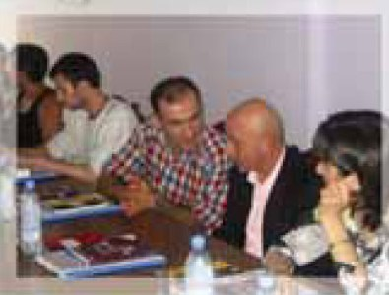

პროექტის საწყის ეტაპზე სარეკლამო კამპანია განხორციელდა მთელი საქართველოს მასშტაბით, გავრცელდა საინფორმაციო ბუკლეტები. აღნიშნულმა კამპანიამ დიდად შეუწყო ხელი მეწარმეების ინფორმირებულობას. კერძო სექტორის წარმომადგენლების მხრიდან გამოიკვეთა უდიდესი მოლოდინი და ინტერესი პროექტის ფარგლებში დაგეგმილ საქმიანობების მიმართ.

გზამკვლევი „გადასახადები და საგადასახადო სისტემა“ უფასოდ მიიღო 4000-ზე მეტმა მსურველმა. პუბლიკაცია გავრცელდა მთელი საქართველოს მასშტაბით. პროექტის შემდგომ ეტაპზე, ე.წ. მეორე ფაზაში განახლებული გზამკვლევი გამოიცა საკმაოდ მოცულობითი ტირაჟით – 5000 ეგზემპლარი. ჩატარდა მედიაკამპანია, რის საშუალებითაც მოხდა მიზნობრივი აუდიტორიების დროული ინფორმირება გზამკვლევის პოპულარიზაციასთან დაკავშირებით.

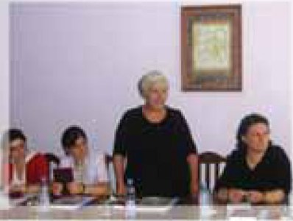

პროექტის ფარგლებში მეწარმეებისათვის, საგადასახადო ინსპექტორებისა და მოსამართლეებისათვის თბილისში, ქუთაისსა და თელავში ჩატარდა ტრენინგები. ტრენინგებში მონაწილეობა მიიღო 200-ზე მეტმა პირმა. ტრენინგებში აქტიურად მონაწილეობდნენ მეწარმეები, საგადასახადო აგენტები და მოსამართლეები.

საქართველოს ახალგაზრდა ეკონომისტთა ასოციაციის მიერ განხორციელებულმა პროექტმა „საგადასახადო კანონმდებლობის დანერგვა“ მნიშვნელოვნად შუწყო ხელი საქართველოში ახალი საგადასახადო კოდექსის დანერგვის პროცესს, უშუალოდ მეწარმეებისა და საჯარო მოხელეთა ცნობიერების ამაღლებას, ასევე საგადასახადო კოდექსის ადვილად აღსაქმელი ვარიანტის ჩამოყალიბებას.
<!--
</Section>
-->
<!--
<Section>
<Description>
<Metadata name=”Title”> ბიზნესგარემოს 10 გამოწვევა
</Metadata>
</Description>
-->

საქართველოში უკანასკნელი 5 წლის განმავლობაში განვითარებული რეფორმისტული პოლიტიკის შედეგების შეფასება არაერთგზის განხორციელდა სხვადასხვა საერთაშორისო ორგანიზაციების მიერ, რომლებიც, ძირითად შემთხვევებში, ეფუძნება დოკუმენტების დონეზე შესწავლასა და ანალიზს. განხორციელებული და მიმდინარე ეკონომიკური პოლიტიკის შედეგების შეფასების მიზნით საინტერესო იყო იმ ადამიანების მოსაზრებები, რომლებიც უშუალოდ მოღვაწეობენ იმ გარემოში, რომლის გაუმჯობესებასაც ისახავდა საკანონმდებლო, ადმინისტრაციულ და სხვა დონეზე გატარებული რეფორმები. აღნიშნული მიზნის მისაღწევად და ქართული ბიზნესგარემოს პრობლემების გამოსავლენად საქართველოს ახალგაზრდა ეკონომისტთა ასოციაციამ შეიმუშავა პროექტი, რომელიც დაფინანსდა მეწარმეობის მხარდაჭერის საერთაშორისო ცენტრის (CIPE) მიერ.

პროექტის „ბიზნესგარემოს გაუმჯობესება საქართველოში“ ძირითად აუდიტორიას წარმოადგენდნენ მეწარმეები, ჟურნალისტები და ბიზნესგარემოს გაუმჯობესების საკითხებზე მომუშავე სახელმწიფო და არასამთავრობო ორგანიზაციების წარმომადგენლები.

პროექტის მთავარ მიზანს წარმოადგენდა საქართველოს ბიზნესგარემოს პრობლემების იდენტიფიკაცია და შემდგომ მათი ადვოკატირება. პროექტის განხორციელება დაიწყო 2007 წლის სექტემბერში. თავდაპირველად ბიზნესგარემოს თვისობრივი მხარის შესწავლისათვის ჩატარდა 3 ფოკუსჯგუფი – მონაწილეობით. ფოკუსჯგუფების შედეგებმა გვიჩვენა, რომ პრობლემის ერთ მხარეს წარმოადგენს კანონმდებლობა, რომელიც ხშირად იცვლება და, ამასთან, იგი რთულად აღსაქმელია მეწარმისათვის; ასევე დაბალია ინფორმირებულობის დონე კანონმდებლობასთან მიმართებაში; მონაწილეთა მხრიდან ასევე პრობლემად დასახელდა შრომის ბაზარი და კვალიფიციური კადრების სიმცირე; ბიზნესმენებმა აღნიშნეს, რომ ძნელია კანდიდატის კვალიფიკაციის შემოწმება მის დაქირავებამდე, ასევე ძნელია ისეთი ტექნიკური სპეციალობის ადამიანის დაქირავება, რომელიც ფლობს თანამედროვე ტექნიკასთან მუშაობის უნარებს; მონაწილეებმა პრობლემათა შორის ასევე დაასახელეს ფულადი რესურსებისადმი ნაკლები ხელმისაწვდომობა, რაც, ძირითადად, დაკავშირებული იყო კრედიტის მაღალ საპროცენტო განაკვეთთან.

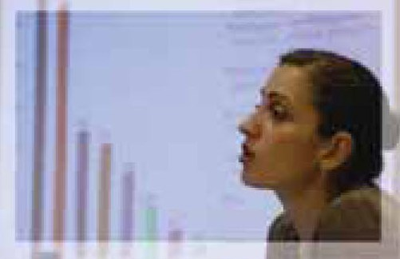

მიღებული თვისობრივი ინფორმაციის რაოდენობრივ მაჩვენებლებში გამოსახატად, ფოკუსჯგუფების შედეგებზე დაყრდნობით, შემუშავდა კითხვარი რაოდენობრივი კვლევისათვის. რაოდენობრივი კვლევის ფარგლებში საქართველოს მასშტაბით გამოიკითხა 1000 მეწარმე. კვლევის შერჩევა შემუშავდა საქართველოში რეგიონების მიხედვით დარეგისტრირებულ მეწარმეთა რაოდენობისა და მათი საქმიანობის სფეროების პროპორციების გათვალისწინებით. განხორციელებული კვლევის შედეგად გამოვლინდა საქართველოს ბიზნესგარემოსათვის ყველაზე მნიშვნელოვანი 10 პრობლემა.

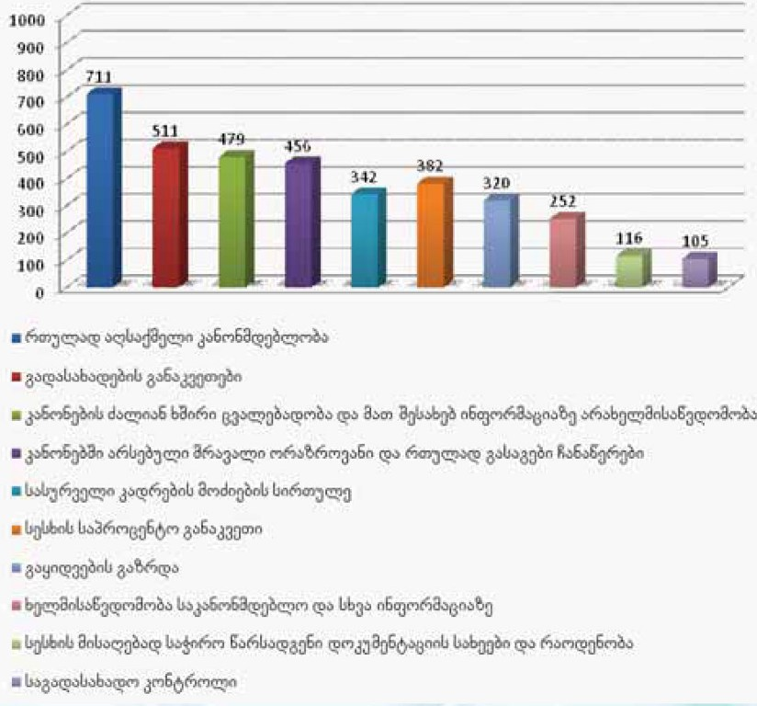

ბიზნესგარემოს შესახებ სრული სურათის შესაქმნელად განხორციელდა ბიზნესის მარეგულირებელი კანონმდებლობის სამაგიდო კვლევა, სადაც მიმოხილული იქნა კანონმდებლობაში შეტანილი ცვლილებები და შემუშავებული იქნა რეკომენდაციები მის გასაუმჯობესებლად; ჩატარდა ასევე ჩაღრმავებული ინტერვიუები ეკონომიკურ საკითხებში ექსპერტებთან და იმ ადამიანებთან, ვინც აქტიურად არიან ჩართულები ბიზნესგარემოს გაუმჯობესების პროცესში.

პროექტის პირველი ეტაპის დასასრულისათვის განხორციელებული კვლევების საფუძველზე შემუშავდა ანგარიში და მოხდა მისი პრეზენტაცია საზოგადოებისათვის.

გამოვლენილი პრობლემების ადვოკატირებისათვის გამოიცა ჟურნალის Georgian Business Today ოთხი ნომერი, სადაც წინა პლანზე იყო წამოწეული ბინზესგარემოს გამოვლენილი პრობლემები, ასევე ბიზნესისათვის სასარგებლო და საინტერესო სხვა ინფორმაცია; შედგა რადიოგადაცემები, სადაც პრობლემების განხილვაში აქტიურად ჩაერთნენ რადიომსმენელები.

პროექტის ფარგლებში მოეწყო შეხვედრა ბიზნესმენებსა და მედიის წარმომადგენლებს შორის. შეხვედრის ფარგლებში მონაწილეები დაჯგუფდნენ და იმუშავეს ისეთ მედიაპროდუქტზე, რომელიც აქტუალურია ბიზნესისათვის და ხელს შეუწყობს მის განვითარებას; ასევე განხილული იქნა პრობლემები, რომლებიც არსებობს მედიასა და ბიზნესს შორის ურთიერთობისას.

სახელმწიფო სტრუქტურებისა და ბიზნესის სექტორის წარმომადგენლებს შორის გამართული შეხვედრების დროს აღნიშნულ იქნა სახელმწიფოს მიერ განხილული რელევანტური პრგრამები და მათი ეფექტურობა ბიზნესგარემოს გაუბჯობესების პროცესში. დისკუსიის დროს ყურადღება გამახვილდა ასევე შრომის ბაზრის განვითარების საჭიროებასა და განათლების სისტემის დახვეწაზე, რაც უნდა იყოს ორიენტირებული ბაზრის მოთხოვნაზე.

2008 წლის აგვისტოში საქართველოში განვითარებულმა მოვლენებმა მნიშვნელოვანი გავლენა იქონია საქართველოს ეკონომიკასა და ბიზნესგარემოზე. არსებული სიტუაციიდან გამომდინარე, დონორთან შეთანხმებით პროექტში შევიდა ცვლილებები. გატარებული ცვლილებების შედეგად, 2008 წლის 15-24 ოქტომბერს განხორციელდა კვლევა საქართველოს მასშტაბით, რაც მიზნად ისახავდა არა კონფლიქტის მოკლევადიანი ეფექტის, არამედ შემდგომ პერიოდში მომხდარი ცვლილებების შეფასებას. გამოკითხულთა აბსოლუტური უმრავლესობის აზრით, კონფლიქტმა ნეგატიური გავლენა იქონია ბიზნესზე. კვლევაში მონაწილეთა 70%-სათვის გაყიდვების პროცესი გართულდა, თუმცა აღსანიშნავია, რომ კრიზისული მდგომარეობა მსხვილ ბიზნესზე უფრო მეტად აისახა, ვიდრე მცირე ზომის კომპანიებზე. ბინზესმენების 71% მიიჩნევს, რომ გაყიდვების მოცულობა შემცირდა მომხმარებლის მოთხოვნის შემცირების გამო, რაც შეიძლება გამოწვეული იქნა იმით, რომ მომხმარებელი უპირატესობას დანაზოგის გაკეთებას ანიჭებს, ვიდრე ისეთი პროდუქტებისა და მომსახურების ყიდვას, რომელიც პირველად საჭიროებას არ წარმოადგენს. კონფლიქტამდე რესპონდენტთა 28% გეგმავდა ბიზნესის გაფართოებას სხვადასხვა გზით, რომელთაგან მხოლოდ 12%-მა განახორციელა დასახული გეგმები. დანარჩენმა რესპონდენტებმა ან ვერ მიიღეს საჭირო დაფინანსება, ან თვითონვე გადადეს ბიზნესის გაფართოება გაურკვეველი ვადით. ბინზესმენთა აზრით, ბიზნესის რეაბილიტაციაში ყველაზე მნიშვნელოვანი როლი სახელმწიფოს და თავად კერძო სექტორს აქვს.

პროექტის ფარგლებში გაიმართა შეხვედრა ბიზნესმენებსა და პარლამენტის წარმომადგენლებს შორის, სადაც მონაწილეებმა ისაუბრეს ბიზნესგარემოს პრობლემებზე, სახელმწიფო ეკონომიკურ პოლიტიკასა და ბიზნესგარემოს გაუმჯობესების გზებზე. შეხვედრის ფარგლებში ასევე მოხდა კონფლიქტის გავლენის შედეგების შეფასების კვლევის პრეზენტაცია და გაიმართა დისკუსია იმ გზებზე, რომლითაც შეიძლება კონფლიქტის ნეგატიური გავლენის შემცირება და ბიზნესგარემოს გაუმჯობესება.

პროექტის დასასრულს გამოიცა პუბლიკაცია „მეწარმის სამაგიდო წიგნი“. პუბლიკაციის მიზანია ბიზნესმენებს, მედიის წარმომადგენლებსა და სხვა დაინტერესებულ პირებს მიაწოდოს ინფორმაცია საქართველოს ბიზნესგარემოში მიმდინარე პროცესების შესახებ, ასევე უზრუნველყოს მეწარმეები საჭირო ინფორმაციით და მისცეს მათ რჩევები და რეკომენდაციები ბიზნესის ეფექტიანი მართვისათვის.

პროექტის დასკვნით ეტაპზე განხორციელდა კონფლიქტის გავლენის შეფასების კვლევის შედეგებისა და „მეწარმის სამაგიდო წიგნის“ პრეზენტაცია. აღნიშნულმა ღონისძიებამ დიდი ინტერესი გამოიწვია მოწვეულ სტუმრებსა და მასმედიის წარმომადგენლებს შორის.
<!--
</Section>
-->
<!--
<Section>
<Description>
<Metadata name=”Title”> მომავლის იმედი
</Metadata>
</Description>
-->
2008 წლის აგვისტოს კონფლიქტის შემდეგ დაზარალებული მოსახლეობის დახმარება და თანადგომა საქართველოს ახალგაზრდა ეკონომისტთა ასოციაციის ერთ-ერთი პრიორიტეტული საზრუნავია.

საქართველოს ახალგაზრდა ეკონომისტთა ასოციაციამ აღნიშნულ თემატიკას დაუკავშირა პროექტი „მომავლის იმედი“, რომელიც 2008 წლის ბოლოს დაიწყო და 2009 წლის ივლისამდე გაგრძელდა გაეროს ქალთა ფონდის (UNIFEM) მხარდაჭერით.

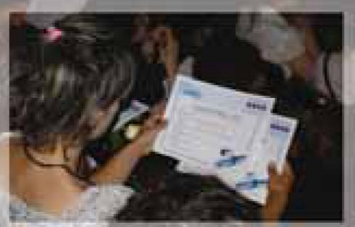

პროექტი „მომავლის იმედი“ მიზნად ისახავდა რუსეთ-საქართველოს ომის შედეგად იძულებით გადაადგილებული და დაზარალებული ქალების ქვეყნის სოციალურ–ეკონომიკურ ცხოვრებაში ჩართვასა და რეაბილიტაციას.

თავად პროექტის სახელი მოფიქრებულია დევნილი ქალბატონების მიერ და ასახავს მათ დადებით და იმედიან დამოკიდებულებას ამ ინიციატივის მიმართ.

2009 წლის იანვარ-თებერვალში ჩატარდა პროექტის საინფორმაციო კამპანია თბილისსა და გორში (ქალაქ გორსა და გორის რაიონის სოფლებში). საინფორმაციო კამპანიის დასრულების შემდეგ დევნილი ქალების სოციალურ-ეკონომიკურ ცხოვრებაში ჩართვა/რეაბილიტაციისთვის პროექტის ფარგლებში შერჩეულ 280 ქალბატონს ჩაუტარდა ტრენინგები მცირე ბიზნესის წამოსაწყებად აუცილებელ მიმართულებებში. ტრენინგების მიზანი იყო დევნილი ქალბატონებისათვის იმ ცოდნისა და უნარების გადაცემა, რაც აუცილებელი იყო მათ მიერ საკუთარი ბიზნესიდეის ბიზნესგეგმად ჩამოყალიბებისა და განხორციელებისათვის.

პროექტის მონაწილე დევნილი ქალბატონების შერჩევის კრიტერიუმებად საქართველოს ახალგაზრდა ეკონომისტთა ასოციაცია გაეროს ქალთა ფონდთან ერთად შემდეგზე შეჯერდა: პირველი და მთავარი კრიტერიუმი – დევნილი ქალბატონის ბიზნესიდეა (იდეის პრაქტიკულობა, შემოსავლიანობა) და მეორე, დევნილი ქალბატონის აპლიკაცია (წარსული სამუშაო თუ ბიზნესგამოცდილება, განათლება და ა.შ.).

საეა გარკვეული მედიატორის როლში გამოვიდა დევნილ ქალბატონებსა და იმ საერთაშორისო თუ ადგილობრივ ორგანიზაციებსა და ფონდებს შორის, რომლებიც მათი ბიზნესიდეების პოტენციური დამფინანსებლები არიან. პროექტის ფარგლებში გათვალისწინებული სახელმძღვანელო წიგნი, ტრენინგების მასალასთან ერთად, სწორედ ზემოთ ხსენებული მიზნისთვის მოიცავს პრაქტიკულ ცნობარს დაფინანსების შესაძლებლობებისა და დამფინანსებელი ორგანიზაციების შესახებ.

გარდა ამისა, პროექტის ფარგლებში გათვლილი ერთთვიანი საკონსულტაციო პერიოდი დევნილი ქალბატონებისთვის ბიზნესგეგმის გასაწერად მიზნად ისახავდა პროექტის მონაწილეების რეალურ დახმარებას საკუთარი იდეის ხორცშესხმისთვის.

კამპანიის ფარგლებში კოლექტიურ ცენტრებში შესახლებულ, ახლადაშენებულ სოფლებში განთავსებულ დევნილებს დაურიგდათ საინფორმაციო ფლაერები პროექტის შესახებ, შესაბამისი აპლიკაციები მონაწილეობის მიღების მსურველთათვის და განთავსდა პოსტერები საინფორმაციო უზრუნველყოფის მიზნით.

პროექტის მიმდინარეობაში აქტიურად იყო ჩართული გორის ადგილობრივი ხელისუფლება, ქალთა გენდერული რესუსრცენტრი გორში და სხვა არასამთავრობო ორგანიზაციები.

საერთო ჯამში, პროექტის ფარგლებში დატრენინგებული 280 დევნილი ქალბატონიდან 30-ზე მეტმა მსმენელმა მიიღო დაფინანსება საკუთარი ბიზნესიდეისთვის. მსმენელების მიერ დამუშავებული ბიზნესგეგმები კვლავ აქტუალურია საეა-ს გუნდისთვის და დამუშავებული ბიზნესგეგმების კომუნიკაცია შესაბამის ფონდებსა და ორგანიზაციებთან აქტიურად ხორციელდება.

საეა-ს გუნდი იმედოვნებს, რომ აღნიშნული პროექტი რეალურ დადებით ცვლილებებს მოიტანს დევნილი ქალბატონების ცხოვრებაში და დაეხმარება მათ პოსტკონფლიქტური პერიოდის სიძნელეების დაძლევაში.

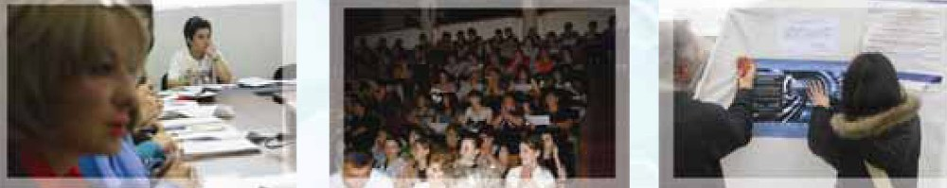
<!--
</Section>
-->
<!--
<Section>
<Description>
<Metadata name=”Title”> თქვენი ბიზნესის წარმატებისათვის
</Metadata>
</Description>
-->


საქართველოს ახალგაზრდა ეკონომისტთა ასოციაციამ აშშ-ს საერთაშორისო განვითარების სააგენტოს (USAID) მცირე და საშუალო ბიზნესის მხარდაჭერის პროექტთან თანამშრომლობით, შექმნა „ბიზნესსაკონსულტაციო ქსელი – საქართველო“ (BCNG). ქსელი მცირე და საშუალო ბიზნესის წარმომადგენლებს სთავაზობს სერვისებს სამი ძირითადი მიმართულებით: ბიზნესკონსალტინგი, ტრენინგები და მარკეტინგული კვლევები. მეწარმეებს შეუძლიათ მომსახურების მიღება სხვადასხვა კუთხით: საგადასახადო და საბაჟო საკითხები, მარკეტინგული დაგეგმვა, ბუღალტრული აღრიცხვა, ბიზნესის დაგეგმვა და მართვა, საწარმოთა რეგისტრაცია, ბიზნესპარტნიორების მოძიება და სხვ. ბიზნესსაკონსულტაციო მომსახურების მიღება ასევე შესაძლებელია ბიზნესსაკონსულტაციო ქსელის რეგიონალურ ოფისებში.

„ბიზნესსაკონსულტაციო ქსელი – საქართველომ“ (BCNG) კონსულტაცია გაუწია მცირე და საშუალო ბიზნესის 5700-ზე მეტ წარმომადგენელს და 316 ტრენინგი ჩაატარა ბიზნესის საკითხებით დაინტერესებულ 5 681 პიროვნებისათვის. ასევე BSNG-ის ხელშეწყობით შეიქმნა 1107 სამუშაო ადგილი მცირე და საშუალო ბიზნესში.

პროექტის განმავლობაში დამწყებ ბიზნესმენებს ჩაუტარდათ უფასო ტრენინგების ციკლი და კონსულტაციები ბიზნესთან დაკავშირებულ საკითხებზე.

მცირე და საშუალო ბიზნესის წარმომადგენლებს ყოველ შაბათ-კვირას უტარდებოდათ შემდეგი უფასო ტრენინგები: ბიზნესის რეგისტრაცია, GSP + შეღავათები, საგადასახადო საქმე, პერსონალის მართვა, კადრების დაქირავება, მარკეტინგი, მენეჯმენტი, ეფექტური PR ბიზნესში, რეკლამა და ა.შ. საეას ხელშეწყობით არაერთმა მათგანმა შეძლო ბიზნესის გაფართოება და ბიზნესსაქმიანობის გაუმჯობესება.

საქართველოს ახალგაზრდა ეკონომისტთა ასოციაციის მიერ „ბიზნესსაკონსულტაციო ქსელი – საქართველოს“ ფარგლებში შესწავლილ იქნა საქართველოში მცირე და საშუალო ბიზნესის მდგომარეობა, მოხდა ამ სფეროში არსებული პრობლემების იდენტიფიცირება და შესაბამისი რეკომენდაციების მომზადება.

განხორციელდა შემდეგი ღონისძიებები: სხვადასხვა სახელმწიფო სრტუქტურებისა და საერთაშორისო ორგანიზაციების ხელთარსებული ინფორმაციის თავმოყრა და ანალიზი; 500 მცირე და საშუალო საწარმოს სატელეფონო კვლევა; ფოკუსჯგუფის ჩატარება სხვადასხვა სექტორში დასაქმებული მეწარმეების მონაწილეობით; სამუშაო შეხვედრის გამართვა საერთაშორისო ორგანიზაციების, სახელმწიფო და კერძო სექტორის წარმომადგენლების მონაწილეობით. დასკვნით ეტაპზე განხორციელდა მცირე და საშუალო ბიზნესის მდგომარეობის შესახებ გამოცემული აგარიშის პრეზენტაცია.

დაჯილდოების ცერემონიალი

2007 წელს ჩატარდა BCNG-ის მომხმარებლების გამოკითხვა ბიზნესგარემოს განვითარებაში შეტანილი წვლილისათვის სხვადასხვა ნომინაციებში გამარჯვებულების გამოსავლენად. წლის ბოლოს გაიმართა დაჯილდოების ცერემონიალი.

2007 წლის 23 დეკემბერს დაჯილდოების ცერემონიალი გაიმართა სასტუმრო „თბილისი მერიოტის“ წვეულებათა დარბაზში. ბიზნესგარემოს განვითარების ხელშეწყობაში წვლილის შეტანისა და წარმატებული პარტნიორობისათვის ნომინაციებზე წარდგენილნი იყვნენ კერძო სექტორის, საერთაშორისო ორგანიზაციებისა და მასმედიის წარმომადგენლები.

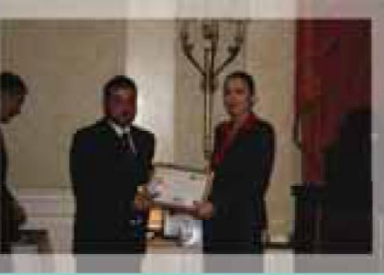

ჯილდო ბიზნესგარემოს განვითარებაში წვლილის შეტანისათვის გადაეცათ: საქართველოს ეკონომიკური განვითარების მინისტრის მოადგილეს ვახტანგ ლეჟავას; ამერიკის სავაჭრო პალატას; საქართველოს სავაჭრო-სამრეწველო პალატას; ტელეგადაცემა „ბიზნესკურიერის“ ავტორსა და წამყვანს აკაკი გოგიჩაიშვილს; გადაცემა „კაპიტალის“ წამყვანსა და სახეს ეკა მიშველაძეს; ჟურნალ „ჯორჯიან ჯორნალის“ ჟურნალისტს ნინო ფაცურიას; საზოგადოებრივი რადიოს ჟურნალისტს მაკა ღამბაშიძეს და სააგენტო GBC-ს წარმომადგენელს ეკა ბაშარულს.

სპეციალური ჯილდო წარმატებული პარტნიორობისათვის გადაეცათ კერძო სექტორის წარმომადგენლებს: კომპანია „ბრილი XXI“; ქუთაისის ავტომექანიკური ქარხანა; კომპანია „ცეპტერი“ და გამომცემლობა „ფაბლისითი“. ასევე, რეგიონებში ბიზნესგარემოს განვითარების ხელშეწყობისათვის მადლობის ჯილდოები გადაეცათ BCNG-ის რეგიონალურ ოფისებს.

დევნილთა დასაქმების ხელშეწყობა

2008 წლის აგვისტოში განვითარებული მოვლენების შემდგომ „თბილისი კონსალტინგის“ ოფისისთვის პრიორიტეტული გახდა დევნილთა დასაქმების ხელშეწყობა. ამ მიმართულებით შემუშავდა სპეციალური პროგრამა, რომლის ფარგლებშიც:

- განხორციელდა დასაქმების მსურველი დევნილების აღრიცხვა არსებული კვალიფიკაციისა და სამუშაო შესაძლებლობების დადგენის მიზნით;
- მომზადდა სპეციალური მონაცემთა ბაზა, სადაც განთავსდა ინფორმაცია 5 000-ზე მეტი სამუშაოს მაძიებელი დევნილის შესახებ;
- მოხდა მოქმედ 556 ორგანიზაციაში არსებული ვაკანსიების შესახებ ინფორმაციის მოპოვება და, შესაბამისად, სამუშაოს მაძიებელ პირებთან დაკავშირება.

დევნილები დამსაქმებელს შეხვდნენ

პროგრამის „დევნილთა დასაქმების ხელშეწყობა“ ფარგლებში „თბილისი კონსალტინგის“ ოფისს დასაქმების იმედით სამუშაოს მაძიებელი დევნილები აკითხავდნენ. ხშირად გაიგონებდით ფრაზას – „ნეტა სამუშაო ვიშოვო და ...“ და დამსაქმებლებთან შეხვედრაზე ღელავდენ.

შეხვედრები „თბილისი კონსალტინგის“ ოფისში გაიმართა, დამსაქმებლებიც მოუთმენლად ელოდნენ მათთვის სასურველი კადრების შერჩევას. შპს „მნა თობის“ ხელმძღვანელი და დამფუძნებელი გია მელაძე: „დევნილთა დასაქმების ხელშეწყობის პროექტის“ ფარგლებში მე შევძელი 3 დევნილის დასაქმება: მძღოლი (შოთა ოქროპირიძე), მექანიზატორი (სოსო გუნდიაშვილი) და საბუღალტრო საკითხები ჩავაბარე, თავისი გამოცდილებიდან გამომდინარე, შმაგი ბაბუციძეს. ჩემი ბიზნესი კონფლიქტის ბუფერულ ზონაში მაქვს (გორის რაიონი, სოფელი ფხვენისი). პროფილი სოფლის მეურნეობა გახლავთ ხილბოსტნეულისა და მარცვლეულის მოყვანა, ასევე მაქვს ტექნიკური მომსახურების ცენტრი.

შმაგი ბაბუციძე: „ასე მითხრეს დაგასაქმებთო, დიახ დაგასაქმებთო, მგონი ამიყვანეს. რაც შეეხება გამოცდილებას, ქურთის თემის გამგეობის საგადასახადო ინსპექციის უფროს სპეციალისტად ვმუშაობდი 3 წელი. ისე მეზობელი სოფლიდან, აჩაბეთიდან ვარ. ახლა გამოცდილების მიხედვით ვიმუშავებ თუ არა, ჩემთვის რა მნიშვნელობა აქვს?! მთავარია, სამსახური მქონდეს. მშობლები და ორი და მყავს და ყველა უმუშევრები ვართ. გორში სამსახური რომ შემომთავაზეს, ამაზე პირველი ჩემებს ვეტყვი, არ დაიჯერებენ“.

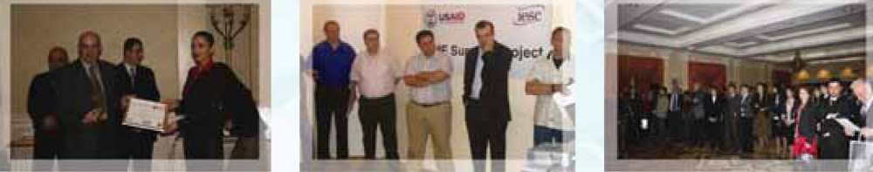
<!--
</Section>
-->
<!--
<Section>
<Description>
<Metadata name=”Title”> საზვრისპირა რეგიოების თანამშრომლობა
</Metadata>
</Description>
-->
საქართველოს ახალგაზრდა ეკონომისტთა ასოციაციამ შავი ზღვის ფონდის პროგრამის ფინანსური მხარდაჭერით განახორციელა პროექტი „საქართველო – თურქეთს შორის საზღვრისპირა რეგიონების თანამშრომლობის გაღრმავება“. პროექტი განხორციელდა შავი ზღვის არასამთავრობო ორგანიზაციათა კონფედერაციასთან (KASTOB) პარტნიორობით.

პროექტის ფარგლებში მომზადდა და გამოიცა სახელმძღვანელო „საზღვრისპირა რეგიონების თანამშრომლობა“, რომელიც დაფუძნებულია ევროპულ და ქართულ გამოცდილებაზე. სახელმძღვანელოში მოცემულია ყველა ის საკითხი და ინფორმაცია, რომელიც დაეხმარება მომავალში საქართველოს რეგიონებსა და ორგანიზაციებს საზღვრისპირა საქმიანობების წამოწყებაში, მართვასა და განხორციელებაში. გზამკვლევის 700 ეგზემპლარი გავრცელდა მიზნობრივ აუდიტორიებს შორის (სახელმწიფო სტრუქტურები, მუნიციპალიტეტები, საერთაშორისო და არასამთავრობო ორგანიზაციები და სხვადასხვა ინდივიდები, რომლებიც დაინტერესებულნი არიან საზღვრისპირა თანამშრომლობის საკითხებით).

სახელმძღვანელოს მომზადების შემდეგ დაბა ბაკურიანში ჩატარდა ორდღიანი სამუშაო შეხვედრა საქართველო-თურქეთის საზღვრისპირა რეგიონების თანამშრომლობის გაძლიერების მიზნით. შეხვედრას თურქეთის მხრიდან ესწრებოდნენ: ართვინის, არდაგანის, ყარსის გუბერნატორები; ართვინისა და არდაგანის სავაჭრო-სამრეწველო პალატების პრეზიდენტები; თურქეთის პრემიერ-მინისტრის ოფისის წარმომადგენლები; არდაგანის უნივერსიტეტის პრეზიდენტი; თურქეთის ტელევიზიის წარმომადგენლები და ბიზნესმენები. საქართველოს მხრიდან შეხვედრას დაესწრნენ: სამცხე-ჯავახეთის გუბერნატორის მოადგილეები, აჭარის ა/რ ფინანსთა სამინისტროს წარმომადგენლები და ეკონომიკის სამინისტროს წარმომადგენლები.

სამუშაო შეხვედრა გაიხსნა მონაწილეების სიტყვით გამოსვლებით და გაგრძელდა წარსული თანამშრომლობის გამოცდილების აქტიური განხილვით. ასევე განხილულ იქნა რეგიონალური თავისებურებები და შესაძლებლობები (მაგალითად, თურქეთის მხარის ინიცირებული პროექტი – „შევხვდეთ ერთმანეთს მდინარე მტკვრის ნაპირას“). დისკუსიებს შორის მონაწილეებმა მოისმინეს პრეზენტაციები თემებზე: საქართველო-თურქეთის სავაჭრო ურთიერთობები, საზღვრისპირა რეგიონების თანამშრომლობის მართვა და დაფინანსების შესაძლებლობები, თანამშრომლობის შესაძლებლობები სოფლის მეურნეობის მიმართულებით.

შეხვედრის მეორე დღეს მონაწილეებმა განიხილეს ქვეყნებსა და რეგიონებს შორის სავაჭრო ურთიერთობების გაღრმავების პერსპექტივები. ასევე მონაწილეებმა შეიმუშავეს 2010-2013 წლების თანამშრომლობის პრიორიტეტული მიმართულებები:

- საერთო ტურისტული ინიციატივები;
- სოფლის მეურნეობა და
- რეგიონალური ვაჭრობის განვითარება.

მომავალი თანამშრომლობის შესახებ შეთანხმების შემდეგ მონაწილეებმა განიხილეს შემდგომი შეხვედრების ჩატარების დეტალები. შეხვედრის მედიაგაშუქებას უზრუნველყოფდნენ თურქეთის ტელევიზია TRT და „რუსთავი 2“.

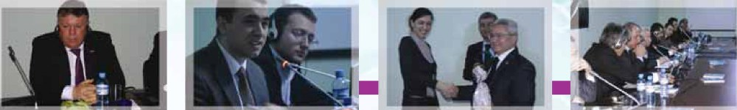
<!--
</Section>
-->
<!--
<Section>
<Description>
<Metadata name=”Title”> ახალგაზრდა ეკონომისტები ყველა სოფლის ექიმისათვის
</Metadata>
</Description>
-->
საქართველოს ახალგაზრდა ეკონომისტთა ასოციაცია 2009 წლიდან ინტენსიურად არის ჩართული საქართველოს ჯანდაცვის სისტემის სფეროში მიმდინარე რეფორმების შედეგად განვითარებულ პროცესებში.

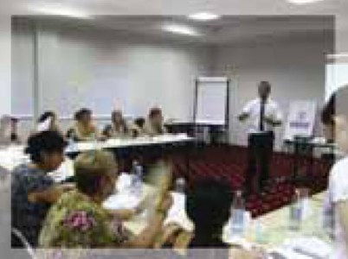

2008 წლის აპრილი-ოქტომბრის პერიოდში საერთაშორისო ორგანიზაცია Banking on Healthis ექსპერტებმა, USAID Co Reform-ის პროექტის ფარგლებში განახორციელეს საჭიროებების კვლევა საქართველოს სხვადასხვა რეგიონის სოფლის ექიმებში.

ჩატარებულმა კვლევამ დაადასტურა სოფლის ექიმებში ბიზნესუნარების გაზრდის ტრენინგების საჭიროება, რაც, თავის მხრივ, უკავშირდება ჯანდაცვის სფეროში გატარებულ რეფორმას - სოფლის ექიმების საქმიანობის გარდაქმნა მომგებიან, სამეწარმეო საქმიანობად. პროექტი გულისხმობდა, რომ ექიმთა ამ ნაკადისათვის ნათელი ყოფილიყო, თუ რა განსხვავებაა დამოუკიდებელ ექიმ მეწარმესა და დაქირავებულ ექიმს შორის.

საჭიროებიდან გამომდინარე, შემუშავდა სპეციალური ტრენინგ-კურსი „კერძო სამედიცინო პრაქტიკის დაწყება, მართვა და განვითარება“, Banking on Healthis-ის მოწვეული და საქართველოს ახალგაზრდა ეკონომისტთა ასოციაციის ექსპერტების აქტიური თანამშრომლობით. ტრენინგ-კურსის დამუშავებისას განსაკუთრებული აქცენტი გაკეთდა სოფლის ექიმთა პრაქტიკულ საჭიროებებსა და იმ საკითხებზე, რომლებიც კრიტიკულად მნიშვნელოვანი იყო მათ მიერ ამბულატორიების დამოუკიდებელ, სამეწარმეო საქმიანობის სამართავად. ამასთან, სახელმძღვანელოში შესული თემატიკა სრულად ასახავს 2009 წლის ივლისში სოფლის ექიმთა ფოკუსჯგუფის წარმომადგენლების მიერ დასახელებულ საინტერესო და საჭირო სასწავლო საკითხებს. ზემოთ აღნიშნული გარემოებებიდან გამომდინარე, სახელმძღვანელოში განთავსდა შემდეგი თემები: მოდული 1: „მეწარმის სულისკვეთება“, რომელიც მოიცავს ბიზნესთან დაკავშირებულ ძირითად საკითხებს და ორიენტირებულია სამეწარმეო საქმის შესახებ ინფორმაციის მიწოდებაზე მსმენელთათვის. გარდა ამისა, მსმენელებს ამ მოდულში შესაძლებლობა ეძლევათ, გამოავლინონ და შეაფასონ საკუთარი სამეწარმეო უნარები ტესტებისა და ბიზნესსიმულაციის დახმარებით. ბიზნესსიმულაცია აღმოჩნდა ის ძირითადი ინსტრუმენტი, რომელიც შესაძლებელს ხდიდა, 3-4 აკადემიურ საათში მსმენელებს გაეგოთ ბიზნესის მუშაობის ძირეული პრინციპები. ბიზნესსიმულაციის გამართვასა და საბრენდო მასალაზე ექსკლუზიური უფლება ახალგაზრდა ეკონომისტთა ასოციაციამ მოიპოვა 2009 წლის აგვისტოში ორგანიზაციისგან - Making cents international მოდული 2: „კერძო სამედიცინო პრაქტიკა“. ამ თავში განხილულია ბიზნესის ტიპები, მათი ორგანიზაციულ-სამართლებრივი ფორმები და კერძო სამედიცინო პრაქტიკის ფუნქციონირების პროცესი. მოდული 3: „ბიზნესის ინსტრუმენტები“, სადაც შესულია შემდეგი ქვეთავები: გადასახადები და მათი გადახდის წესი, ფინანსური აღრიცხვა და ანგარიშების წარმოება, მარაგების მართვა, სადაზღვევო კომპანიებთან ერთიერთობა, კონტრაქტები და ექიმის, როგორც კონტრაქტორის როლი. მოდული 4: „მომსახურების მარკეტინგი“, რომელიც აერთიანებს ძირითად ინფორმაციას, რაც აუცილებლად უნდა იქნეს გათვალისწინებული კერძო სამედიცინო პრაქტიკის ფუნქციონირებისას მარკეტინგული თვალსაზრისით, მათ შორის: ფასის დაწესება, კომუნიკაცია, მომხმარებლები, მათი ტიპები და ა.შ. მოდული 5: „დაგეგმვა მომავლისთვის“, რომელიც დასკვნითი ნაწილია სახელმძღვანელოში და ორიენტირებულია ექიმების მიერ სამომავლო ნაბიჯებისა და მიზნების ჩამოყალიბებასა და დაგეგმვაზე, ასევე მოდულში გაერთიანებულია ქვეთავი ფინანსების მოზიდვის შესაძლებლობების შესახებ.

ზემოთ აღნიშნული სახელმძღვანელო ამავე დროს ასრულებს სამუშაო წიგნის ფუნქციასაც და მასში ჩასმულია სხვადასხვა სახის დოკუმენტაცია - დეკლარაციები, სარეგისტრაციო ფორმები, ტესტები და სხვა სახის მასალა, რომელიც უშუალოდ მსმენელის მიერ ივსება ტრენინგების პროცესში. გარდა ამისა, მთლიანი სწავლების პროცესი დაფუძნებულია ექსპერიმენტულ, მსმენელის მაქსიმალურად მონაწილეობით მეთოდზე, რაც თავისთავად საშუალებას აძლევს მონაწილეებს, სრულად გამოიყენონ მათთვის დათმობილი დრო და შეძლებისდაგვარად მაქსიმალური ინფორმაცია მიიღონ შეზღუდულ სასწავლო (4-დღიან) პერიოდში.

სატრენინგო მასალის ეფექტიანობისა და შინაარსის ხარისხის გადამოწმების მიზნით 2009 წლის აგვისტოში გაკეთდა საპილოტო ტრენინგ-ჯგუფი თბილისში, რომელიც დაკომპლექტდა სამეგრელოს რეგიონის სოფლის ექიმებით. საპილოტო ტრენინგმა გარკვეული ცვლილებების შეტანა განაპირობა მასალაში და, ამასთან, ნათელი გახდა ტრენინგის პროცესის სამომავლო მიმდინარეობა.

საერთო ჯამში, 2009 წლის სექტემბერი – 2010 წლის თებერვლის პერიოდში საქართველოს ახალგაზრდა ეკონომისტთა ასოციაციამ დაასრულა საქართველოს ყველა რეგიონის სოფლის ექიმთა გადამზადების მოდულარული ტრენინგები შემდეგი სახელწოდებით – „კერძო სამედიცინო პრაქტიკის დაწყება, მართვა და განვითარება». სულ დატრენინგებულ იქნა 1010 ექიმი მთელი საქართველოს მასშტაბით.

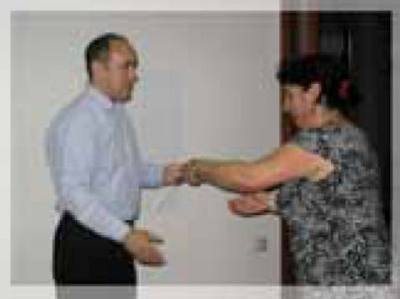

სოფლის ექიმთა ტრენინგების ინიციატორი და პარტნიორი ორგანიზაციაა სსიპ „საქართველოს ჯანმრთელობისა და სოციალური დაცვის პროექტების განმახორციელებელი ცენტრი“. დონორი ორგანიზაციების ჩამონათვალი კი შემდეგია: EC, WB, USAID Co-Reform.
<!--
</Section>
-->
<!--
<Section>
<Description>
<Metadata name=”Title”> ერთად ჩვენ შევძლებთ
</Metadata>
</Description>
-->


საქართველოს ახალგაზრდა ეკონომისტთა ასოციაციის გუნდმა განსაკუთრებული შემართებით დაიწყო პროექტი, რომელიც მიზნად ისახავს იძულებით გადაადგილებულ პირთა და მასპინძელ თემთა სოციალურ-ეკონომიკური ინტეგრაციის მხარდაჭერას.

ოპტიმალური გადაწყვეტილების მისაღებად სისტემატურად იმართება დიალოგები დევნილი მოსახლეობის, ადგილობრივი და ცენტრალური ხელისუფლების, რეგიონული მედიისა და არასამთავრობო ორგანიზაციების წარმომადგენლების მონაწილეობით.

პროექტის „ერთად ჩვენ შევძლებთ“ ფარგლებში დევნილ მოსახლეობას აქვს შესაძლებლობა, გაახმოვანოს საკუთარი სოციალურ-ეკონომიკური საჭიროებები და მიიღოს ამომწურავი ინფორმაცია მათი უფლებებისა და შესაძლებლობების შესახებ.

პროექტი „ერთად ჩვენ შევძლებთ“ ხორციელება ევროკავშირის ფინანსური მხარდაჭერით. განმახორციელებელი პარტნიორები: საქართველოს ახალგაზრდა ეკონომისტთა ასოციაცია „ოქსფამი“, (Oxfam GB) ინვალიდ ქალთა და ინვალიდ ბავშვთა დედათა ასოციაცია - დეა და „ველფეარ ფაუნდეიშენი“ (Welfear Foundation).

გაზეთი „ერთად ჩვენ შევძლებთ“



გაზეთი „ერთად ჩვენ შევძლებთ“ გამოდის პროექტის ფარგლებში. გაზეთში ასახულია იძულებით გადაადგილებულ პირთათვის საჭირო ყველა სახის ინფორმაცია: სახელმწიფოს მიერ განხორციელებული საქმიანობები ადგილობრივ და ცენტრალურ დონეზე და საერთაშორისო და ადგილობრივი არასამთავრობო ორგანიზაციების მიერ სხვადასხვა პროგრამებისა და პროექტების ფარგლებში განხორციელებული საქმიანობები. გაზეთის რუბრიკებია: „ადგილობრივი თვითმმართველობა“; „დევნილთა უფლებები და მათი ინტერესების დაცვა“; „დევნილთა საკითხებზე მომუშავე სხვადასხვა ორგანიზაციების შესახებ ინფორმაცია“; „ადამიანები ისტორიით“; „ჩემი ტკივილი“; „საქმე, რომელიც მიყვარს“ და ა.შ.

გაზეთი „ერთად ჩვენ შევძლებთ“ (9 გამოცემა, ტირაჟი – 15 ათასი) უსასყიდლოდ გავრცელდა შიდა ქართლში, მცხეთა-მთიანეთში, კახეთში და სამეგრელოს რეგიონებში მცხოვრებ დევნილებსა და ადგილობრივ მოსახლეობას შორის, დაურიგდა მედიას, დაინტერესებულ სამთავრობო სტრუქტურებს, ადგილობრივ და საერთაშორისო ორგანიზაციებს.

გაზეთი „ერთად ჩვენ შევძლებთ“ ფოტოკონკურსის გამარჯვებულია

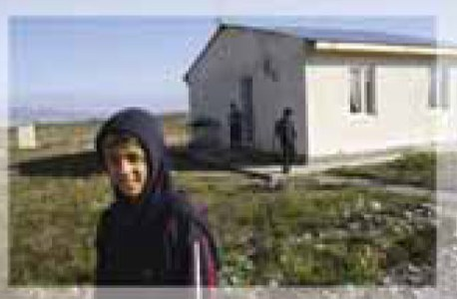

2010 წლის ივნისში დევნილთა ინტეგრაციისა და განვითარების თემაზე საქართველოს ლტოლვილთა და განსახლების სამინისტროს მიერ გამოცხადებულ კონკურსში პირველი ადგილი დაიკავა გაზეთის „ერთად ჩვენ შევძლებთ“ დიზაინერმა და ფოტოგრაფმა ნათია ზედელაშვილმა.

„ერთად ჩვენ შევძლებთ“ სულ უფრო პოპულარული ხდება...

სანამ ახალგაზრდა ეკონომისტთა ასოციაცია დაიწყებდა გაზეთის „ერთად ჩვენ შევძლებთ“ გამოცემას, რეგიონული მედია მოკრძალებულ ყურადღებას იჩენდა დევნილთა პრობლემების მიმართ. ადგილობრივ და რეგიონულ მედიასთან მჭიდრო თანამშრომლობისა და გაზეთის პოპულარობის შედეგად მნიშვნელოვნად გაიზარდა რეგიონალური მედიის ინტერესი დევნილთა საკითხებისადმი.

საეა თანამშრომლობს 10 რეგიონულ გაზეთთან: „ქართლის ხმა“, „ ხალხის გაზეთი“, „გორის მაცნე“, „იმედის ანარეკლი“, „ახალი განთიადი“, „ხეობის მაცნე“, „დუშეთის მაცნე“, „მცხეთა“, „კახეთის ხმა“ და „სპექტრი“.

ნანა კახნიაშვილი, გაზეთი „ხეობის მაცნე“, ჟურნალისტი: „მიხარია, რომ დავიწყე წერა დევნილების შესახებ და ჩვენს გაზეთში თქვენი გაზეთის სტატიების განთავსება. თქვენი სტატიები დევნილთა უფლებების შესახებ ძალიან მნიშვნელოვანია როგორც მათთვის, ისე ჩვენთვის, ჟურნალისტებისთვის, რადგან უნდა ვიცოდეთ ის უფლებები, რომელთა დასაცავადაც ვიღწვით...“

ნანა მერაბიშვილი, გაზეთი „ახალი განთიადი“, რედაქტორი: „მოხარული ვიქნები დავბეჭდო ჩვენთან თქვენს გაზეთში გამოქვეყნებული ისტორიები. ნამდვილად დიდ საქმეს აკეთებთ: ადამიანები იგებენ ერთმანეთის შესახებ, ისინი უახლოვდებიან ერთმანეთს... ჩვენც ვფიქრობთ მსგავსი სტატიების გამოქვეყნებას“.

მობილიზაციის ჯგუფი

პროექტს „ერთად ჩვენ შევძლებთ“ მობილიზაციის ჯგუფი ყოველთვიურად ახორციელებს ვიზიტებს დევნილთა დასახლებებში. მობილიზაციის ჯგუფი არის პროექტის საქმიანობების დამაკავშირებელი რგოლი დევნილ მოსახლეობასთან და მუდმივად ატარებს მათთან სხვადასხვა ტიპის შეხვედრებს. მობილიზციის ჯგფის დახმარებით ეწყობა საინფორმაციო და ჯანდაცვის დღეები, ტარდება ტრენინგები, ეწყობა შეხვედრები დაინტერესებულ მხარეებთან. მობილიზაციის ჯგუფის მიერ მუდმივად ხდება დევნილთა დასახლებებში არსებული პრობლემების გამოვლენა და ლობირება მათი გადაჭრის მიზნით ისეთ რგოლებთ ან, როგორიცაა საერთაშორისო ორგანიზაციები, ადგილობრივი თვითმმართველობები, სახელმწიფო სტრუქტურები და სხვა. მობილიზატორების მიერ დევნილთა დასახლებებში შეიქმნა სათემო ჯგუფები, რომლებიც იცავენ საკუთარი დასახლების ინტერესებს და აჟღერებენ არსებულ პრობლემებს. პროექტის მობილიზაციის ჯგუფის დახმარებით დარეგისტრირდა სათემო ორგანიზაციები, რომლებმაც მობილიზატორების მხარდაჭერით შეადგინეს საპროექტო წინადადებები და წარადგინეს სხვადასხვა ფონდებში.

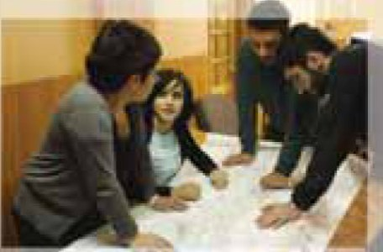

მხარდამჭერთა ქსელი

2010 წლის იანვარში პროექტის „ერთად ჩვენ შევძლებთ“ ფარგლებში საქართველოს ახალგაზრდა ეკონომისტთა ასოციაციამ გამართა მხარდამჭერთა ქსელის შეხვედრები თელავში, მცხეთასა და გორში. შეხვედრებში მონაწილეობდნენ ადგილობრივი არასამთავრობო ორგანიზაციების, მასმედიისა და სხვა დაინტერესებული მხარეების წარმომადგენლები. შეხვედრის მონაწილეები გაწევრიანდნენ მხარდამჭერთა ქსელში, რაც ბანერზე ხელმოწერითა და სპეციალური ფორმების შევსებით დაადასტურეს. მხარდამჭერთა ქსელის წევრებმა აიღეს ვალდებულება: რეგულარულად ინფორმირებულნი იყვნენ დევნილებთან დაკავშირებულ სხვადასხვა საკითხებსა და სიახლეებზე; უზრუნველყონ იძულებით გადაადგილებულ პირთა და მასპინძელ თემთა ჩართულობა სხვადასხვა საზოგადოებრივ საქმიანობებში.

სტუმრები დევნილთა დასახლებებში

საეა-ს ორგანიზებით დევნილთა საკითხებზე მომუშავე სამთავრობო და არასამთავრობო სექტორის წარმომადგენელები დევნილთა დასახლებებს პერიოდულად სტუმრობდნენ. მათ შორის იყვნენ: ოკუპირებული ტერიტორიებიდან იძულებით გადაადგილებულ პირთა, ლტოლვილთა და განსახლების სამინისტროს, გორის გენდერული თანასწორობის რესურსცენტრის, საზოგადოება „ბილიკის“, ადგილობრივი მუნიციპალიტეტების წარმომადგენლები, „რუსთავი 2-ის“ ჟურნალისტები და სხვა მრავალი.

ტრენიგების ციკლი თემაზე „ქალი და ბიზნესი“

2010 წლის აგვისტოში თბილისში, გორში, ზუგდიდსა და თელავში საეა-მ ჩაატარა ტრენინგების ციკლი თემაზე „ქალი და ბიზნესი“. ტრენინგებში მონაწილეობის სურვილი განაცხადა 200 ქალბატონმა. მათგან შეირჩა 118. ქალბატონებს ჩაუტარდათ ბიზნესუნარების გაზრდის ტრენინგები და გადაეცათ სერთიფიკატები. ტრენინგში მონაწილე დევნილი და ადგილობრივი ქალბატონებისათვის სპეციალურად შემუშავდა სახელმძღვანელო და სამუშაო წიგნი. კურსდამთვარებულებს ბიზნესგეგმებისა და საგრანტო განაცხადების მომზადებაში კონსულტაციებს უწევენ საეა-ის ექსპერტები, რის შედეგადაც შემუშავებული იქნა 84 ბიზნესგეგმა, საიდანაც დაფინანსდა 65 საერთო ღირებულებით 78 428 ლარი. პროექტით გათვალისწინებული საგრანტო ფონდი ძირითადად შემდეგი სექტორების მიკრობიზნესებზე გადანაწილდა:
- სოფლის მეურნეობა (მესაქონლეობა, მეღორეობა, მეფუტკრეობა, მებაღეობა, მეფრინველეობა);
- საცალო ვაჭრობა (სასურსათო ჯიხური, თანსაცმლით ვაჭრობა);
- სამკერვალო ბიზნესი;
- საკონდიტრო ბიზნესი.

სამუშაო შეხვედრები

2010 წლის მარტსა და აპრილში მცხეთაში, გორსა და თელავში საეა-ს ორგანიზებით ჩატარდა შეხვედრები „მრგვალი მაგიდის“ ფორმატში. „მრგვალი მაგიდის“ მიზანია თანამშრომლობის გაუმჯობესება ადგილობრივი თვითმმართველობის ორგანოებსა და დევნილ მოსახლეობას შორის. შეხვედრაზე განხილულ იქნა დევნილთა ჩასახლებებში არსებული პრობლემები და საჭიროებები. ადგილობრივი თვითმმართველობის წარმომადგენლებმა გამოთქვეს მზადყოფნა, აქტიურად ითანამშრომლონ პროექტთან, რაც, მათი აზრით, ხელს შეუწყობს დევნილთა გააქტიურებასა და პრობლემების დროულად მოგვარებას.

სოციალურ-ეკონომიკური განვითარების გეგმები

პროექტით გათვალისწინებულ ყველა მუნიციპალიტეტში შექმნილია განვითარების კომიტეტები, რომელთა წევრები არიან დევნილი და ადგილობრივი მოსახლეობა და თვითმმართველობისა და მხარდამჭერთა ქსელის წარმომადგენლები. განვითარების კომიტეტების წევრებმა ერთობლივად შეიმუშავეს სოციალურ-ეკონომიკური განვითარების გეგმები.

საეა-მ ჩაატარა ტრენინგები განვითარების კომიტეტის წევრებისათვის თემაზე „ადგილობრვი თვითმმართველობის სოციალურ-ეკონომიკური განვითარება“, რომელიც მიზნად ისახავდა მონაწილეთა ცოდნის ამაღლებასა და პრაქტიკული უნარ-ჩვევების გაუმჯობესებას.

ტრენინგი ახალგაზრდა ლიდერებისათვის

2009 წლის დეკემბერში დაბა ბაკურიანში საეა-ის ორგანიზებით ახალგაზრდა ლიდერებისათვის გაიმართა 4-დღიანი ტრენინგი, რომელშიც მონაწილეობდა 99 დევნილი და ადგილობრივი ახალგაზრდა მცხეთა-მთიანეთის, შიდა ქართლის, კახეთისა და სამეგრელოს რეგიონებიდან.

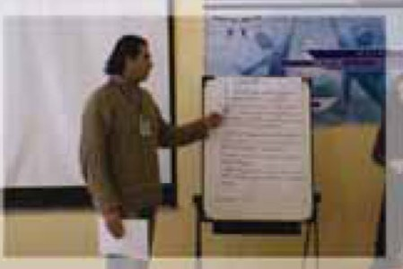

ახალგაზრდა ლიდერები, ინფორმაციის მიღებასა და ცოდნის გაღრმავებასთან ერთად, ერთმანეთს უზიარებდნენ საკუთარ განცდებსა და ემოციებს. ყველაზე ემოციური იყო ჯგუფური დავალება „ჩემი სახლი“. მონაწილეები ლექსით, ნახატით, სიმღერითა და შეძახილებით ცდილობდნენ თავიანთი გულისტკივილისა და მონატრების გადმოცემას.

აფხაზეთიდან, დიდი და პატარა ლიახვის ხეობიდან, ფრონეს ხეობიდან და ახალგორიდან დევნილები ჯგუფებად დაიყვნენ და წარმოდგენები გამართეს.

აფხაზეთის ჯგუფი

აფხაზეთის ჯგუფმა წარმოადგინა ზღვის პირას ჩაფიქრებული ქალის ჩანახატი და გვიამბო ისტორია ქალზე, რომელიც ბათუმში უმზერდა ზღვას და უკან მოხედვა აღარ სურდა, რადგან უკან სოხუმი არ ეგულებოდა. „სამეგრელოდან ერთი ხელის გაწვდენაზე დგას აფხაზეთი და ის ჩვენ გველოდება და ჩვენ გვჯერა, რომ ერთად ჩვენ შევძლებთ და ვიტყვით სიტყვებს – „გამარჯობა, აფხაზეთო, შენი“.

პატარა ლიახვის ხეობის ჯგუფი

მონაწილეებმა, საცხენეთის, ქსუისის, აწრისხევის, ერედვის, ბერულას, დისევის, ფრისის, ვანათისა და არგვიცის დევნილებმა ააშენეს ერთი სახლი, რომელიც საქართველოს დროშით გადახურეს ნიშნად იმისა, რომ „მათი სახლები ჯერ კიდევ დგას“.

დიდი ლიახვის ხეობის ჯგუფი

„ყველაზე მეტად გულსატკენია, შენს ქვეყანაში დევნილი გერქვას“ - ასე იწყებოდა ერთერთი დევნილის მიერ გამოთქმული ლექსი... შემდეგმა მონაწილემ მიხეილ ჯავახიშვილის შესახებ საინტერესო ისტორია მოყვა: „როდესაც მიხეილ ჯავახიშვილი XIXს-ის დასაწყისში დაბრუნდა რუსეთიდან, სადაც მიიღო განათლება, ძალიან უჭირდა ქართულად მეტყველება. როდესაც მან გადაწყვიტა „ჯაყოს ხიზნების“ დაწერა, მოისურვა, კარგად გაცნობოდა წმინდა ქართულ საუბარსა და ადათ-წესებს. პედაგოგმა მიხეილ ჯავახიშვილს ურჩია, რომ თუ სურდა წმინდა ქართულის გაგება უნდა წასულიყო ლიახვის ხეობაში».

ფრონეს ხეობის ჯგუფი

ფრონეს ხეობის ჯგუფის მონაწილეებმა წარმოადგინეს შემზარავი კადრები იმის შესახებ, თუ როგორ ეცემოდა ჭურვები სახლებს. ფრონეს ხეობაში უმეტესობა ქართული სოფლები იყო, დღეს კი მათი დიდი ნაწილი აღარაა. „ძვირფასო მეგობრებო, მე ყველას გისურვებდით, რომ დავბრუნებულიყავით ჩვენს სახლებში, თუნდაც გადამწვარ, თუნდაც გაპარტახებულ, ოღონდ ჩვენს სახლებში“.

ახალგორის ჯგუფი

ახალგორის ჯგუფის მონაწილეებმა გალობის ფონზე გვიამბეს, როგორ შევიდა მათ სოფელში ჯარები, როგორ მოუწიათ სახლების დატოვება... წაიკითხეს სევდიანი ლექსები.

საგულისხმოა, რომ სევდიანი და ნოსტალგიური განწყობის მიუხედავად, თითოეული გამოსვლა იმედიან ნოტაზე სრულდებოდა.

დასასრულს საქართველოს ჰიმნი ტრენინგის მონაწილეებმაა და ორგანიზატორება ერთობლივად შეასრულეს.

დევნილთა ხელნაკეთების გამოფენა



2010 წლის 24-25 სექტემბერს გაიმართა ხელოვანი დევნილების ნამუშევრების გამოფენა თბილისის ისტორიის მუზეუმში „ქარვასლა“.

სამაჩაბლოდან და აფხაზეთიდან დევნილ ხელოვნებს შესაძლებლობა ჰქონდათ, საკუთარი ნამუშევრები ფართო საზოგადოებისათვის გაეცნოთ.

გამოფენის მონაწილეებს პროექტის პარტნიორებთან ერთად, სიტყვით მიმართეს საქართველოს ლტოლვილთა და განსახლების სამინისტროს, აფხაზეთის მთავრობის, ადგილობრივი თვითმმართველობების წარმომადგენლებმა და საზოგადო მოღვაწეებმა.

გამოფენის პარალელურად გაიმართა ფოტოკონკურსი „ერთად ჩვენ შევძლებთ“. წარმოდგენილი იყო 19 მონაწილის 40 ფოტონამუშევარი.

ფოტოკონკურსში პირველი ადგილი დაიკავა ნინო-ანა სამხარაძის, მეორე – ვასილ გულეურის, მესამე კი – სოფო ლაგვილავას ფოტებმა.

ფოტოკონკურსის გამარჯვებულებს ჟიურის წევრმა, ფოტოგრაფმა იური მეჩითოვმა, გა დასცა „ფოტოსამყაროს“ ვაუჩერები, დანარჩენებს კი სერტიფიკატები.

„ქარვასლა“-ში ასევე გაიმართა ლექსებისა და ჩანახატების კრებულის - „ერთად ჩვენ შევძლებთ“ პრეზენტაცია. ღონისძიებაზე მოწვეულ სტუმრებს აფხაზეთიდან და სამაჩაბლოდან დევნილმა ავტორებმა სიტყვით მიმართეს და წაიკითხეს თავიანთი ლექსები.

დევნილებმა საკუთარი პრობლემების მოგვარება დაიწყეს...

პროექტის „ერთად ჩვენ შევძლებთ“ ერთ-ერთი მიზანი არის დევნილების დახმარება, რათა მათ შეძლონ საკუთარი პრობლემების გახმოვანება და მოგვარება.

დევნილმა, 47 წლის გოჩა პეტრიაშვილმა, ტრენინგი ბაკურიანში გაიარა. 2008 წლის აგვისტოს ომამდე იგი შიდა ქართლში, სოფელ ნულში ცხოვრობდა. ომმა დაუნგრია ცხოვრება და თან წაიღო მისი ოცნებები: „ძალიან ძნელი იყო ყველაფრის თავიდან დაწყება. ბაკურიანში ჩატარებული ტრენინგი დამეხმარა, დამეწერა საგრანტო პროექტი და მონაწილეობა მიმეღო ორგანიზაცია CARE-ის მიერ გამოცხადებულ კონკურსში...და, გავიმარჯვე! არ მჯეროდა! პროექტი ეხებოდა სასმელი წყლის სისტემის ამუშავებას ახალსოფლის დევნილთა დასახლებაში. დასაქმებული იქნა 6 დევნილი და ახლა 353 დევნილი იღებს წყალს. მიხარია, რომ შევძელი მათი ცხოვრების შემსუბუქება. ჩემი თვითშეფასებაც გაიზარდა: ვიცი, რომ მაქვს სათანადო ცოდნა და გამოცდილება, რომელიც შემიძლია გამოვიყენო ჩვენი ცხოვრების გასაუმჯობესებლად....ნამდვილად მადლობელი ვარ...თქვენი ტრენინგისა და დახმარების გარეშე ამას ვერ შევძლებდი...“

დევნილები ნაბიჯ-ნაბიჯ ერთვებიან სოციალურ და ეკონომიკურ პროცესებში.

კვლავ აცხობს, მაგრამ არა ფრონეში....

„ეს ჩემი სამშობლოა, ფრონეს ხეობაც და წინამძღვრიანთკარიც. თუმცა, ზოგჯერ მგონია, ჩემი ფუნთუშები იქ უფრო გემრიელი იყო...ალბათ, ნოსტალგიაა“, – ამბობს მარინა კახნიაშვილი და თვალზე ცრემლები ადგება. ქალბატონი მარინა მობილიზებული ჯგუფის კოორდინატორი და განვითარების კომიტეტის წევრია.

კახნიაშვილების ოჯახმა ფრონე 9 აგვისტოს დატოვა და მას შემდეგ წინამძღვრიანთკარში ცხოვრობს. ფრონეში მარინას საცხობი ჰქონდა და ბიზნესის გაზრდაზე ოცნებობდა. ომმა მისი იმედებიც დაამსხვრია... მარინას ჰყავს მეუღლე, სამი შვილი და ორი შვილიშვილი.
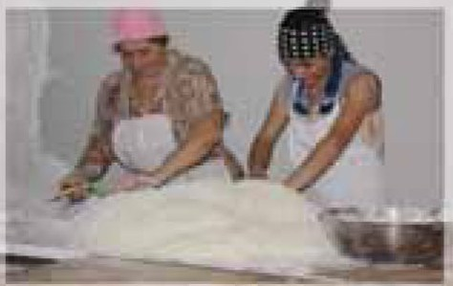
„ომამდე ჩვენ მშვიდი ცხოვრებით ვცხოვრობდით, ვმუშაობდით და თავსაც ბედნიერად ვგრძნობდით“ – ამბობს მარინა. ომმა ყველაფერი შეცვალა. ოჯახს ახალ პირობებთან შეგუება უწევდა: „ომამდე 14 წელი ვამუშავებდით საცხობს. ამ საქმეში გამოცდილებაც დიდი დაგვიგროვდა და გადავწყვიტეთ აქ გაგვეგრძელებინა ჩვენი ბიზნესი. ტარიელ ტაბატაძე, ჩემი მეუღლე ინდმეწარმედ დარეგისტრირდა“.

მარინამ ბიზნესგეგმის დაწერაში დახმარება ახალგაზრდა ეკონომისტთა ასოციაციას სთხოვა და ევროკავშირის გრანტიც მოიპოვა. ადგილობრივმა ხელისუფლებამ ოჯახს საწარმოო ფართი უსასყიდლოდ დაუთმო.

როგორც აღმოჩნდა, საცხობისათვის სამფაზიანი გადამცემი ხაზი სჭირდებოდათ, რომლის თანხა ოჯახს არ გააჩნდა.

30 მარტს ახალგაზრდა ეკონომისტთა ასოციაციის მიერ ორგანიზებულ მრგვალი მაგიდის შეხვედრაზე დევნილთა პრობლემებს განიხილავდნენ. ამ შეხვედრაში მარინა კახნიაშვილიც მონაწილეობდა და საკუთარი პრობლემაც იქ გაახმოვანა.

შეხვედრას დავით ჭყონია, ლტოლვილთა და განსახლების სამინისტროს რეგიონული განყოფილების უფროსი ესწრებოდა. იგი ქალბატონ მარინას დახმარებას შეჰპირდა.

„ნამდვილად დაგვეხმარა და აპრილის დასაყისში ხაზი უკვე გაყვანილი იყო. დავიწყეთ საცხობის ფუნქციონირება. მინდა მადლობა გადავუხადო ახალგაზრდა ეკონომისტთა ასოციაციას, რომელიც დამეხმარა სათანადო ადამიანებთან შეხვედრასა და პრობლემის მოგვარებაში. ასევე, მადლობა მინდა გადავუხადო ლტოლვილთა და განსახლების სამინისტროს...“.

ამჟამად, მარინა კახნიაშვილის საცხობში 9 დევნილი ქალბატონია დასაქმებული, რომლებიც ფუნთუშებს, ნამცხვრებსა და ხაჭაპურებს აცხობენ.

„ომამდე ჩვენი სოფლის, ნულის, მოსახლეობისათვის ვაცხობდი. ომი რომ დაიწყო, საცხობი დავკეტე. როცა იქვე ქართველი ჯარისკაცები განლაგდნენ, რომლებიც საკუთარი მიწისა და ხალხის დასაცავად იბრძოდნენ, ისევ გავხსენი საცხობი და მათთვის ვაცხობდი თბილ ფუნთუშებს...შემდეგ დავტოვეთ ჩვენი სოფელი... მადლობელი ვარ ყველასი, ვინც დამეხმარა და საშუალება მომცა, გამეგრძელებინა ის, რასაც ომამდე ვაკეთებდი, თავი გადაგვერჩინა და სხვებსაც დავხმარებოდით გადარჩენაში...იცით, ეს იმედის სხივივით არის...“.
<!--
</Section>
-->
<!--
<Section>
<Description>
<Metadata name=”Title”> 8180 კურსდამთავრებული
</Metadata>
</Description>
-->
ეკონომიკური განათლების პროგრამა საქართველოს ახალგაზრდა ეკონომისტთა ასოციაციაში დაარსების დღიდან ფუნქციონირებს. უწყვეტი წარმატების პირველი პროდუქტი დღემდე დიდი პოპულარობით სარგებლობს და მიზნობრივ ჯგუფებში ასოციაციის სავიზიტო ბარათადაც მოიაზრება.

ეკონომიკური განათლების პროგრამის მიზანია ეკონომიკური განათლების დონის ამაღლება საქართველოში და მაღალკვალიფიციური ეკონომიკური პროფილის კადრების მომზადება.

პროგრამა შესაძლებლობას აძლევს წარმატებულ ახალგაზრდებს და უბრალოდ ეკონომიკით დაინტერესებულ პირებს, უფასოდ ანდა თანადაფინასებით გაირონ სემინარ-ტრენინგები ეკონომიკისა და ბიზნესის აქტუალურ და მნიშვნელოვან მიმართულებებში.

ახალგაზრდებს ყოველგვარი პირობა აქვთ შექმნილი ცოდნის გასაღრმავებლად, ვინაიდან თეორიულ მასალასთან ერთად განიხილავენ პრაქტიკულ მაგალითებსა და სიტუაციებს. სიმულაციური თამაშების დახმარებით მონაწილეები ეჩვევიან დამოუკიდებლად გადაწყვეტილებების მიღებას, გუნდურ მუშაობას და პრობლემის გადაჭრის გზების მოძიებას, რაც შემდგომში განაპირობებს ლიდერული, ორგანიზაციული და გუნდური უნარ-ჩვევების გამომუშავებას.
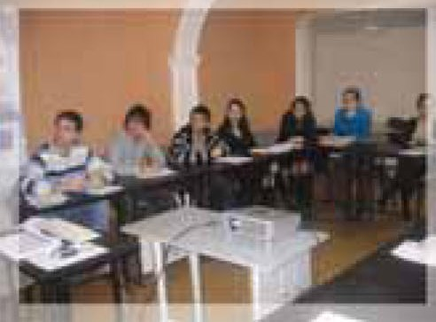
სწორად და დროულად (1989 წლიდან) შეთავაზებულმა განათლების პროგრამამ თავიდანვე ახალგაზრდების დიდი ყურადღება მიიპყრო, რადგან საქართველოში საბაზრო ეკონომიკის განვითარებასთან ერთად, ყოველწლიურად ახლდებოდა და იზრდებოდა შეთავაზებული სემინარ-ტრენინგების რაოდენობა.

აპლიკანტთა რაოდენობა ყოველწლიურად იზრდება, რასაც გარკვეულწილად განაპირობებს შეთავაზებული ტრენინგ-კურსების სისტემატური განახლება და მიზნობრივი აუდიტორიის მოთხოვნილებების გათვალისწინება.

ტრენინგზე დასწრების მსურველთა დინამიკა

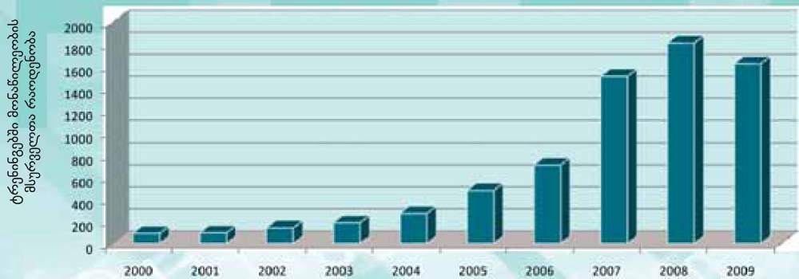

რაოდენობრივი და ხარისხობრივი მაჩვენებლების ანალიზის საფუძველზე ხორციელდება პროგრამის შეფასება, სემინარ-ტრენინგების განახლება და ახალი მოთხოვნადი კურსების შეთავაზება.

ეკონომიკური განათლების პროგრამის ფარგლებში ტარდება სემინარ-ტრენინგები შემდეგი ძირითადი მიმართულებებით:

ტრენინგ–კურსის დასახელება | კურსის ხანგრძლივობა
ეკონომიკის საფუძვლები | 7 აკადემიური საათი (14 საათი)
მარკეტინგის საფუძვლები | 6 აკადემიური საათი (18 საათი)
მენეჯმენტის საფუძვლები | 6 აკადემიური საათი (15 საათი)
სადაზღვევო საქმე | 7 აკადემიური საათი (14 საათი)
საგადასახადო საქმე | 5 აკადემიური საათი (15 საათი)
საბანკო საქმე | 5 აკადემიური საათი (12 საათი)
ეფექტური PR ბიზნესში | 6 აკადემიური საათი (18 საათი)
რეკლამა | 6 აკადემიური საათი (12 საათი)
მარკეტინგული კვლევა | 7 აკადემიური საათი (14 საათი)
მარკეტინგის სტრატეგიული მართვა | 6 აკადემიური საათი (15 საათი)
<!--
</Section>
-->
<!--
<Section>
<Description>
<Metadata name=”Title”> საეა სტუდენტების თვალით
</Metadata>
</Description>
-->
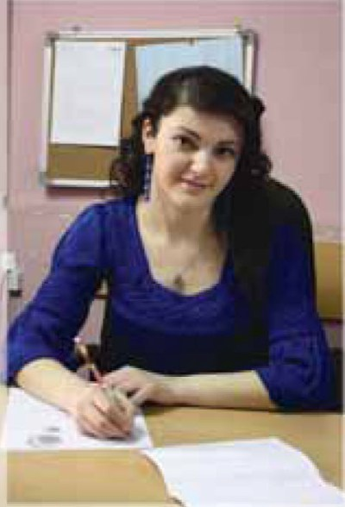

რატომ არის პოპულარული საეა სტუდენტებში? ალბათ იმიტომ, რომ 20 წლის წინათ საეა-ს ტრენინგები იყო პირველი თამამი, მაგრამ წარმატებული ნაბიჯი. მას შემდგომ ყოველწლიურად მატულობს ახალგაზრდების ინტერესი საეა-ს ტრენინგებისადმი. აღნიშნულ აუდიტორიასთან მუშაობისას ჩვენ ყოველთვის ვითვალისწინებთ მათ მოთხოვნებს, ჩვენ გვესმის მათი ხმა. დღევანდელი გადასახედიდან შეგვიძვლია ვთქვათ, რომ პოპულარობა მხოლოდ პირველი ნაბიჯის წარმატებამ არ განაპირობა, მას წარმატებული ნაბიჯების წყება მოჰყვა. გამოცდილება კი საშუალებას გვაძლევს, ვიამაყოთ შედეგით – სტუდენტებში უკვე ბრენდად ქცეული „საეა-ს ტრენინგებით“.

სტუდენტები საეა-ს ტერენინგებისადმი ინტერესის წყაროს ძირითადად ასოციაციის დადებითი იმიჯი და პოპულარობა წარმოადგენს. ჩვენი ტრენინგებისადმი დადებითი დამოკიდებულების განმსაზღვრელ ფაქტორებად თამამად შეიძლება მივიჩნიოთ მრავალფეროვანი და სისტემატურად განახლებადი ტრენინგ-კურსები, კვალიფიციური ტრენერები და სწავლებისათვის შესაფერისი გარემო. აქ თითოეულ მონაწილეს ცოდნის შეძენესა და გაღრმავებასთან ერთად გუნდური მუშაობისთვის აუცილებელი უნარების გამომუშავებასა და განმტკიცების შესაძლებლობა ეძლევა.

ხშირად პირდაპირ უთქვამთ სტუდენტებს: „საეა-ში ძალიან მოგვწონს ტრენინგები და ის მეგობრული გარემო, რომელიც აქ მოსვლისთანავე იგრძნობა“. ეს შედეგი, რომელიც საეა-ს გუნდის თითოეული წევრის მონდომებამ განაპირობა, საეა-ს ეკონომიკური განათლების პროგრამა ტრენინგ-კურსების დაგეგმვისას სტუდენტების სურვილებსა და მითითებებს მაქსიმალურად ითვალისწინებს. ამ მიდგომამ პირდაპირპროპორციული ასახვა პოვა ტრენინგებში მონაწილეობის მსურველების რიცხოვნობის მნიშვნელოვან ზრდაზე. აღნიშვნის ღირსია ისიც, რომ სტუდენტების მხრიდან ინტერესს აძლიერებს ტრენინგების ხარისხი. როგორც მოგეხსენებათ, ხარისხი არ შეიძლება იყოს შემთხვევითი, იგი უნდა დაიგეგმოს. დაგეგმვის წინაპირობად კვლევა მოიაზრება, სწორედ ამიტომ საეა-ს ტრენინგების 20-წლიან მოღვაწეობას დავუკავშირეთ კვლევა, რომლის მიზანი იყო სტუდენდებში საეა-ს იმიჯისა და ცნობადობის გარკვევა.

სტუდენტებში საეა-ს პოპულარობა და დადებითი იმიჯი აშკარად შეუიარაღებელი თვალითაც ჩანს და კვლევა, შესაძლოა, უსაფუძვლოდაც მოგეჩვენოთ, თუმცა ხომ მოგეხსენებათ, ეშმაკი დეტალებშია ჩასაფრებული და სწორედ „დეტალების“ ძიებამ გვიბიძგა აღნიშნული კვლევისკენ, რომელსაც სტუდენტების, ყველაზე მოქნილი აუდიტორიის, საეა-ს ტრენინგებისადმი დამოკიდებულება უნდა გაერკვია.
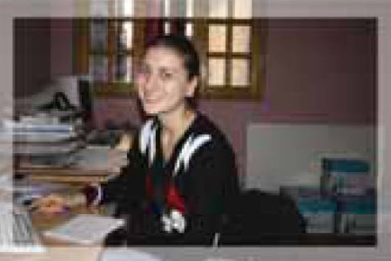
კვლევაში მონაწილეობა მიიღო 564-მა სტუდენტმა, რომლებიც შერჩეულები იქნენ შემთხვევითი შერჩევის საფუძველზე. კვლევის მეთოდად კი გამოვიყენეთ კითხვარი.

კვლევამ კიდევ ერთხელ ცხადყო რეფერენტული ჯგუფების გავლენა ახალგაზრდებზე, კერძოდ დაფიქსირდა, რომ გამოკითხული სტუდენტების 70%-მა საეა-ს ტრენინგების შესახებ პირველადი იფორმაცია ნაცნობ-მეგობრებისგან შეიტყო; 7%-ს ოჯახის წევრებმა ურჩიეს; 20%-მა ინტერნეტიდან გაიგო; ხოლო პირველადი იფორმაცია საინფორმაციო სამსახურ 09-ში დარეკვით მოიპოვა 3%-მა.

შეკითხვაზე – „თქვენს ნაცნობ-მეგობრებში რამდენად პოპულარულია საეა?“ – გამოკითხული სტუდენტების 57%-მა აღნიშნა, რომ „ძალიან პოპულარულია“; 33%-ი თვლის, რომ „პოპულარულია“; 8%-ი მიიჩნევს, რომ „ისე რა“; ხოლო 2%-ი – „ნაკლებად პოპულარულია“.

კვლევის შედეგად აღმოჩდა, რომ გამოკითხული სტუდენტების 32%-ს საეა-ს 1 ტრენინგკურსი მაინც ჰქონდა გავლო; 48% უკვე იყო საეა-ს ტრენინგების მსურველთა სიაში ანუ აპლიკანტი, უბრალოდ საკმარისი ქულები ვერ დააგროვა; ხოლო ახალგაზრდების 20% უახლოეს მომავალში გეგმავდა ტრენინგების გავლას.

„საეა-ს რომელი ტრენინგის გავლა გაინტერესებთ?“ – ამ კითხვაზე პასუხები შემდეგი თანმიმდევრობით გადანაწილდა, კერძოდ: მარკეტინგის საფუძვლები – 18,3%, მენეჯმენტის საფუძვლები – 16,2%, რეკლამა – 12,1%, საბანკო საქმე – 11,1%, ბუღალტრული აღრიცხვა – 10,8%, სადაზღვევო საქმე – 10,3%, PR მენეჯმენტი - 9,4%, ეკონომიკის საფუძვლები - 8,4%, ადამიანური რესურსების მართვა - 6,5% და საგადასახადო
საქმე - 6,2%.

კვლევის შედგებმა კიდევ ერთხელ ცხადყო საეა-ს ტრენინგების ცნობადობა და პოპულარობა სტუდენტებში. მიუხედავად ამისა, საეა-ს გუნდი მიღწეულს არ სჯერდება. ჩვენ მხოლოდ 20 წლის ვართ და ...
<!--
</Section>
-->
<!--
<Section>
<Description>
<Metadata name=”Title”> პირველი ნაბიჯები საეა-ში
</Metadata>
</Description>
-->
საქართველოს ახალგაზრდა ეკონომისტთა ასოციაციის წევრების კარიერის დაწყების პირველი ეტაპი მოხალისეობაა. ორგანიზაციის თანამშრომლების აბსოლუტურმა უმრავლესობამაც სწორედ ეს გზა გაიარა, გზა მოხალისეობიდან თანამშრომლობამდე. საეა-ში მოხალისეების მიღებასა და საქმიანობების კოორდინაციას ახორციელებს რესურსცენტრი.



რესურსცენტრი არის დეპარტამენტი, რომელიც აერთიანებს კვლევით ცენტრს, ბიბლიოთეკას, ადამიანური მართვისა და ტექნიკური უზრუნველყოფის განყოფილებებს.

რესურსცენტრის საქმიანობებში აქტიურად არიან ჩართულნი ორგანიზაციის მოხალისეები, რომლებიც გადიან სტაჟირებას, ახდენენ ორგანიზაციის პროექტებისა და პროგრამების ტექნიკურ უზრუნველყოფას, მონაწილეობენ სხვადასხვა ტიპის კვლევებისა და ანგარიშების მომზადებაში.

როგორ მოვხვდეთ რესურსცენტრში?

რესურსცენტრში მოხალისეების მიღება მიმდინარეობს მუდმივად. მსურველებს შეუძლიათ აპლიკაციის შევსება და საეა-ს ოფისში მოტანა ან ელექტრონულ მისამართზე research@economists.ge გამოგზავნა. მიღებული აპლიკაციები თავსდება რესურსცენტრის ერთიან ბაზაში და პერიოდულად, წელიწადში 2-3 ჯერ, ორგანიზაციის საჭიროებებიდან გამომდინარე, ხდება მოხალისეების ნაკადის მიღება ინდივიდუალური გასაუბრების საფუძველზე. მოხალისეობის პერიოდი მოიცავს 3 თვეს.

რას ითვალისწინებს მოხალისეობა რესურსცენტრში?

რესურსცენტრში მიღებული მოხალისეები ჩართულები არიან სპეციალურ სასწავლო პროგრამაში. თავდაპირველად ისინი ეცნობიან ასოციაციის მუშაობის პრინციპებს, შინაგანაწესსა და მათ სამოქმედო არეალს. მოხალისეები გადიან შემდეგ ტრენინგებს: გუნდური მუშაობის პრინციპები, პრეზენტაციული უნარ-ჩვევები, დროის მენეჯმენტი, ოფიციალური წერილის წერა, ტექნიკისა და დანადგარების გამოყენების წესი და სხვ. აღნიშნული ტრენინგ-პროგრამა მიზანმიმართულია მოხალისეების ცოდნის გაღრმავებისა და უნარების გაუმჯობესებისაკენ. ტრენინგების გავლის შემდეგ მოხალისეები ერთვებიან კვლევითი ცენტრის კვლევებში. კვლევების ხანგრძლივობა დამოკიდებულია კვლევის შინაარსსა და მოცულობაზე (არ აღემატება 3 თვეს). კვლევის დასრულების შემდეგ მზადდება ანგარიში და ხდება მისი პრეზენტირება.

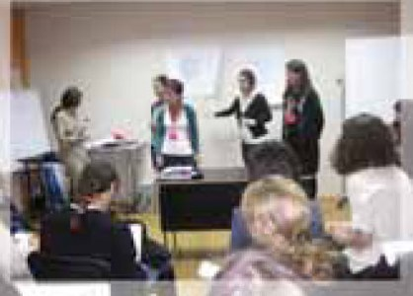

მოხალისეობის პერიოდში მსურველებს ეძლევათ უფლება, უფასოდ და უკონკურსოდ გაიარონ ასოციაციის განათლების დეპარტამენტის ფარგლებში ჩატარებული მათთვის სასურველი ტრენინგ-კურსი.

მოხალისეობის პერიოდის ამოწურვის შემდეგ წარმატებული საქმიანობის შემთხვევაში მოხალისეს ეძლევა ცნობა, რომელიც ადასტურებს მის სტაჟირებას ახალგაზრდა ეკონომისტთა ასოციაციაში.

რა ხდება მოხალისეობის შემდგომ?

მოხალისეობის პერიოდის ამოწურვის შემდეგ მსურველები, განხორციელებული საქმიანობებიდან გამომდინარე, ერთვებიან ორგანიზაციის სხვადასხვა საქმიანობებში, პროექტებსა და პროგრამებში, გარკვეული ვადით უგრძელდებათ მოხალისეობის პერიოდი ან ხდებიან ორგანიზაციის თანამშრომლები.

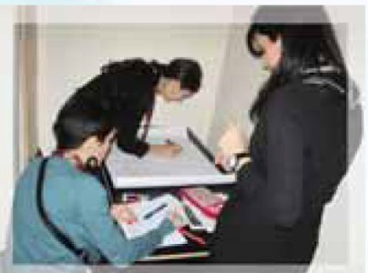

ტრენინგ-კურსისა და მოხალისეობის წარმატებულად გავლის შემდეგ მსურველებს ეძლევათ უფლება, შემოიტანონ განაცხადი გაწევრიანების შესახებ. განაცხადს თან ახლავს 2 რეკომენდატორის ხელმოწერა და მსურველის პროფილი, რომელიც აღწერილია ასოციაციის ფარგლებში მის მიერ შესრულებული საქმიანობები. ასოციაციის გამგეობა განიხილავს წარმოდგენილ დოკუმენტაციას და იღებს შესაბამის გადაწყვეტილებას მსურველის გაწევრიანების შესახებ.

რესურსცენტრის კვლევები

რესურსცენტრში 2005 წლიდან მუდმივად ხორციელდება სხვადასხვა ტიპის კვლევები და მზადდება ანგარიშები. რესურსცენტრის საქმიანობებში ძირითადად ჩართულები არიან მოხალისეები, რომლებიც კომპლექტდებიან ჯგუფებად და კოორდინატორთან ერთად მუშაობენ სხვადასხვა თემაზე.

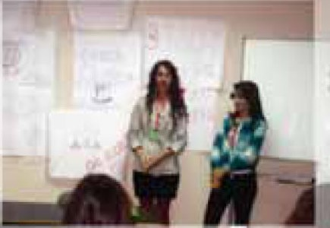

რესურსცენტრში განხორციელებული კვლევების თემატიკა შეირჩევა აქტუალური ეკონომიკური მიმართულებებიდან გამომდინარე. კვლევების ანგარიშები ატარებს როგორც ანალიტიკურ ხასიათს, ასევე მოიცავს კონკრეტული ბიზნესსექტორების ანალიზს.

რესურსცენტრის მიერ განხორციელებული კვლევები დასრულებისთანავე თავსდება ორგანიზაციის ბიბლიოთეკაში. ასევე, დაინტერესებული პირებისათვის აღნიშნული კვლევების ელ. ვერსია ხელმისაწვდომია ასოციაციის ვებ-გვერდზე.

საერთაშორისო ორგანიზაციები და მათი თანამშრომლობა საქართველოსთან (2005). კვლევის ანგარიშში წარმოდგენილია ისეთი ზოგადი ინფორმაცია საერთაშორისო ორგანიზაციებისა და ინსტიტუტების შესახებ, როგორიცაა ისტორია, სტრუქტურა, ძირითადი საქმიანობის სფეროები, პრიორიტეტები და ა.შ. ანგარიშში ასევე მოცემულია მათთან საქართველოს თანამშრომლობის გამოცდილება, აღებული ვალდებულებები და სამომავლო თანამშრომლობის შესაძლებლობები.

არასამთავრობო ორგანიზაციის სტრატეგიული განვითარების გეგმის შემუშავება (2005). კვლევის ანგარიშში წარმოდგენილია არასამთავრობო ორგანიზაციის სტრატეგიული გეგმის შემუშავებამდე არსებული ეტაპი, დაგეგმარების პროცესი, განსახორციელებელი პროცედურები და სტრატეგიული გეგმის შედგენასთან დაკავშირებული სხვა საჭირო ელემენტები.

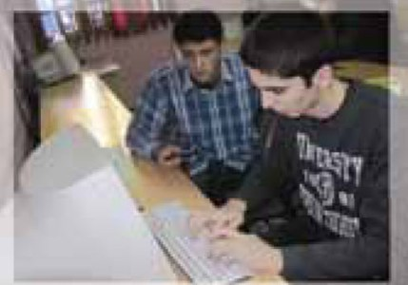

ტურიზმის განვითარების ხელშეწყობა საქართველოში (2005). კვლევის ანგარიშში მოცემულია საქართველოს რეგიონების დახასიათება ტურისტული პოტენციალის ჭრილში. ასევე წარმოდგენილია ინფორმაცია სხვადასხვა რეგიონის მიხედვით სასტუმროებისა და ტურისტული სააგენტოების შესახებ. ანგარიშში მოცემულია ასევე 2000-2005 წლებში საქართველოში ვიზიტორების ჩამოსვლის ტენდენციები და ტურიზმის სფეროს მომხმარებელთა კვლევის შედეგები.

პრივატიზაციის პროცესის გამჭვირვალობა (2005). კვლევის ანგარიშში მოცემულია ინფორმაცია ზოგადად პრივატიზაციის სფეროს შესახებ, წარმოდგენილია მარეგულირებელი კანონმდებლობის ზოგადი მიმოხილვა. ანგარიშში ასევე წარმოდგენილია პრივატიზაციის ძირითადი ფორმები, არსებული პრობლემები და რეკომენდაციები.

სადაზღვეო სისტემა საქართველოში (2007). კვლევის ანგარიშში განხილულია სადაზღვეო სისტემის სპეციფიკა საქართველოში და მისი მარეგულირებელი კანონმდებლობა. ასევე წარმოდგენილია ინფორმაცია წამყვანი სადაზღვევო კომპანიების შესახებ.

ბიზნესზე მარეგულირებელი კანონმდებლობის გავლენის შეფასება (2007). კვლევის ანგარიშში მოცემულია ახალი საკანონმდებლო და სხვა ინიციატივების ბიზნესის მარეგულირებელ გარემოზე ზეგავლენის შეფასების RIA მოდელებისა და მეთოდების აღწერილობა. ანგარიშში ასევე განხილულია ზოგადად კანონმდებლობის მხრიდან ბიზნესისთვის შექმნილი პრობლემები, RIA-ს დანერგვის არსებული ეტაპი და განვითარების შესაძლებლობები საქართველოში.

პოპულარული ბრენდები (2007). ანგარიშში მოცემულია ბრენდის არსისა და მნიშვნელობის შესახებ ზოგადი ინფორმაცია, ასევე ბრენდების სახეობები და განსხვავებები კომპანიების ზომის მიხედვით. ანგარიშში წარმოდგენილია მომხმარებელთა კვლევის შედეგები და გამოვლენილია პოპულარული ბრენდები.

მიკროკვლევები 2008 - ანგარიშში მოცემულია სხვადასხვა ბიზნესსექტორის ზოგადი მიმოხილვები და თბილისში ჩატარებული მიკროკვლევების შედეგები. ანგარიში მოიცავს ინფორმაციას ისეთი სექტორების შესახებ, როგორიცაა: მსუბუქი ავტომო ბილები, მობილური ტელეფონები, საოფისე ინვენტარი, ბანკები და საკრედიტო სისტემები, სატრანსპორტო გადამზიდავი კომპანიები, სპორტულ-გამაჯანსაღებელი ცენტრები, სტამბები, ტანსაცმლის ბრენდები, ტურისტული სააგენტოები, სათხილამურო ბაზარი, სუნამოების ბაზარი, სარეკლამო სააგენტოები, სამშენებლო კომპანიები, საწვავის ბაზარი და საკანცელარიო საქონლის ბაზარი.

ახალგაზრდებში პოპულარული ბრენდები (2009) – ანგარიში მოიცავს ბრენდის არსისა და მნიშვნელობის შესახებ ინფორმაციას, ასევე ჩატარებული კვლევის მიმოხილვასა და შედეგებს. კვლევის ფარგლებში გამოიკითხნენ სტუდენტები, რომლებიც ასახელებდნენ მათთვის ყველაზე პოპულარულ და სასურველ ბრენდებს. გამოვლენილ ბრენდებს შორის არის ავტომობილების, სუნამოების, ტანსაცმლისა და სხვა პოპულარული პრენდები.

ავტომობილების ბაზარი (2009) – ანგარიშში მოცემულია საქართველოში არსებული ავტომობილების იმპორტისა და ექსპორტის მაჩვენებლები, გავრცელებული ავტომობილების ბრენდები, ასევე ზოგადი სტატისტიკა და ტენდენციები. ანგარიშში აგრეთვე წარმოდგენილია მომხმარებელთა რაოდენობრივი კვლევის შედეგები, სადაც ასახულია ფინანსური კრიზისის ზეგავლენა ავტომობილების ბაზარზე საქართველოში.

რაში ხარჯავს ყველაზე მეტ ფულს თბილისის მოსახლეობა (2009) – ანგარიშში განხილულია თბილისის მოსახლეობის სამომხმარებლო დანახარჯები და მისი სტრუქტურა. კვლევის ამოცანას წარმოადგენდა იმის გარკვევა, თუ რაში ხარჯავს ყველაზე მეტ ფულს თბილისის მოსახლეობა, როგორ აისახა ბოლო პერიოდის მოვლენები სამომხმარებლო დანახარჯებზე და როგორია დანახარჯების სტრუქტურა სქესობრივასაკობრივ ჭრილში.

უძრავი ქონების ბაზარი თბილისში (2009) – ანგარიშში განხილულია ინფორმაცია იმის შეასხებ, თუ რა ცვლილებები გამოიწვია აგვისტოს მოვლენებმა და მსოფლიო ეკონომიკურმა კრიზისმა სამშენებლო ბაზარზე საქართველოში. ნაშრომში მოცემულია მომხარებლების კვლევის შედეგები, წამყვენი სამშენებლო კომპანიების რეიტინგები და შეფასებები.

მოხალისის პროექტი

რესურსცენტრი პერიოდულად აცხადებს პრიორიტეტებს, რომლის ფარგლებშიც მოხალისეებს შეუძლიათ პროექტების დაწერა და წარმოდგენა. რესურსცენტრის მიერ გამოცხადებული პრიორიტეტები შესაძლოა, ეხებოდეს სხვადასხვა ეკონომიკურ საკითხებს, თუმცა ძირითადი მიმართულებებია ახალგაზრდების ეკონომიკური ცნობიერების ამაღლება და გააქტიურება.

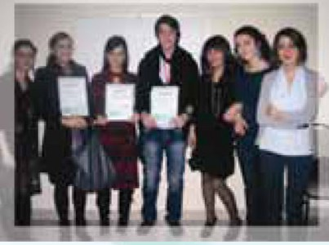

„მოხალისის პროექტი“ არის შესაძლებლობა, რომელიც მიმართულია მოხალისეების გააქტიურებისა და საინტერესო ღონისძიებების ორგანიზებისაკენ. მოხალისეების ყველა ნაკადს ზოგად ტრენინგებთან ერთად ასევე უტარდება სპეციალური ტრენინგ-კურსი საპროექტო წინადადებების შემადგენელ ნაწილებზე და დაწერის ტექნილოგიებზე. ტრენინგ-კურსის გავლის შემდეგ მინუმუმ 4 მოხალისისგან შემდგარი ჯგუფები წერენ პროექტებს. მოხალისეების პროექტები შემოდის რესურსცენტრში და განიხილება სპეციალური საბჭოს მიერ. საბჭო იღებს გადაწყვეტილებას და აფინანსებს წარმატებულ პროექტების ტექნიკურ-საორგანიზაციო ხარჯებს. მოხალისის პროექტის ფარგლებში შესაძლოა დაფინანსდეს ისეთი ღონისძიებები, როგორიცაა სტუდენტური კონფერენცია, დებატები, მიკროკვლევა და ა.შ.
<!--
</Section>
-->
<!--
<Section>
<Description>
<Metadata name=”Title”> პუბლიკაციები
</Metadata>
</Description>
-->
20 წლის განმავლობაში ახალგაზრდა ეკონომისტთა ასოციაციამ 93 პუბლიკაცია მოამზადა. სახელმძღვანელოებში წარმოდგენილია ინსტრუქციები და რეკომენდაციები სხვადასხვა ეკონომიკური და ბიზნესმიმართულებით, მათ შორისაა: საგადასახადო და საბაჟო სისტემა, ბიზნესის რეგისტრაცია, ლიცენზირება, ბიუჯეტის მონიტორინგის მეთოდები და ა.შ.

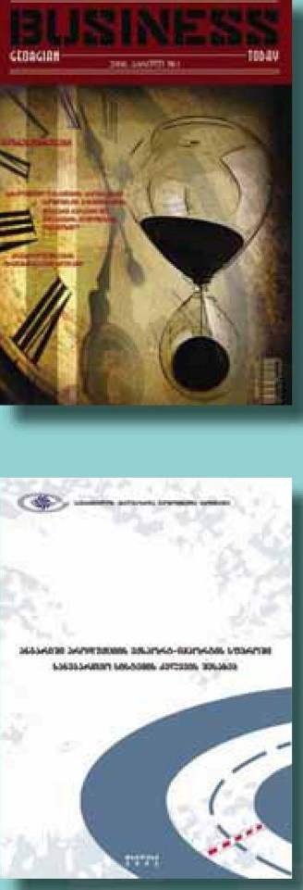 |  | 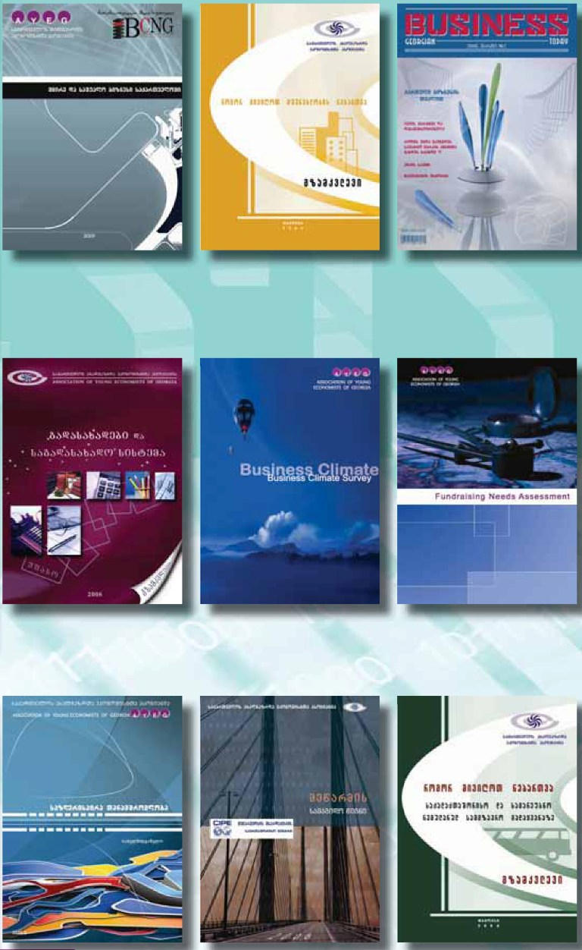

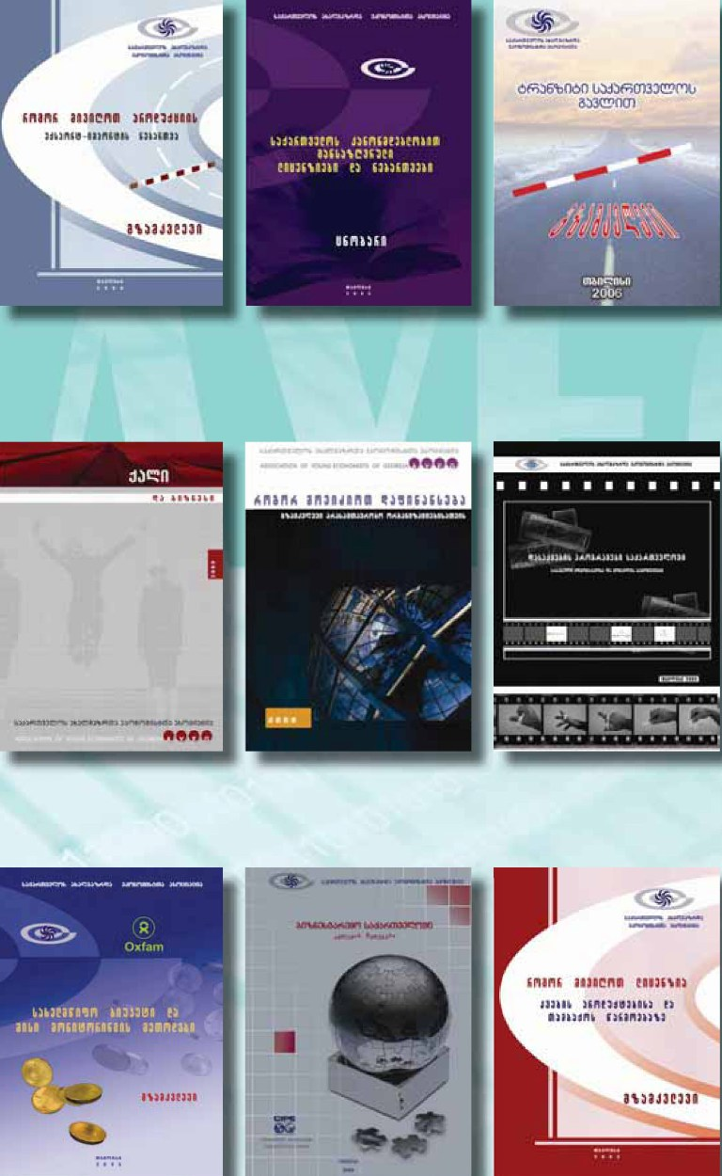 |  | 
<!--
</Section>
-->
<!--
<Section>
<Description>
<Metadata name=”Title”> ფინანსური ანგარიში
</Metadata>
</Description>
-->
მიღებული კონტრაქტების ჯამური ღირებულება, 2004–2009 წწ. (ლარი)
Total value of contracts awarded 2004-2009 (GEL)
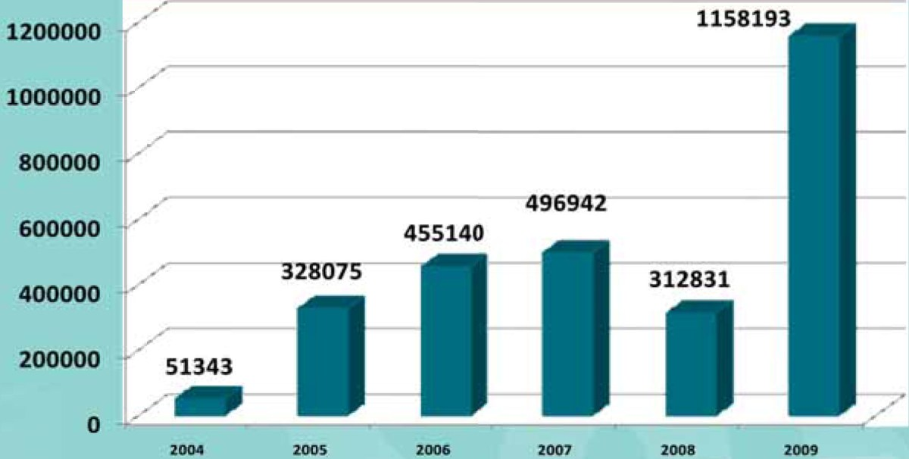

№ | კონტაქრტორი  Cotractor | ბიუჯეტი (ლარი)  Budget (lari)
Grant Egreement
საგრანტო კონტრაქტები
1 | International Executive Service Corps (IESC) | 8500
2 | Oxfam GB | 15718
3 | Black Sea | 36769
4 | Oxfam GB, EC | 889133
 | Sub-total (lari)  ქვეჯამი (ლარი) | 950121
მომსახურების გაწევით მიღებული შემოსავლები
Income receive trough providing services
1 | Unicef | 8805
2 | Co-reform, USAID | 50239
3 | EC | 44419
4 | UNDP | 85949
5 | სხვა მომსახურებიდან მიღებული შემოსავლები  Incomes from other sources | 18660
 | Sub-total (lari)  ქვეჯამი (ლარი) | 208072
 | სულ გაფორმებული კონტრაქტების ღირებულება  Total value of contracts awarded to AYEG | 1158193

სულ გაფორმებული კონტრაქტების ღირებულება 2003-2009 წწ. (ლარი)
Income by sources(2003-2009) (GEL)

შემოსავლის  წყარო  Income  source | 2003 | 2004 | 2005 | 2006 | 2007 | 2008 | 2009
საგრანტო
შემოსავლები
iIncome received
Grant Agreements
Oxfam GB | 102490 | 108834 | 96967 | 128811 | 111194 | 102412 | 36303
International  Executive Services  Corps (IESC) |  |  |  |  | 22729 | 81955 | 3320
IRIS Center | 164545 | 295312 | 51544
Save The Children | 43090 | 25893 | 10260
Eurasia  Partnernership  Foundation |  | 90958 | 61817 |  |  | 28305 | 25769
OSGF |  | 10965 | 38471 | 98157 | 89039
UNDP |  |  | 6243
Urban institute | 3541 |  | 15247
CRS |  |  | 46985
OSCE mission to  Georgia | 68287 |  | 6027 | 24341 | 3107
TBC Bank | 3863 | 34506
GTZ |  |  | 9970 |  | 34352
CILC |  |  |  | 146578
Oxfam Novib |  |  |  | 52898 | 42009
Euro Comission |  |  |  |  |  |  | 189510
Black Sea |  |  |  |  |  |  | 36769
UNIFEM |  |  |  |  |  | 41956 | 13491
IOM |  |  |  |  |  | 3528 | 5750
WorldResource  Institute |  |  |  |  |  | 6739 | 6225
Adam Smiht  International |  |  |  |  |  | 5287
Sub-total (lari)/  ქვეჯამი (ლარი) | 385816 | 566468 | 343530 | 450784 | 436985 | 342841 | 325638
მომსახურების
გაწევით მიღებული
შემოსავლები
Income receive
trough providing
services
Chamber of Notaries |  |  | 2610
State Social  Found |  |  | 4834
CERMA |  |  | 2819
Agvantage |  |  |  | 1599
Co-reform |  |  |  |  |  |  | 49912
Center for  Implementation of  Social and  Healthcare Assitance  Projects |  |  |  |  |  |  | 44419
UNDP |  |  |  |  |  |  | 18838
BRILI XXI LTD |  |  |  |  |  | 18000 | 18000
Other Incomes |  |  |  | 2757 | 26633 | 569 | 39186
Sub-total (lari)/  ქვეჯამი (ლარი) | 0 | 0 | 10264 | 4356 | 26633 | 18569 | 170355
სულ, შემოსავლები,
ლარი
Total Income, GEL

საქართველოს ახალგაზრდა ეკონომისტთა ასოციაციის ფინანსური
ანგარიში (01.01.09 – 31.12.09)
Financial repory of AYEG (01.01.09 – 31.12.09)

შემოსავალი |  | გასავალი
შემოსავლის წყარო  Source of Income | თანხა(ლარი)  Amount (GEL) | შინაარსი  Types of expenditures | თანხა(ლარი)  Amount (GEL)
საწყისი ნაშთი  Balance at the beginning  of the year | 59500,00 | ძირითადი  საშუალებების  შეძენა  Purchase of the  fixed assets | 48580,00
Oxfam GB | 36303,00 | შრომის ანაზღაურება  Salaries and Fees | 283398,84
Eurasia Faundation | 25769,17 | ტრენინგები/სემინარები  Taining/Seminars | 69095,00
CIPE | 3319,85 | პირდაპირი პროგრამული ხარჯები  Direct program costs | 48707,73
World Resources  Institute | 6225,00 | გამოცემები/პუბლიკაციები  Publications | 11174,00
IECS USAID | 8500,00 | სამივლინებო ხარჯები  Travelling Expenses | 2700,00
Adam Smith  International |  | კომუნალური ხარჯები  Communal Expenses | 10803,00
UNIFEM | 4689,30 | სხვა ადმინისტრაციული  ხარჯები  Other administrative  payments | 14640,00
Oxfam GB, EU | 189510,00
Black Sea | 36769,25
კომერციული საქმიანობიდან  მიღებელი შემოსავლები  Income receved  through providing  services |  | ხარჯების ჯამი  Total expenses | 489098,57
IOM | 5750,00
UNIFEM | 8802,00
Co-Reform, USAID | 49911,87
Gerogia Health and  Social Projects  Impementetion centre | 44419,39
UNDP | 18837,98
სხვა შემოსავლები  Other incomes | 57186,12 | ნაშთი წლის ბოლოს  Balance at the end of the  year | 66394,36
ჯამი | 555492,93 |  | 555492,93
<!--
</Section>
-->

